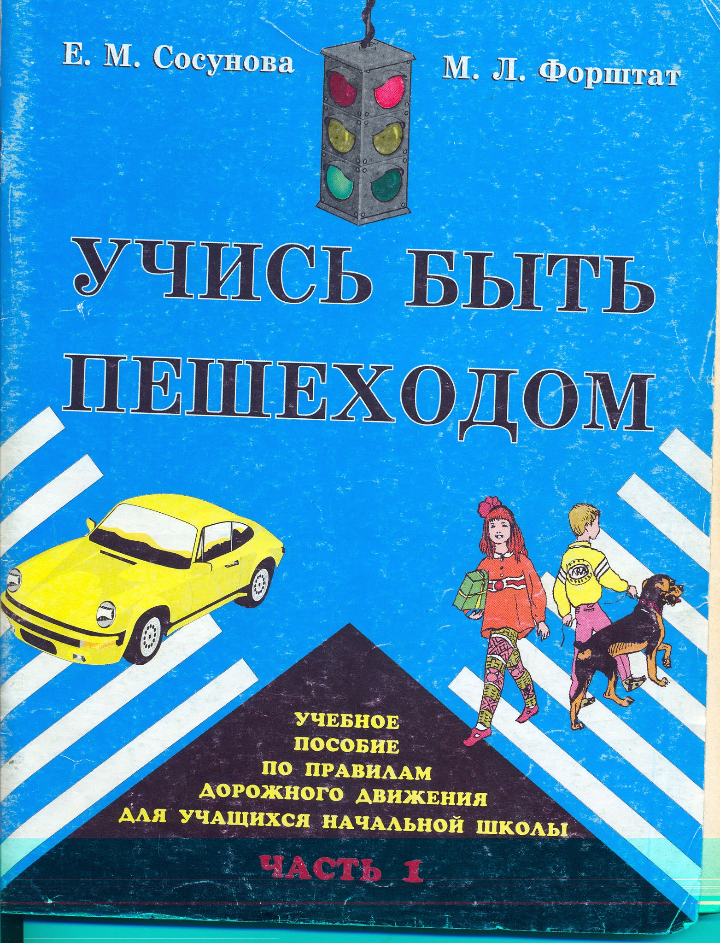
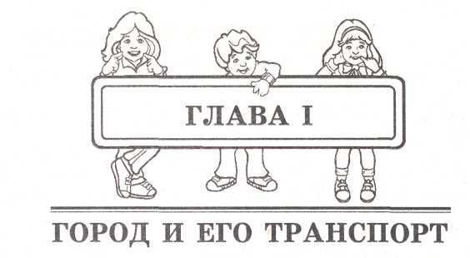
1. ПОГОВОРИМ ОБ ИСТОРИИ
Ты живёшь в одном из самых больших и красивых городов мира — Санкт-Петербурге. Скоро нашему городу исполнится 300 лет. Для истории это срок небольшой, а для жизни людей — значительный. За свою историю Санкт-Петербургу пришлось пережить и нападения врагов, и удары стихии, и революционные события.
Основатель города, царь Пётр I, начал строить его как город-крепость. Город жил под постоянной угрозой нападения. Поэтому большое значение придавалось оборонительным сооружениям.
Датой основания Петербурга считается день закладки Петропавловской крепости — 16 мая 1703 года. Для обороны нужен был ещё и флот. Поэтому вскоре на противоположной от Петропавловской крепости стороне Невы начали возводить верфь для постройки судов — Адмиралтейство.
Вокруг крепости возникло поселение, постепенно превратившееся в город. Пётр I решил сделать его новой столицей России. Город возводили строго по плану. Раньше такого не бывало. Здания ставили не «середь дворов», а вдоль улиц, создавая «красную линию». Поэтому улицы были прямые и широкие.
Не прошло и 10 лет, как царский двор переехал из Москвы в Санкт-Петербург. На берега Невы перенесли столицу Российского государства, город рос и хорошел. Дома и дворцы строили по проектам и под руководством лучших архитекторов Европы.
Постепенно в новой столице сосредоточились библиотеки, музеи, театры. Создавался порт, росли фабрики и заводы. С первых дней закладки города шло непрерывное строительство. Это требовало многих необходимых материалов, которые в большом количестве доставлялись по воде. По-
еле разгрузки их развозили туда, где они были нужны, на многочисленных подводах, а зимой — на санях, запряжённых лошадьми. Других транспортных средств тогда ещё не было. Для перевозки людей тоже пользовались лошадьми — ездили в возках, каретах и верхом.
Никаких правил, устанавливавших порядок движения, ещё не было.
Пройдёт много лет, пока люди создадут, кроме конных средств передвижения, новые виды городского транспорта. На улицы выйдут автомобили и автобусы, трамваи и троллейбусы, побегут под землёй поезда метрополитена. Грузы повезут на больших и маленьких грузовиках. У горожан появятся велосипеды, мотоциклы и легковые автомобили. А ещё не перечесть специальных автомобилей. Это почтовые и продуктовые фургоны, поливочные и снегоуборочные машины, мусоровозы, молоковозы, автокраны, автовышки... Особо надо отметить автомобили оперативных служб — пожарные, милицейские, «скорой медицинской помощи», аварийные.
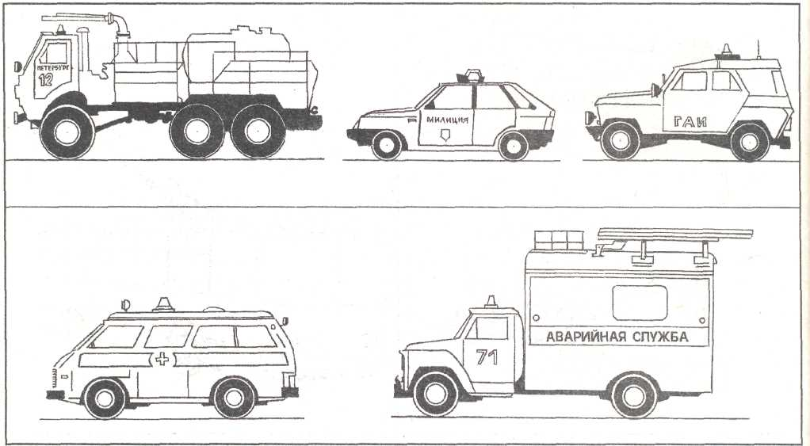
Но ещё долго, вплоть до Великой Отечественной войны, рядом с новыми транспортными средствами на улицах города будут соседствовать экипажи, запряжённые лошадьми.
Петербуржцы прославили свой родной город значительными достижениями в науке, культуре, великими открытиями и изобретениями. Он является также родиной отечественного автомобиля, который был построен в 1896 году. Это был автомобиль петербургских инженеров Александра
Яковлева и Петра Фрезе, ещё сильно напоминавший с виду конный экипаж.
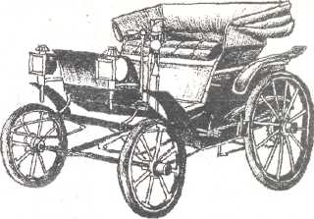
А вскоре на улицах Петербурга появились первый грузовик, первый почтовый автофургон, первый пожарный автомобиль и первый автобус.
Почти 100 лет назад тоже в нашем городе был создан и испытан первый троллейбус. Недавно исполнилось 60 лет, как троллейбус стал вместе с другими видами транспорта работать на улицах города.
Сейчас 1000 троллейбусов обслуживают 52 маршрута общей протяжённостью в 580 километров. Они перевозят за день более 1 миллиона пассажиров.
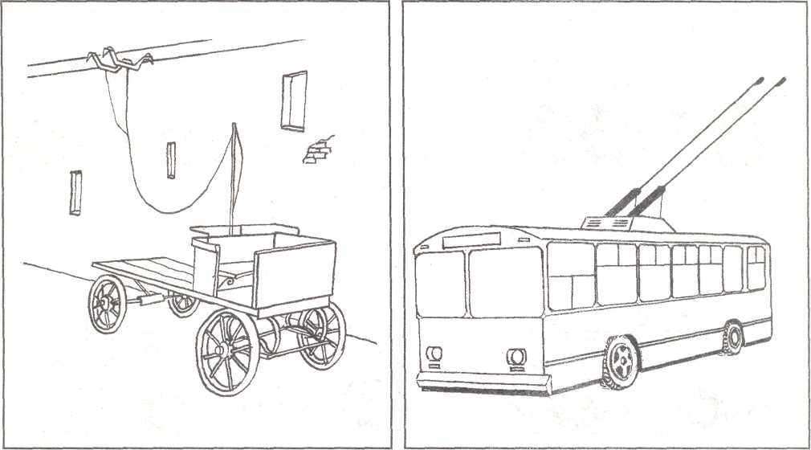
Особого внимания заслуживает петербургский трамвай. По возрасту он старше автомобиля: первый отечественный трамвай был построен и опробован 120 лет назад. Однако регулярное движение трамваев в Санкт-Петербурге началось только 90 лет назад.
Постепенно трамвай перевозил все больше и больше пассажиров, становясь основным видом городского транспорта. Даже в тяжёлые годы блокады трамвай прерывал свою работу только на 106 дней.
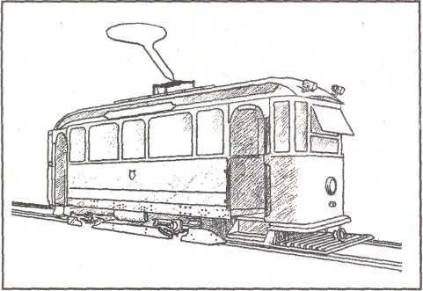
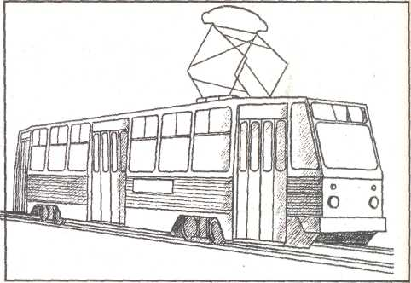
Наш город называют трамвайной столицей мира. Нигде больше не увидишь такого переплетения электрических проводов и стальных рельсов, как, например, на пересечении 8-й и 9-й линий со Средним проспектом Васильевского острова. Сорок шесть раз рельсы сплетаются здесь друг с другом, восемь трамвайных стрелок только на одном перекрёстке!

Теперь в городе 63 трамвайных маршрута, 1300 трамвайных вагонов ежедневно перевозят почти 2 миллиона пассажиров. Протяжённость трамвайных линий — 850 километров.
90 лет назад в Санкт-Петербурге открылась первая автобусная линия, но просуществовала она недолго. Постоянное движение на автобусных маршрутах началось спустя 20 лет. Сейчас на 112 автобусных маршрутах, которые протянулись на 1150 километров, работает 2 тысячи автобусов. За день они перевозят более 3 миллионов пассажиров.

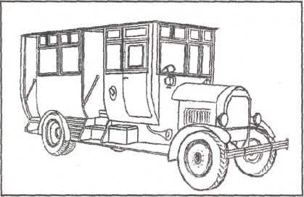
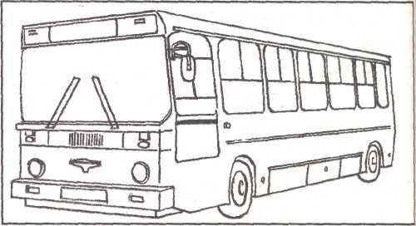
Почти одновременно с автобусами в Санкт-Петербурге появились первые таксомоторы — легковые автомобили, перевозящие пассажиров за определённую плату.

Сначала это были машины только иностранных марок. Потом появились автомобили российские — «Руссо-Балт». Росло и число таксомоторов, в начале нашего столетия их насчитывалось более 400.
8

Спустя многие годы появились маршрутные такси — легковые автомобили «ГАЗ-М-1». Сейчас в качестве маршрутных такси используют микроавтобусы «РАФ» и другие. В настоящее время в городе работают тысячи легковых такси и 200 маршрутных.
Немалое значение имеет для петербуржцев и такой вид транспорта, как электропоезда. В различных районах города расположено 5 вокзалов и 76 железнодорожных платформ. Ежедневно электрички перевозят почти 75 тысяч пассажиров.
Вот и представь себе: сотни тысяч трамваев, троллейбусов, автобусов, такси, легковых, грузовых и специальных автомобилей, велосипедов, мотоциклов и миллионы пешеходов с утра до вечера двигаются по улицам города. Движение не прекращается даже ночью!
Нетрудно вообразить, что было бы, если бы каждый водитель и пешеход двигался как ему вздумается. Никто не подчинялся бы никаким правилам. Происходили бы сплошные столкновения, создавались пробки транспортных средств. И, что ещё хуже, не избежать было бы наездов на пешеходов. Но этого не случается, потому что существуют единые для всех Правила дорожного движения.
Создавались они постепенно, по мере того, как на улицах и дорогах становилось всё больше экипажей и пешеходов, появлялись новые транспортные средства.
Некоторые правила сохранились до сих пор, некоторые, оказавшись ненужными, исчезли. Таким был кажущийся теперь смешным закон о «человеке с красным флагом». Когда в Англии появились паровые дилижансы, был принят закон, по которому они должны были двигаться со скоростью не более 6-7 километров в час на загородных дорогах и вдвое медленнее — в населённых пунктах. Перед дилижансом должен был идти человек с флагом в светлое время или с красным фонарём в тёмное, чтобы предупреждать прохожих и проезжих о приближающейся опасности. Человек этот должен был также помогать возницам усмирять испуганных лошадей.
И в России, когда автомобилей ещё и в помине не было, потребовалось вмешательство властей, чтобы обеспечить порядок в дорожном движении. Лихие возницы хлестали кнутами замешкавшихся прохожих, поэтому был издан указ, запрещавший «подхлёстывать» пешеходов.
Первый указ Петра I, связанный с безопасностью движения, появился в 1720 году: на улицах новой столицы предписывалось ездить на лошадях «со всяким опасением и осторожностью».
Но единых Правил дорожного движения, действовавших по всей России, ещё долгое время не было. Порядок наводили с помощью отдельных

2 Зак. № 849
9

распоряжений и указов, один из которых, например, гласил, чтобы ездили «смирно и на лошадях не скакали, ни на кого не наезжали и лошадьми не топтали».
К числу первых Правил дорожного движения принято относить документ 1784 года, подписанный санкт-петербургским градоначальником. Назывался он «Извозчичий билет» и служил водительским удостоверением. В «билете» были напечатаны Правила из 26 пунктов. Их-то и должен был соблюдать извозчик. Среди них были и такие, которые сейчас бы мы назвали правилами об ограничении скорости, правилами обгона и стоянки.
Привычное для нас правило во время движения придерживаться правой стороны начало действовать 185 лет назад. Тогда же было введено ограничение скорости движения, определены места стоянок для экипажей и номерные знаки для них. Но пешеходное движение всё ещё оставалось неорганизованным.
В конце прошлого столетия появился новый вид транспортного средства — автомобиль, породив новые заботы о безопасности движения. Особое внимание уделялось скорости автомобиля. Во Франции, например, она не должна была превышать... скорости пешехода. В самом начале нынешнего века по улицам Санкт-Петербурга можно было передвигаться со скоростью не более 12 вёрст в час (верста приблизительно равна 1 километру), а при поворотах следовало снижать скорость.
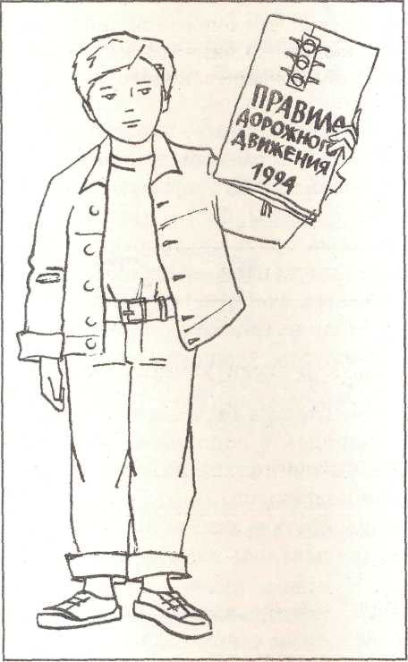
Постепенно преимущества автомобиля стали очевидны, и скорость его движения было разрешено увеличить сначала до 20 вёрст в час, потом до 25 и выше.
Со временем появились и правила, которые уже учитывали опыт движения автомобилей, или, как тогда говорили, самодвижущихся экипажей.
Первым российским Правилам дорожного движения недавно исполнилось 100 лет.
10
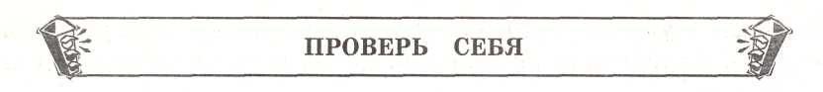

Вопросы

1. Почему Правила дорожного
движения должны соблюдать и водители, и пешеходы?
- Достаточно ли пешеходу толь
ко знать и соблюдать Прави
ла дорожного движения, что
бы быть в безопасности?
- Как ты считаешь, в каких
случаях пешеход несёт ответ
ственность за дорожно-транс
портное происшествие?
Ответы
- Представь себе, что ты переходишь доро
гу, соблюдая все Правила дорожного дви
жения, а водитель их нарушает. В ре
зультате может произойти авария. И
наоборот, если водитель- едет по прави
лам, а ты их нарушаешь, то результат бу
дет тот же — авария.
- Нет, недостаточно. Надеяться только на
себя нельзя. Среди водителей попадают
ся нарушители Правил дорожного движе
ния. Если ты не заметил вовремя нару
шителя, то можешь попасть в аварию,
даже если сам соблюдал все правила.
- Если дорожно-транспортное происшест
вие произошло по вине пешехода, то он
несёт за него ответственность.

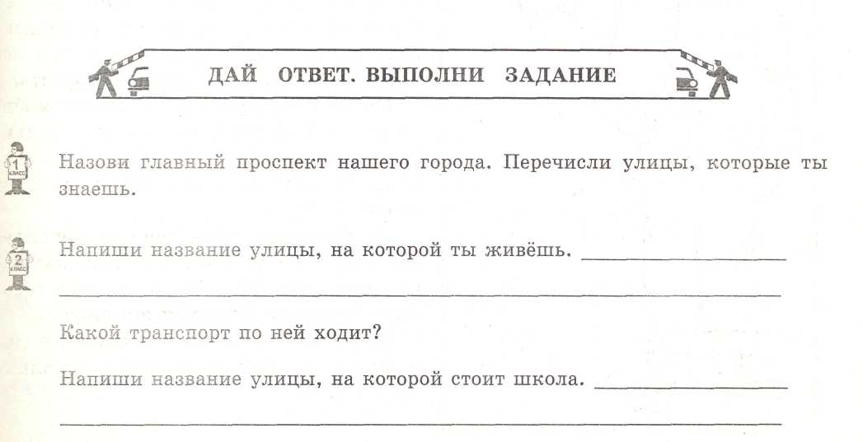
Назови улицы, находящиеся рядом со школой. Куда ты по ним ходишь?

Транспортных средств очень много. Среди них больше всего автомобилей. Каждая марка имеет свою эмблему. Нарисуй и назови эмблемы автомобилей, которые ты знаешь.
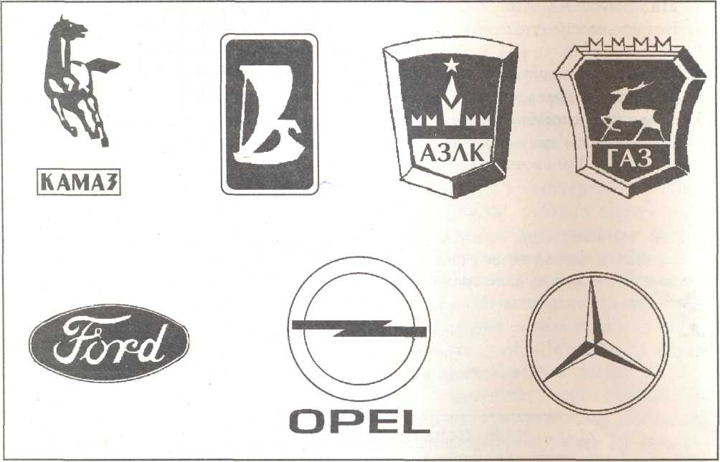
РЕШИ КРОССВОРД
Кроссворд — это задача-головоломка на разгадывание слов. Но тебе предстоит  разгадывать слова не какие попало, а только те, которые будут встречаться в этой книжке при изучении Правил дорожного движения. Это очень нужные слова. Их разгадывание поможет тебе самому проверить, правильно ли ты понял пройденную тему. Не огорчайся, если тебе не удастся разгадать все слова сразу. Просто надо ещё раз повторить пройденное.
Разгадал слово — молодец, это твой маленький успех в освоении Правил дорожного движения. Разгадывать можно с товарищем по классу, вдвоём, втроём. Вы можете даже устроить между собой соревнование.
12

- Крупный населённый пункт.
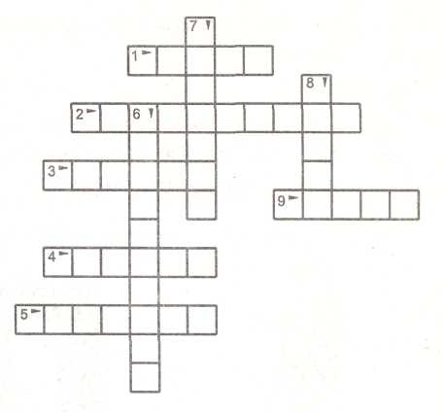
- Самодвижущееся четырёхколёсное транс
портное средство.
- Полоса земли, предназначенная для пере
движения транспорта и пешеходов.
- Старинный экипаж, запряжённый лошадь
ми.
- Многоместный автомобиль.
- Безрельсовый «трамвай».
- Вагон электрической дороги, проложенной
по улицам города.
- Дорога в городе.
- Дом для автомобиля.

ОТГАДАЙ ЗАГАДКИ
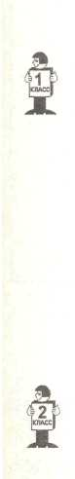
Для этого коня еда — Бензин, и масло, и вода. На лугу он не пасётся, По дороге он несётся.
Что за чудо этот дом — Окна светятся кругом. Носит обувь из резины И питается бензином.
Вот по рельсам мчит машина, Держится за провода, И не надо ей бензина, Чтобы мчать туда-сюда.
Поднял кверху две руки, Взял две жилы в кулаки, Не автобус, не трамвай, Что такое, отгадай.

Несётся и стреляет, Ворчит скороговоркой, Трамваю не угнаться За этой тараторкой.
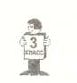
Бегу при помощи двух ног, Пока сидит на мне ездок, Мои рога в его руках, А быстрота в его ногах. Устойчив я лишь на бегу, Стоять на месте не могу.
Бывают ли у дождика Четыре колеса? Скажи, как называются Такие чудеса?
Рукастая, зубастая, Идёт-бредёт по улице. Ей дворник улыбается: Снег сам собой сгребается.

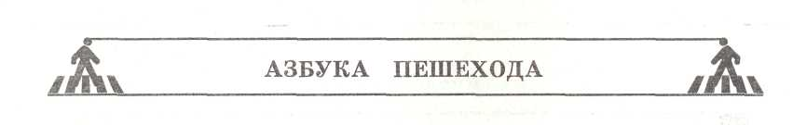
Город, в котором с тобой мы живём, Можно по праву Сравнить с букварём, Азбукой улиц, Проспектов, дорог Город даёт нам Всё время урок.
Азбуку города Помни всегда, Чтоб не случилась С тобою беда.

Дорогой друг! «Азбука пешехода» — это слова, связанные с Правилами дорожного движения, относящиеся к улицам и дорогам, на которых происходит дорожное движение, это слова, относящиеся к самому городу, в котором проложены улицы и дороги.
Светофор, перекрёсток, здание, арка, дождь, снег — это очень маленькая часть таких слов. Их гораздо больше. Некоторые ты уже знаешь, со многими тебе предстоит ещё познакомиться. Одни слова тебе понятны, другие ты встречал, но тебе не совсем ясен их смысл. Есть и совсем незнакомые слова.
«Азбука пешехода», которую ты составишь сам, поможет тебе узнать, что означают эти слова, как они связаны с безопасностью дорожного движения. И тебе легче будет разобраться в Правилах дорожного движения, в правилах безопасного поведения на улицах и дорогах.
Слова из «Азбуки пешехода» ты будешь встречать в школе, дома и на улице. Запомни их, запиши, дай каждому объяснение. Попроси учителя, родителей, других взрослых помочь тебе разобраться в смысле слов, в том, какое они имеют отношение к Правилам дорожного движения.
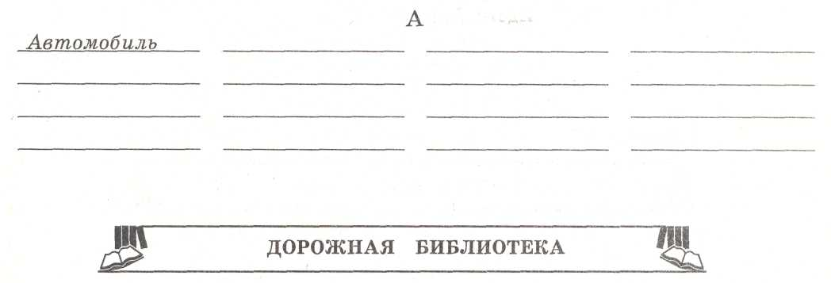
Песенка о правилах
Везде и всюду правила!
Их надо знать всегда:
Без них не выйдут в плаванье
Из гавани суда.
Выходят в рейс по правилам
Полярник и пилот,
Свои имеют правила
Шофёр и пешеход.
Как таблицу умноженья, как урок,
Помни Правила движенья назубок.
Помни Правила движенья, как таблицу умноженья,
Знай всегда их назубок.
По городу, по улице Не ходят просто так: Когда не знаешь правил ты, Легко попасть впросак. Всё время будь внимательным И помни наперед: Свои имеют правила Шофёр и пешеход.
2. ДОРОГА, ЕЁ ЭЛЕМЕНТЫ И ПРАВИЛА ПОВЕДЕНИЯ НА НЕЙ
Ты уже знаешь, что Санкт-Петербург строился по плану. Строения с самого начала возводились не где попало, а вдоль просек. Среди лесов и болот прорубались и прокладывались просеки, уходящие вдаль, в перспективу. Затем они превращались в дороги, по которым везли всё, что требовалось строящемуся городу.
Телег и тачек не хватало, и зачастую строители таскали землю в полах своих кафтанов, но никаких отступлений от плана не допускалось.
Петра I очень заботил облик строящейся столицы. Прокладка каждой новой улицы утверждалась им лично. Сначала это были обычные просеки, по краям которых проходили канавы для отвода воды. Был таким и Невский проспект.
Семь лет спустя после закладки города начались работы по мощению дорог, т. е. по устройству каменного покрытия поверхности дороги. От слова мостить проезжую часть и стали называть мостовой. Но мостить было нечем — не было камня. Поэтому во всех городах страны было запрещено возводить каменные дома. Подводы и суда, прибывавшие в Санкт-Петербург, должны были обязательно вместе с доставляемым грузом привозить камни.
16
Тротуар
Постепенно город приобретал свой «строгий, стройный» вид.
Начали проявлять заботу о пешеходах. Вскоре по краям главных улиц Санкт-Петербурга стали класть каменные плиты для пешеходов и ограждать их от мостовой металлическими тумбами, поставленными через 2 сажени друг от друга (т. е. приблизительно через четыре метра с четвертью). Возницам предписывалось ездить посередине мостовой. Тумбы не давали лошадям сбиться с мостовой и не позволяли заезжать в толпу.
Так дорогу разделили на две части — для транспорта и для пешеходов.
Позднее разделение дороги на проезжую часть и пешеходную было введено во Франции, в Париже. С тех пор и появилось слово тротуар, что в переводе с французского означает «дорога для пешеходов».
Держись правой стороны
Постепенно навели порядок и на самих тротуарах, и на проезжей части. Их разделили для движения во встречных направлениях пополам, указав транспорту и пешеходам придерживаться правой стороны. Почему правой? Если верить легенде, то дело было так.
В старину, когда одно поселение от другого отделяли большие расстояния, а кругом расстилались степи или шумели дремучие леса, путники для защиты от зверья и разбойников брали с собой оружие и щиты. Бывало, встретятся два человека, и, уступая друг другу дорогу, каждый берет чуть-чуть правее. Так было безопаснее: левую сторону тела защищал щит в левой руке, и её было не так страшно подставлять незнакомцу, а в правой руке, на всякий случай, наготове было оружие.
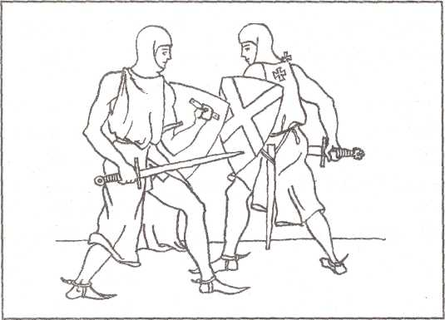
17
Когда по дорогам стали ездить на дрожках и санях, на телегах и в каретах, правило придерживаться правой стороны сохранилось. Сохранилось оно и в наши дни — на проезжей части транспорт, а на тротуаре пешеходы должны придерживаться правой стороны.
Улицы, где транспорт едет в двух встречных направлениях, называются улицами с двусторонним движением. Таких улиц большинство.
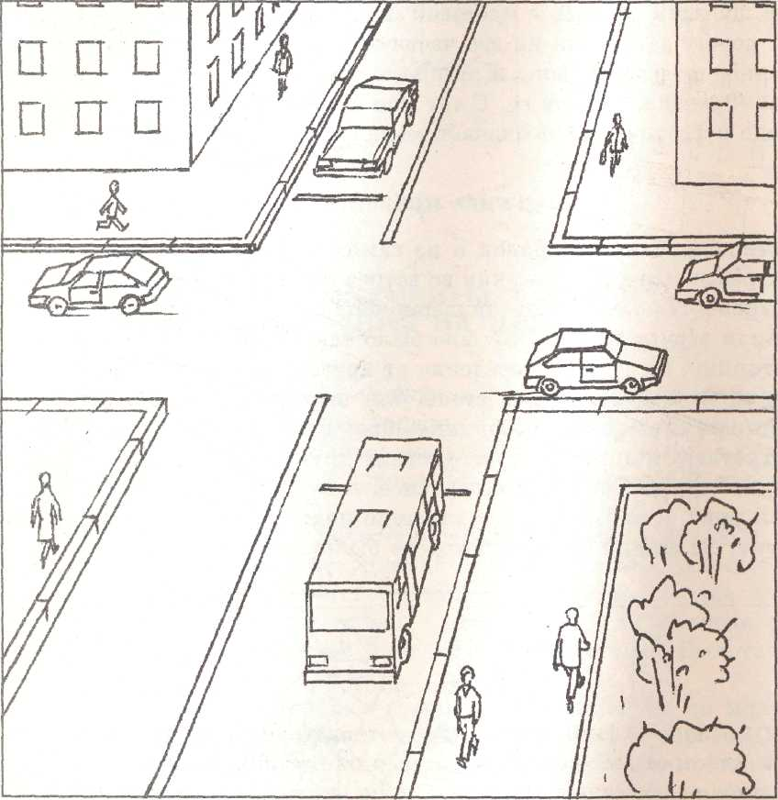
Но бывают улицы, где транспорт движется только в одном направлении — налево или направо, занимая всю ширину проезжей части. Это улицы с односторонним движением.
18
Элементы дороги
Дорога — это не только проезжая часть и тротуар. Она включает и другие составные части, которые называются элементами дороги.
Современная дорога, проходящая в городе (деревне или посёлке), имеет следующие основные элементы.
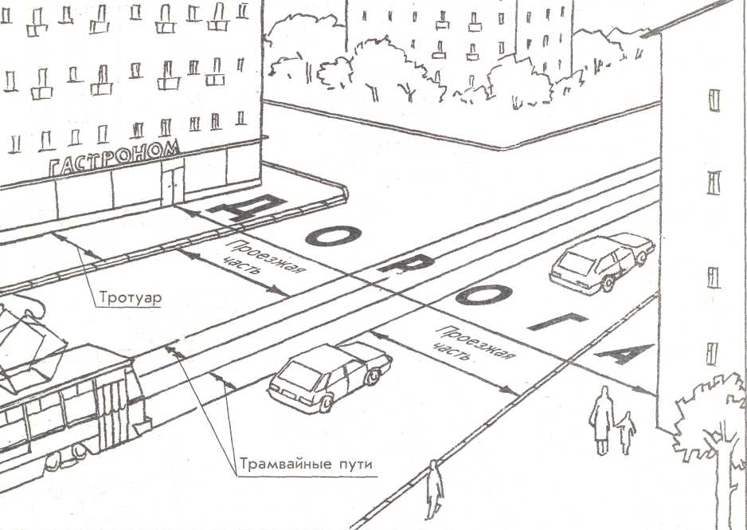
Поребрик
Для предупреждения наезда на тротуар транспортных средств он приподнят над проезжей частью и отделён от неё поребриком.
Поребрик — это специальный камень, которым край тротуара отделяется от проезжей части. Он изготовлен из гранита или бетона. Это своего рода пограничная полоса между проезжей частью и тротуаром. Иногда поребрик называют бордюром. Бордюр по-французски «полоса, обрамляющая край чего-либо».
19
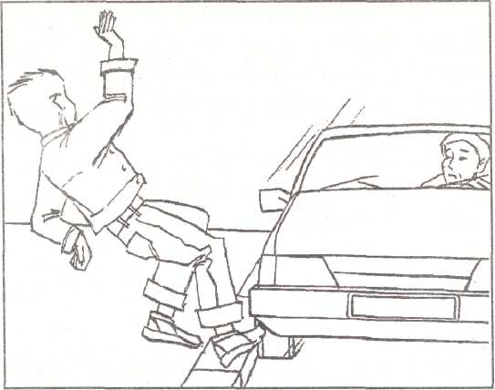
Тебе не раз на станциях метро приходилось слышать предупреждение: «Прибывает поезд. Отойдите за ограничительную линию!» Для чего нужно такое предупреждение? Если ты находишься на краю- платформы близко к поезду, за ограничительной линией, то поезд может задеть тебя. Поребрик — это тоже ограничительная линия, только на краю тротуара. За ней — проезжая часть, находиться на которой пешеходу очень опасно.
Иногда дети любят ходить по поребрику. А ведь автомобиль, если он едет близко к поребрику, может задеть идущего по нему, и тогда беды не миновать!
Если даже ты совершенно уверен, что транспортных средств близко нет, идти по поребрику или стоять на нём всё равно опасно! Ты невзначай можешь пошатнуться, или тебя нечаянно толкнут, и ты мгновенно окажешься на проезжей части. Автомобиль, которого только что не было видно, внезапно может оказаться в опасной близости. И неизвестно, будет ли у водителя возможность вовремя остановиться, чтобы не наехать на тебя. Автомобиль мгновенно остановиться не может!
Ты идёшь по тротуару
Если ты идёшь по тротуару и тебе надо обойти препятствие — лужу, яму или ещё что-либо,— то обходить это препятствие надо только по тротуару!
Нельзя устраивать на тротуаре какие бы то ни было игры или беготню. Это не только мешает пешеходам, но и опасно: в азарте игры, всевозможной возни и беготни незаметно для себя можно оказаться на проезжей части или нечаянно столкнуть на неё прохожего. Тротуар — не место для игр!
20
Стоять на тротуаре где попало тоже нельзя: ты мешаешь прохожим. Остановиться надо на краю тротуара, что ближе к домам. Стоять на краю тротуара у проезжей части опасно. Тебя могут толкнуть, и ты окажешься на проезжей части.
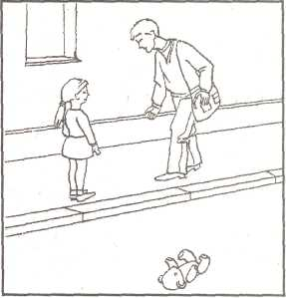
Если ты случайно обронил какой-либо предмет и он оказался на проезжей части, не бросайся за ним. Останься на тротуаре и обратись за помощью к взрослым.
Ограждения
В особенно опасных местах приходится ставить специальные ограждения. Они препятствуют неожиданному выходу пешеходов на проезжую часть.
Ограждения устанавливают чаще всего на дорогах с интенсивным движением транспорта, около школ и других мест скопления пешеходов, вдоль трамвайных путей и на остановках трамвая.
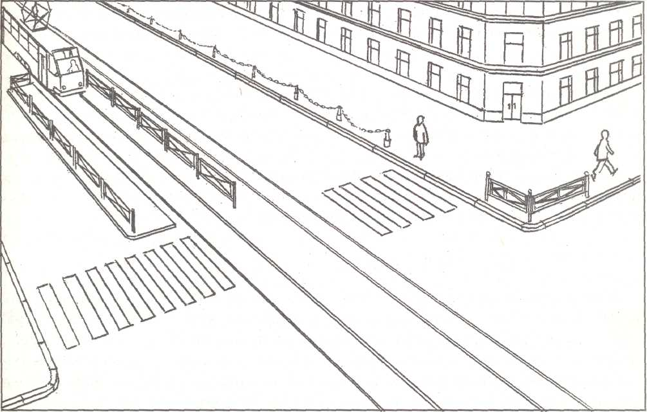
21
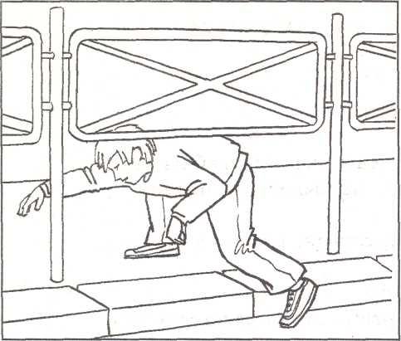
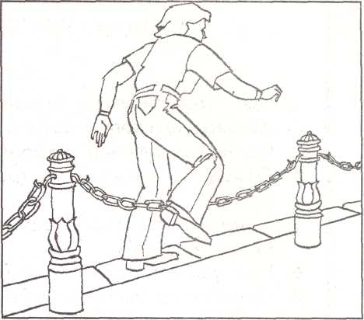
Самые злостные нарушители Правил дорожного движения перелезают через ограждения или под ними. Это очень грубое и очень опасное нарушение правил. Там, где установлены пешеходные ограждения, водитель уверен в отсутствии пешеходов на проезжей части. Поэтому, когда перед ним оказывается пешеход, водитель попадает в очень трудное положение, и не всегда принятые им меры спасают пешехода-нарушителя.

Движение по тротуару в группе
Все перечисленные правила поведения на тротуаре надо очень хорошо знать всем и выполнять их всегда. Именно всегда — идёшь ли ты один, или с приятелем, или в группе.
В группе особенно важно поддерживать единый общий порядок. Нетрудно представить, что произойдет, если каждый будет вести себя как ему захочется... Как раз беспорядок и становится причиной несчастного случая. Толкотня, баловство, всякие шутки, игры, беготня во время движения группы создают беспорядок.
Идти надо спокойно, парами, держась за руки. Громкие разговоры и шум недопустимы, потому что они мешают слышать указания учителя, ведущего группу. Нельзя выходить из строя без разрешения учителя. Все его указания надо выполнять немедленно, чётко и безоговорочно. При этом помни, что выполнять надо только указания учителя, и никого больше!
Правила поведения на тротуаре просты и легковыполнимы. Запомни их. Вот они.
22
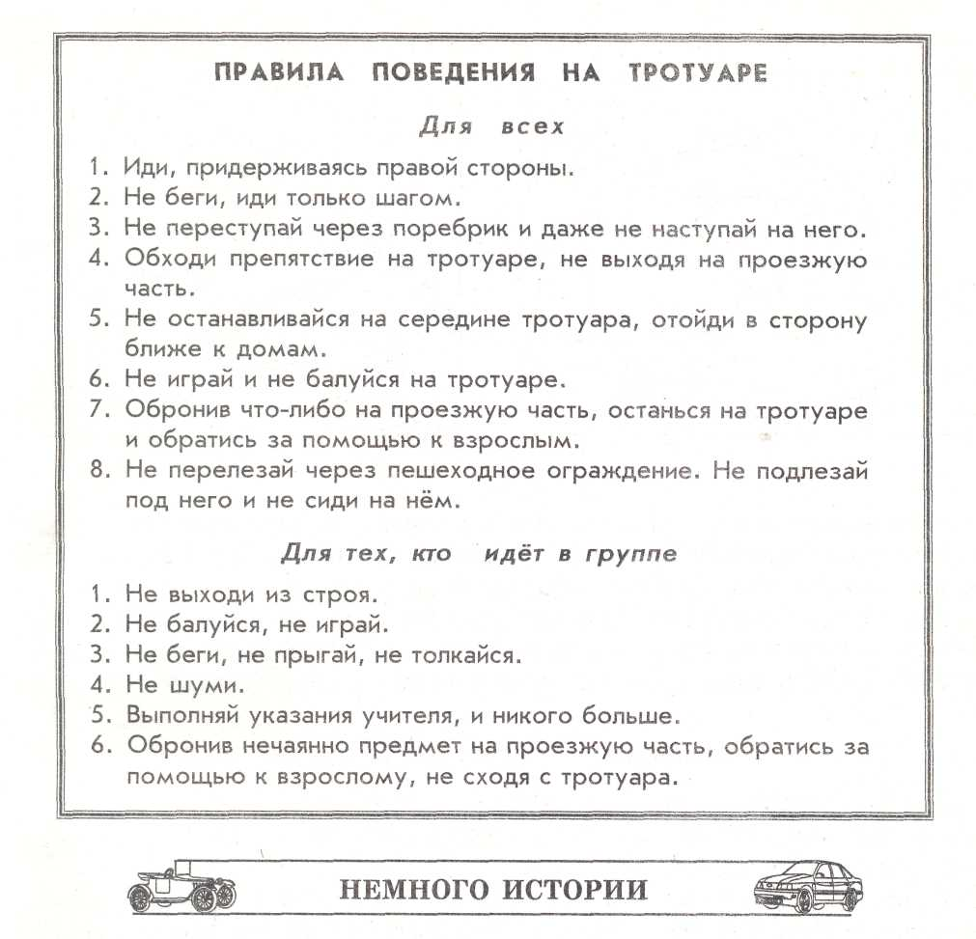
Улица — родственница улитки
Происхождение слова улица объясняют по-разному. Одно из объяснений такое.
Что мы видим при взгляде на дом? Стену с окнами и дверями. Эта часть дома называется фасадом или лицевой частью. Иначе — лицом дома. Улица— это дорога, которая проходит у лицевой части домов, у их «лица».
А вот другое объяснение. Оказывается, слово улица — родственное слово таким словам, как улитка и улей.
В древности слово ула обозначало «дыру», «отверстие», «дупло». Затем оно стало обозначать «вход», «ворота», потом — «проход», наконец — «про-
ход между рядами домов». Это слово ушло из нашей речи, но оно породило слова улитка, улей и улица: улитка — живое существо, живущее в уле — убежище; улей — дупло, где жили пчёлы; улица — маленькая ула. Люди забыли древнее слово ула, и поэтому слова улитка, улей и улица не воспринимаются как родственные, хотя это и так.
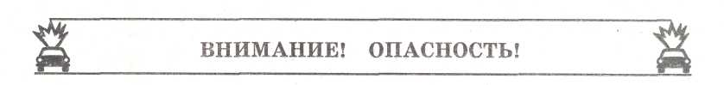
Можешь ли ты быть уверенным в своей безопасности на дороге, если ты хорошо знаешь Правила дорожного движения и выполняешь их?
Нет! И вот почему. Знать и соблюдать Правила дорожного движения очень важно. Но если ты не научишься хорошо разбираться в том, что происходит на дороге именно в тот момент, когда ты собираешься ступить на проезжую часть, то может случиться, что и правила тебе не помогут.
Правила не могут рассказать о всех возможных ситуациях, которые случаются на дороге. Поэтому, выполняя всё, что предписывают Правила дорожного движения, надо ещё учиться предвидеть, что может произойти именно тогда, когда ты ступаешь на проезжую часть.
Надо учиться отвыкать на дороге от вполне безобидных своих привычек, которые совсем не опасны в быту. Чего проще, например, уронив какой-то предмет, тут же наклониться и поднять его. Но этого нельзя де-
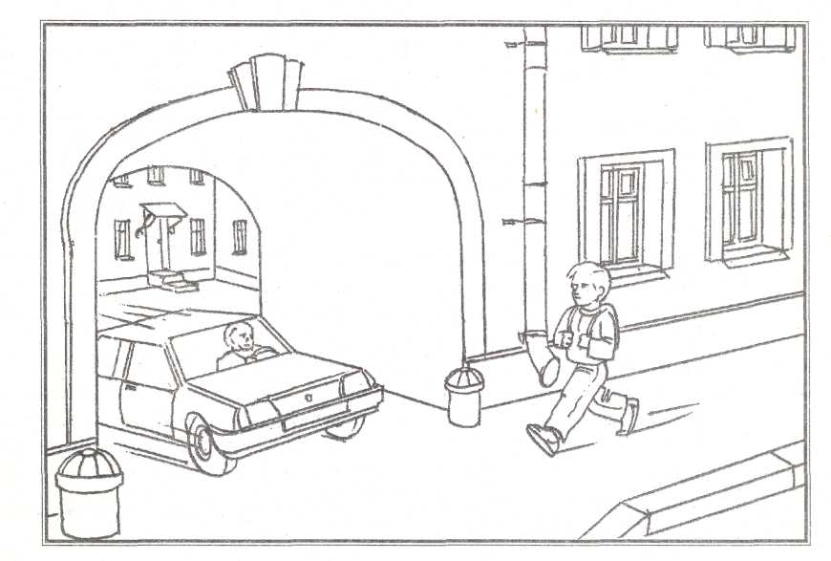
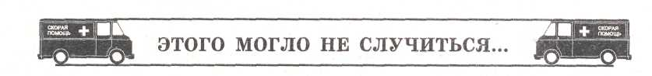
...но случилось, потому что мальчики и девочки, о которых мы расскажем тебе, вышли на дорогу, пренебрегая требованиями Правил дорожного движения.
В 1996 году на дорогах Санкт-Петербурга погибли 24 и ранены 703 ребёнка.
Нам не пришлось ничего придумывать: все случаи, о которых мы тебе расскажем, действительно произошли в нашем городе. О них сообщила ГАИ в своих сводках о дорожно-транспортных происшествиях (сокращённо ДТП).
(Из сообщений ГАИ )
17 октября около 15 часов на Большеохтинском проспекте был сбит Саша Ц., 10 лет. Саша гулял с приятелями, они шли по тротуару. Саша стал баловаться, выбегать на проезжую часть. Приятели делали замечания по поводу его поведения, уговаривали не выбегать на проезжую часть. Однако Саша не послушался, побежал через дорогу и был сбит легковым автомобилем. На машине «скорой помощи» отправлен в больницу. На мальчика часто жаловались учителя по поводу его поведения в школе.
8 мая в 9 часов на Октябрьской набережной, у дома № 100, легковой автомобиль сбил на тротуаре Лену Ч., 13 лет. Девочка внезапно выбежала навстречу выезжающему из-под арки автомобилю. Лена Ч. доставлена в больницу.
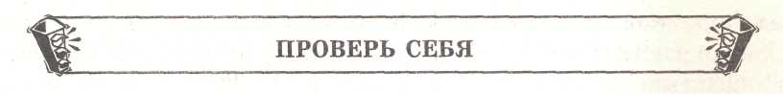

Вопросы

- По тротуару надо ходить,
придерживаясь правой стороны. Почему? В каких ещё
случаях следует придерживаться правой стороны?
- Почему нельзя идти по поребрику и даже стоять на нём?
- Человек стоит на краю тротуара у поребрика спиной к
проезжей части. Является ли
он нарушителем?
- Почему нельзя сидеть на пешеходном ограждении?
- Как ты будешь обходить лужу или яму на тротуаре?
Ответы
1. Для того чтобы пешеходы не мешали
друг другу и не сталкивались при движении по тротуару и на переходах, надо
придерживаться какой-то одной стороны.
У нас в стране для пешеходов и транс
порта принято правостороннее движение.
Поэтому и по тротуару надо ходить, придерживаясь правой стороны.
Это правило оказалось удобным и стало применяться во многих других случаях: на аллеях садов и парков, в коридорах и на лестницах учреждений и школ.
- Пешеход, который идёт по поребрику или
стоит на нём, находится совсем близко к
проезжей части. Автомобили, автобусы,
троллейбусы часто подъезжают вплотную
к тротуару и своим корпусом могут за
деть пешехода. Кроме того, пешеход, сам
по себе или нечаянно кем-то задетый, может оступиться и оказаться на проезжей
части.
- Нет, нарушителем он не является, но так
стоять очень опасно. Человек, стоящий
спиной к проезжей части, не видит, что
на ней происходит, и не сможет вовремя
отойти, если близко проезжающая маши
на создаст опасность. Его также могут
толкнуть, и он окажется на проезжей
части.
- Это очень опасно. Можно покачнуться и
оказаться на проезжей части перед близ
ко едущим автомобилем. Ограждение де
лается для того, чтобы пешеходы не по
являлись внезапно на проезжей части.
- Лужу, яму и любое другое препятствие
на тротуаре надо обходить только по тротуару, не выходя на проезжую часть.

6. Ты шёл с мячом по тротуару и нечаянно выронил его. Мяч выкатился на проезжую часть. Как ты поступишь?
6. Выходить самому на проезжую часть ни в коем случае нельзя! Даже если тебе кажется, что рядом нет машин, ты должен обратиться за помощью к взрослым и попросить их достать мяч с проезжей части. Не стоит рисковать жизнью из-за мяча!

Раскрась картинку, выделив тротуар серым цветом, поребрик — красным, а проезжую часть — голубым.
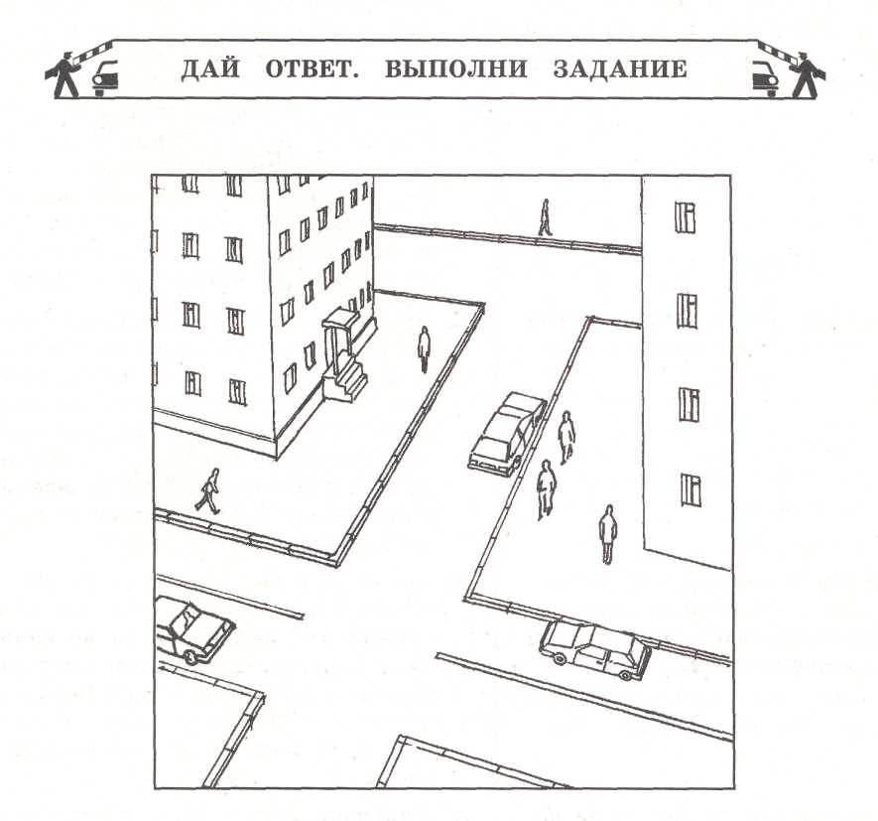
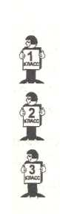
Подпиши названия элементов дороги.
Покажи стрелками направление движения пешеходов и транспорта.

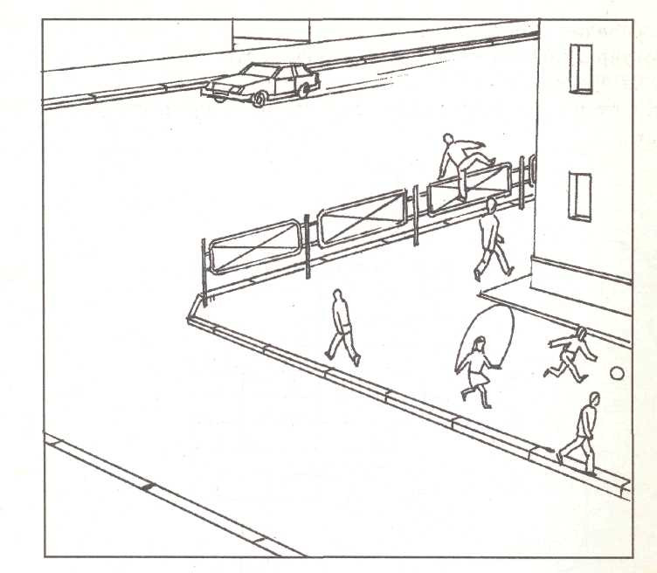
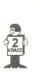
Закрась тех, кто неправильно ведет себя на тротуаре, красным цветом. Назови правила, которые нарушили эти пешеходы. Закрась тротуар серым цветом, поребрик — красным, а ограждение — жёлтым.

ИГРА
Соревнуются две команды. Одна называет правила поведения на тротуаре, начинающиеся со слова нужно, а вторая — со слова нельзя. Побеждает та команда, которая назовёт больше правил.
РЕШИ КРОССВОРД
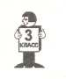
- Строения на краю тротуара.
- Препятствие вдоль тротуара, не позволяющее выходить пешеходам на проезжую часть.
- Проём в стене многоквартирного дома.
- Человек, находящийся на дороге.
- Часть дороги, предназначенная для движения пешеходов.

- Аллея посередине улицы.
- Край тротуара, прилегающий к проезжей части.
- Дорога для трамвая.
- Человек, который может помочь тебе поднять предмет, упавший на проезжую часть.
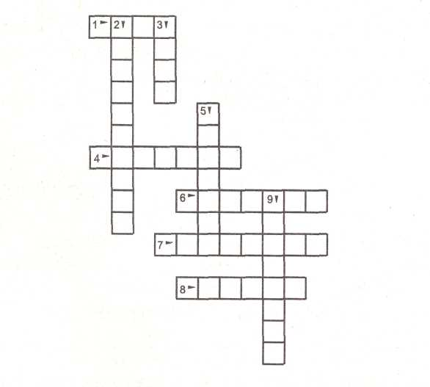
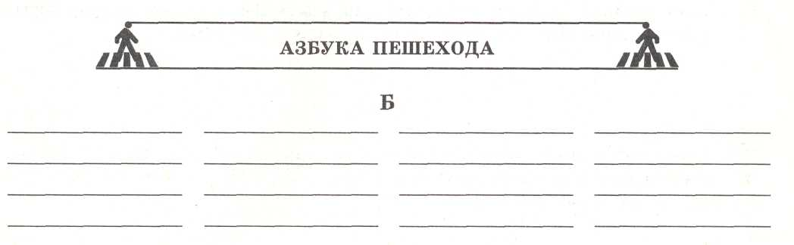
3. ОСТАНОВОЧНЫЙ ПУТЬ И СКОРОСТЬ ДВИЖЕНИЯ
Ты уже знаешь, что все транспортные средства двигаются только по проезжей части, а для пешеходов отведён тротуар. Но не могут же пешеходы всегда ходить только по тротуару! Чтобы перейти на другую сторону дороги или, например, сесть в трамвай, пешеходу, хочешь не хочешь, придётся выйти на проезжую часть, т. е. надо будет идти там, где едут автомобили, троллейбусы и другой транспорт. Как быть? В Правилах дорожного движения написано, где и как пешеходу можно выходить на проезжую часть. Тебе это уже приходилось делать много раз. Но по правилам ли ты это делал?
Например, известно ли тебе, на каком расстоянии от едущего автомобиля безопасно пересекать проезжую часть? Если ты этого не знаешь, то, ступая на неё, ты очень рискуешь быть сбитым автомобилем или другим транспортным средством. А чтобы ответить на этот вопрос, надо знать, как происходит торможение автомобиля и его остановка.

Остановочный путь
Давай вместе разберёмся, что это такое — остановочный путь.
Допустим, ты внезапно вышел или, что ещё хуже, выбежал на проезжую часть. Водитель заметил твоё неожиданное появление на проезжей части. Теперь ему мгновенно надо решить, как поступить, какие действия предпринять. Объезжать? Тормозить? Объезжать и одновременно тормозить? Наконец решение принято — тормозить! Водитель тут же нажал на педаль тормоза. С момента, когда водитель заметил тебя и начал думать, как поступить, и до момента, когда он решение примет, пройдёт какое-то время — это время реакции водителя. Длится всё это не более одной секунды, но за эту секунду автомобиль проедет какое-то расстояние. Оказы-
вается, оно может быть немалым.
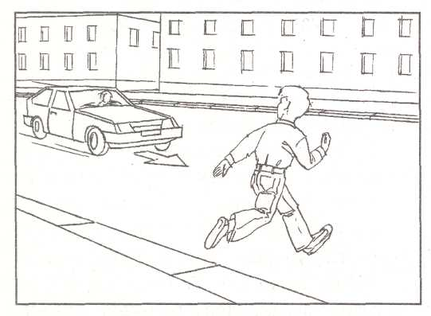
В городе разрешено ехать со скоростью до 60 километров в час. И если автомобиль ехал с такой скоростью, то за одну секунду он проедет 17 метров. Это больше, чем две длины твоего класса! Давай отметим это расстояние чёрточкой на бумаге в клетку. Пусть у нас одна клетка будет равна одному метру. Значит, наша чёрточка будет длиной в 17 клеток.
Водитель нажал на педаль тор-
моза. Но тормозной механизм так устроен, что, пока усилие от педали дойдёт до колес и они прекратят вращаться, пройдёт ещё какое-то время. Это приблизительно треть секунды. И даже в этот, совсем маленький период времени автомобиль будет продолжать ехать и продвинется вперёд ещё мет-

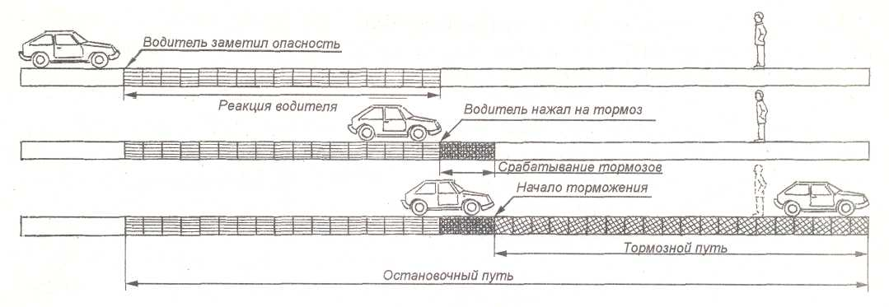
pa на три. Продлим нашу чёрточку ещё на три клетки. Теперь её длина уже стала 20 метров. А у нас это будет 20 клеток.

И вот тормоз сработал — колёса прекратили своё вращение. Но не прекратил ехать автомобиль! Почему? Да потому, что он по инерции будет скользить на заторможенных колёсах или, как иногда говорят, ехать «юзом» ещё некоторое расстояние до полной остановки.
Так вот, по инерции на тормозах автомобиль проедет ещё 20 метров. Это его тормозной путь. Продлим нашу чёрточку ещё на 20 клеток. Теперь это уже не маленькая чёрточка, а черта длиной в 40 клеток. Значит, остановочный путь автомобиля при скорости 60 километров в час составляет 40 метров! Это почти половина длины футбольного поля!
При большей скорости автомобиля его остановочный путь будет длиннее. Остановочный путь увеличивается ещё и оттого, что водитель испытывает недомогание или просто невнимателен. Тогда время его реакции увеличится, а значит, и остановочный путь тоже удлинится. Неисправные тормоза или изношенные шины тоже удлиняют остановочный путь.
Очень влияет на длину тормозного пути состояние поверхности дороги. Если она скользкая от дождя, снега или льда, покрывшего её, то тормозной путь становится намного длиннее. А если тормозной путь увеличился, то будет длиннее и остановочный путь.
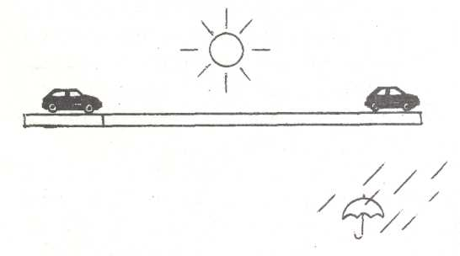
Дорога осенью
Если перед твоим уходом в школу мама или бабушка напоминает тебе, что на улице сыро, то она заботится о том, чтобы ты не промок сам, не промочил ноги и не простудился. Мы желаем тебе того же. Но главное — мы хотим тебе напомнить, что мокрая дорога опаснее сухой потому, что у всех транспортных средств удлиняется остановочный путь. Выходя на проезжую часть, будь особенно внимателен!
Наверное, ты обращал внимание, что в некоторых местах города, где особенно много деревьев, над трамвайными путями висят надписи: «Осторожно, листопад!» Чем же опасен листопад? Оказывается, листья, попадая на рельсы, под колёса трамвая, увеличивают тормозной путь. Прослойка из листьев между колёсами и поверхностью рельсов действует как своеобразная смазка. Таким же образом опавшие листья увеличивают длину тормозного пути не только на трамвайных путях, но и на проезжей части, по которой двигаются безрельсовые транспортные средства: троллейбусы, автобусы, автомобили.
Осенью не только падают листья. Осенью чаще, чем в другое время года, идут дожди, а значит, чаще дорога «портится» — становится мокрой и скользкой, остановочный путь увеличивается.
Кроме того, во время дождя ухудшается видимость. Становится пасмурно, пешеходы прячутся от сырости под зонтиками, надевают капюшоны, которые мешают обзору дороги. При этом немудрено не заметить машину. Водителям дорога тоже становится видна хуже. Дождь заливает ветровое стекло автомобиля, стеклоочистители не всегда справляются с ним.

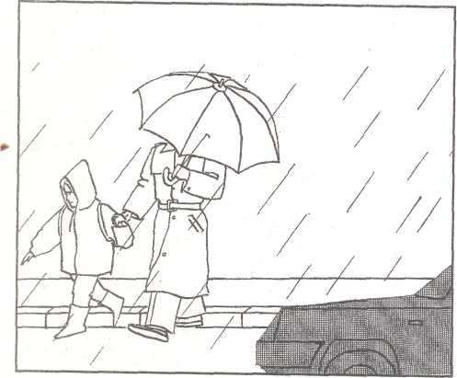
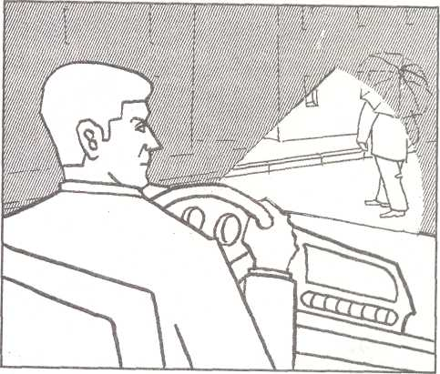
32

Поэтому чаще возникает опасность столкновения машин и наездов на пешеходов. Осенью вы часто слышите: «Будьте внимательны и осторожны на проезжей части при переходе дороги!»
Дорога зимой
Ближе к зиме начинаются заморозки. На лужах появляются корочки льда. Дорога становится совсем скользкой. Часто не успевшая просохнуть от дождя поверхность дороги покрывается тонким-тонким и незаметным для глаз льдом. Скользят пешеходы, а про тормозной путь и говорить не приходится — он становится намного длиннее.
А придёт настоящая зима, и дороги покроются снегом. Утоптанный ногами пешеходов и укатанный колёсами машин, он становится таким же скользким и опасным, как лёд.
Во время зимних оттепелей лёд и снег оттаивают, а потом вновь замерзают и делают поверхность проезжей части очень скользкой и опасной. Вдобавок, если идёт снег, он залепляет глаза пешеходам, мешает обзору дороги, резко ухудшает видимость. Водителям тоже становится хуже видна дорога, видимость резко сокращается.
Дорога становится особенно опасной во время первого снегопада, когда на проезжей части появляется утрамбованный снег и первый лёд. В это время случается больше, чем обычно, наездов на пешеходов. Происходит это потому, что и водители, и пешеходы ещё не успели приспособиться к тому, что на дороге стало скользко и видимость ухудшилась.
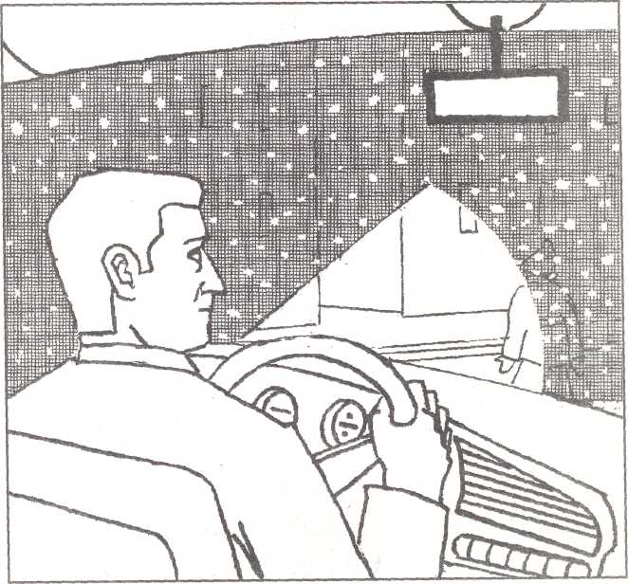

33

Дорога весной
Весне всегда все рады. Радуются ей и пешеходы, и водители: под лучами весеннего солнца с каждым днём всё быстрее тает снег и лёд, делая чистыми дороги. Правда, кое-где под стаявшим льдом и снегом остается грязь. Смешиваясь с дождевой водой, она создаёт весьма скользкий жидкий грязевой слой, покрывающий поверхность проезжей части и тротуаров. Скользко, как зимой. Но постепенно солнце делает своё дело — дороги становятся сухими. Но весеннее солнце, бывает, служит и недобрую службу — оно слепит глаза пешеходам и водителям. Взглянув на яркое солнце, человек на некоторое время как бы слепнет. Если такое случается с пешеходом на проезжей части или с водителем, то это может окончиться бедой. Особенно плохо, когда солнце светит навстречу движению. Даже солнцезащитные козырьки в автомобиле или очки не всегда помогают. Поэтому водители и пешеходы должны помнить об этом.
Если приходится двигаться против солнца, то, будучи ослеплёнными солнечными лучами, водители должны прекратить движение, а пешеходы — не выходить на проезжую часть. Двигаться можно лишь тогда, когда дорога хорошо просматривается.
Дорога летом
Наиболее благоприятная пора для дорожного движения — лето. Светлого времени становится значительно больше, сухо на дорогах. Но и летом мы не застрахованы от опасностей. Все привыкают к тому, что видимость хорошая. Стала видна скрытая зимой под снегом дорожная разметка. Это способствует безопасному движению. Тормозной путь укоротился: снега-то и льда нет. Но случаются дожди, и пусть на короткое время, но дорога опять становится скользкой. Особенно опасны первые капли дождя. Они смешиваются с пылью на дороге, и эта грязевая смесь действует как смазка! Тормозной путь резко увеличивается! Во время дождя не только становится более скользким покрытие, но и ухудшается видимость.
Водители и пешеходы, отвыкшие от таких сложных условий движения, порой это не учитывают. А зря. Необходимо и водителям скорость снизить, и пешеходам быть осторожнее при переходе дороги. Всем надо внимательнее следить за обстановкой на дороге.
Дорога в тёмное время суток
Любое время года имеет свои особенности. Если все участники движения — пешеходы и водители — эти особенности знают и учитывают, то, зна-
34
чит, опасность возникновения дорожно-транспортных происшествии уменьшается.
Но обстановка на дороге зависит не только от времени года. Меняется она и в течение суток. В сумерках и в темноте значительно ухудшается видимость. Пешеходы и водители не очень хорошо различают, что делается на дороге. В темноте легко ошибиться в определении расстояния как до едущего автомобиля, так и до неподвижных предметов. При плохом освещении часто близкие предметы кажутся далёкими, а далёкие — близкими. Случаются зрительные обманы: неподвижный предмет можно принять за движущийся, удаляющийся — за приближающийся, и наоборот. В темноте трудно определить по свету фар автомобиля, приближается он или нет. А если приближается, то с какой скоростью.
Глаза человека устроены так, что им надо время, чтобы привыкнуть к темноте. Но всё равно ночное зрение значительно хуже дневного.
При плохом освещении, в сумерках, глаза плохо различают цвета. Например, красный цвет кажется тёмным и даже черным. Зелёный цвет выглядит светлее, чем красный. При приближении к светофору его сигналы кажутся поначалу белыми, и лишь позднее мы начинаем различать цвета. Прежде всего становится виден зелёный, затем жёлтый и красный. К сожалению, не все пешеходы и водители это знают и не проявляют должной осторожности в темноте.
Вывод простой. В темноте при переходе улицы расстояние до приближающегося автомобиля должно быть больше, чем днём. Торопиться и днём нельзя, а в темноте тем более. Желательно в тёмное время не носить тёмную одежду. Если есть возможность, то надо использовать светоотражающие наклейки, ленты для одежды и значки.
***
Вот как много всего надо знать и учитывать водителю, выбирая скорость движения своего автомобиля, а пешеходу — определяя расстояние до приближающегося автомобиля, если надо перейти дорогу.
Когда водитель выбирает скорость движения, он знает техническое состояние своего автомобиля и свои возможности. Поэтому ему известна и длина тормозного пути автомобиля.
Пешеход же не знает ни технического состояния приближающегося автомобиля, ни в каком физическом состоянии находится водитель, каковы его умение и опыт.
Значит, для пешехода очень важно, переходя дорогу, правильно выбрать расстояние до приближающегося автомобиля или другого транспортного
35
средства. Нельзя переходить дорогу в тех местах, где водитель не ожидает появления пешехода на проезжей части, т. е. там, где нет пешеходного перехода. Пешеход обязан знать, где и как переходить дорогу, и выполнять эти правила очень точно.
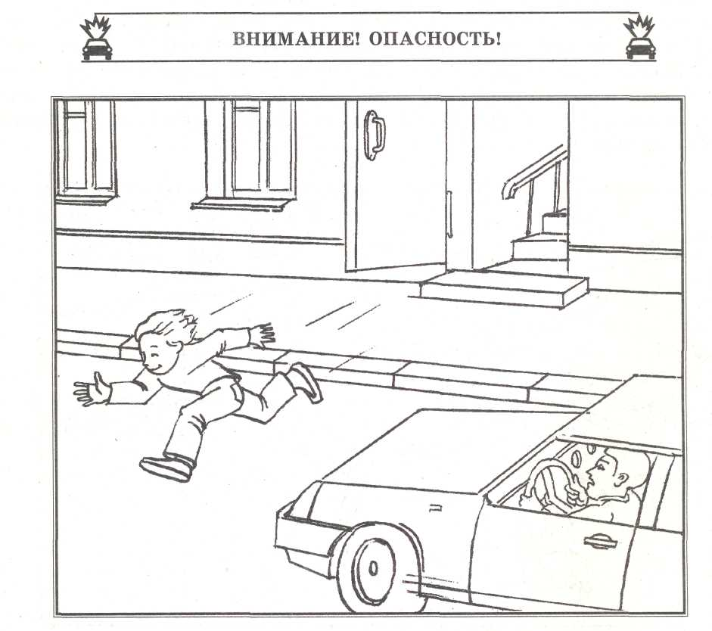
Мальчик выбежал из дома. Судя по всему, его ждёт что-то очень интересное. Возможно, какая-нибудь игра или встреча с товарищами. Он торопится. Он уже представляет себе, как сейчас прибежит и игра начнётся.
Но... Успеет ли затормозить автомобиль, перед самым носом которого так неожиданно появился мальчик? Если успеет, то, скорее всего, мальчик быстро забудет о том, какая смертельная опасность грозила ему. И наверное, в другой раз он опять будет торопиться и опять так же выбежит на проезжую часть. Ведь так уже было, и ничего не случилось.
Но если когда-нибудь расстояние от выбежавшего мальчика до едущего автомобиля окажется всего на несколько метров меньше, чем это бывало раньше, или автомобиль будет ехать чуть-чуть быстрее, то беды не миновать.
Надеемся, ты понял, как опасно вести себя так, как этот мальчик.
Выбегать неосмотрительно на дорогу — это всегда опасно, но особенно опасно, когда это происходит рядом с твоим домом. «Почему?» — удивишься ты. Потому, что рядом с домом всё так знакомо и привычно. Никогда ничего плохого не происходило, и кажется, что так будет всегда. Поэтому и не хочется думать об осторожности. И напрасно! Беда может случиться в любой момент.
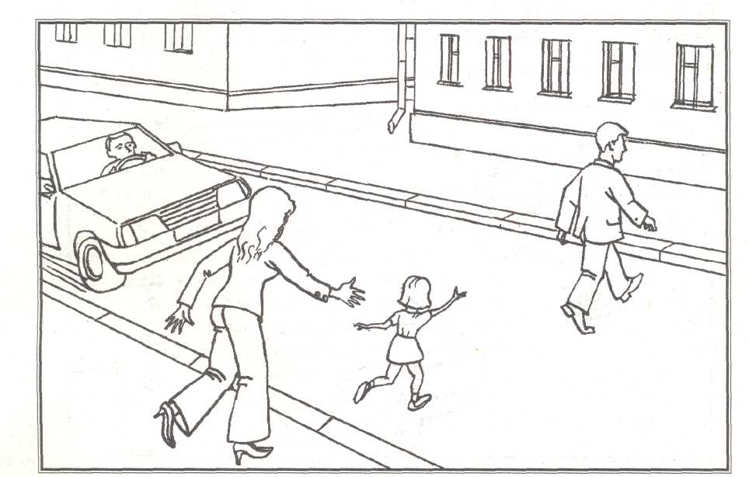
Эта девочка шла вместе с родителями. Когда папа пошёл домой, девочка осталась с мамой, а потом вдруг решила идти вместе с папой и, вырвавшись из маминой руки, бросилась вдогонку за ним.
Девочка наверняка знала, что выбегать на дорогу так внезапно очень опасно! Но желание догнать папу было так велико, что она пренебрегла этой опасностью. Возможно, в школе девочка получала пятёрки по ПДД. Но это на уроках. А вот на улице... Между тем Правила дорожного движения учат прежде всего для того, чтобы уметь себя вести безопасно имен-
но на улице. К сожалению, дети не всегда помнят об этом, и сиюминутное желание может толкнуть их на необдуманный поступок. Так повела себя и эта девочка. Хорошо, если всё кончится благополучно и автомобиль успеет остановиться! И хорошо, если девочка сделает после этого случая правильный вывод и не будет больше выскакивать на дорогу.
Запомни! Ты учишь Правила движения не только ради того, чтобы их знать, а чтобы выполнять!
Как ни трудно поступать по правилам, когда тебя позвал приятель, или когда ты увидел на той стороне улицы любимую бабушку, или когда тебя привлекает ещё что-то очень интересное, надо приучить себя поступать всегда только по правилам!
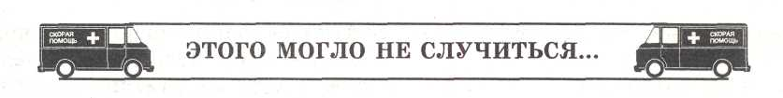
(Из сообщений ГАИ)
23 октября произошло дорожно-транспортное происшествие, в котором пострадал Артур О., 11 лет. Артур перебегал проезжую часть Выборгской набережной, выскочив на дорогу перед близко идущим автомобилем. От удара был отброшен в сторону, где на него наехал ещё один автомобиль. С места аварии мальчик был доставлен в больницу.
29 декабря на Комендантском проспекте легковым автомобилем вне зоны пешеходного перехода сбита Алла Я., 13 лет, ученица 8 класса. Девочка гуляла с собакой. На обратном пути к дому стала бегом пересекать проезжую часть. Видела, что с правой стороны ехали машины, но ей показалось, что они ещё далеко. Стоя на середине проспекта, она решила двигаться вперёд. Сделав несколько шагов, спустила собаку с поводка. В этот момент проезжавший автомобиль передним крылом сбил девочку, хотя водитель пытался применить экстренное торможение. Девочка с травмами черепа и лица госпитализирована.
6 месяцев назад в дорожно-транспортном происшествии на этом же проспекте пострадал брат девочки, Булат Я., 8 лет. По просьбе родителей он выполнял хозяйственное поручение — ходил за хлебом.
5 января, в период зимних школьных каникул, около 14 часов у дома № 10 по Пискарёвскому проспекту был сбит Саша Б., 10 лет, учащийся 5 класса. Саша переходил проезжую часть вне зоны перехода, не убедившись в отсутствии приближающегося транспорта. Находясь уже на дороге, заметил приближающийся автомобиль и побежал обратно к тротуару. Водитель применил экстренное торможение, но наезда избежать не смог. От полученных телесных повреждений ребёнок скончался в больнице.
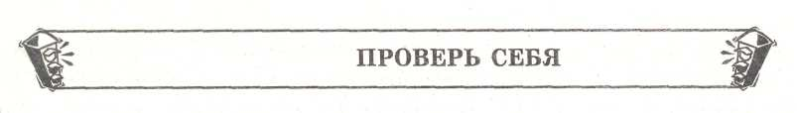

Вопросы

- Почему опасно выбегать на
проезжую часть?
- Почему улицы, по которым
редко проезжают машины,
могут быть опасными?
- Может ли на дороге быть
скользко тогда, когда нет сне
га?
- Чем зонтик и капюшон куртки опасны для пешехода при
переходе дороги?
- По улице старший брат ведёт
за руку младшую сестрёнку.
Что он должен сделать, что
бы сестрёнка не попала под
машину?
■
Ответы
- Когда человек выбегает на проезжую
часть, он не в состоянии внимательно наблюдать за окружающей обстановкой, которая может измениться за несколько секунд. Машину мгновенно остановить
нельзя, и человек, внезапно выбежавший
на проезжую часть, будет сбит. Кроме то
го, бегущий человек может упасть на
проезжей части.
- Пустынные улицы могут быть опасными
потому, что пешеход, переходя через проезжую часть, не считает нужным убедиться в безопасности. А водители по
пустынным улицам едут с большой скоростью и легко могут сбить невнимательного пешехода.
- Да, на дороге может быть скользко осенью после дождя из-за опавших листьев,
а также когда после дождей начинаются
заморозки. Тогда дорога покрывается
тонкой корочкой льда. Тормозной путь
машины увеличивается, а пешеход лег
ко может поскользнуться и упасть на
проезжей части.
- Зонтик и капюшон куртки закрывают обзор проезжей части и мешают следить за
движением машин. Это создаёт опасность
для пешехода.
- Маленькие дети плохо ориентируются на
улице, могут вырвать руку и побежать в
самый неподходящий момент. Старшие
должны крепко держать за руку младших и не отпускать их при попытке вы
рваться. Особенно часто это бывает при
выходе из автобуса, троллейбуса, трамвая, машины или когда на другой стороне улицы появились мать, отец, бабушка или знакомые.

- Когда затормозить труднее —
в начале дождя или когда
дождь уже долго шёл?
- Когда аварий больше — в на
чале гололёда или на второй
день? Почему?
- Правильно ли, что чем больше скорость автомобиля, тем
длиннее остановочный путь?

- В начале дождя образуется смесь из воды, грязи и т. п., которая делает поверхность дороги очень скользкой. Когда
дождь идёт некоторое время, он смывает
эту смесь, и дорога становится менее
скользкой, на ней легче затормозить.
- Аварий больше в первый день гололёда,
так как и водители, и пешеходы ещё не
приспособились к тому, что на дороге
стало скользко.
- Правильно. Чем больше скорость, тем
больше инерция. Тормозной путь удлиняется, значит, удлиняется и остановочный
путь.

Объясни, чем опасно поведение детей. Закрась нарушителей красным цветом.
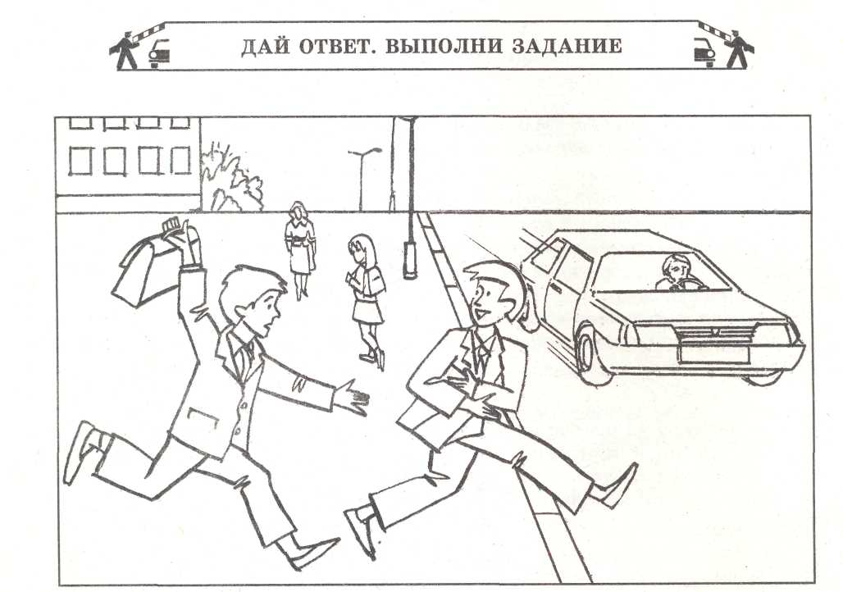


Определи, у какого автомобиля тормозной путь будет больше. Покажи тормозные пути чертой. Рисунки раскрась.
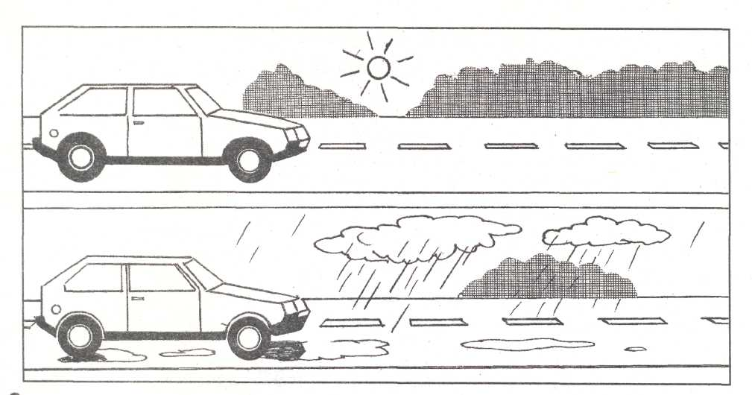
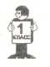

Придумай рассказ по картинкам. Нарушителя и поребрик закрась красным цветом.
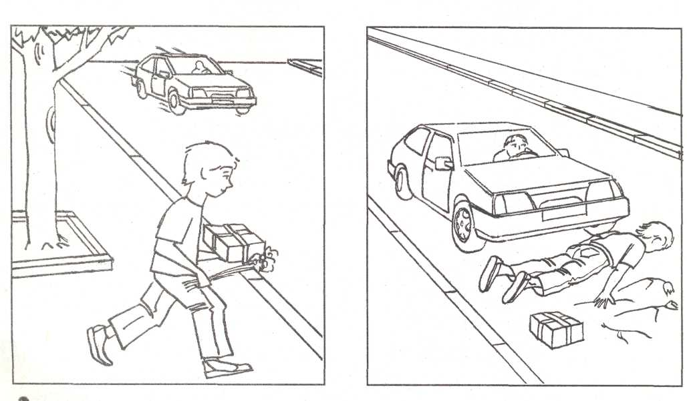


У этих автомобилей скорость одинаковая. Что указывают стрелки? Почему они разной длины?
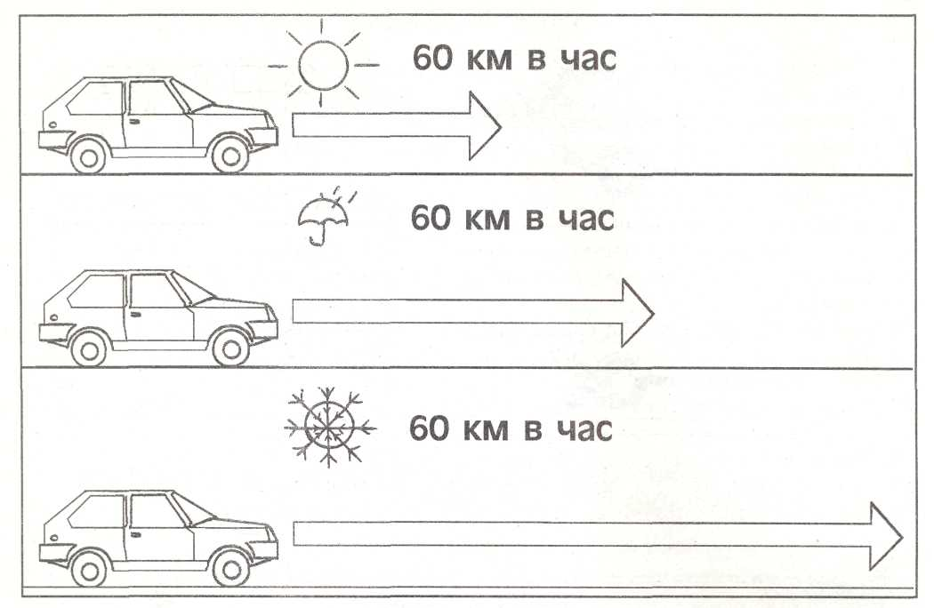
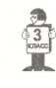

Водители ехали с одинаковой скоростью и одновременно нажали на тормоза. У которого из автомобилей тормозной путь будет больше и почему? Обозначь эти пути чертой.
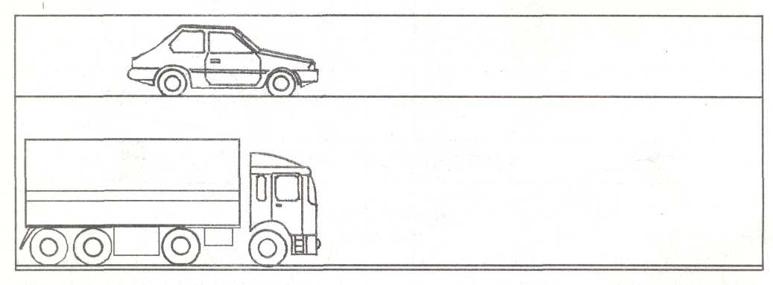
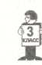

РЕШИ КРОССВОРД

- Человек, управляющий транспортным
средством.
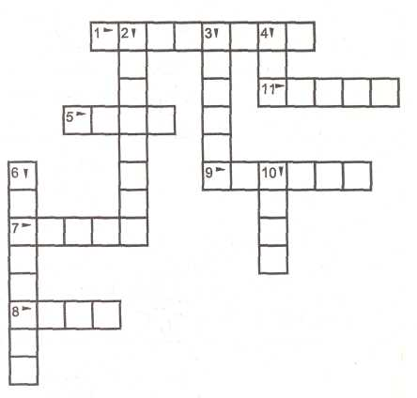
- Тёплая погода (зимой, ранней весной) с
таянием снега, льда.

- Устройство для остановки транспортного
средства.
- Замёрзшая вода, очень опасная для движения транспорта и пешеходов.
- Зимний «дождь», мешающий участникам
движения.
- Что показывает стрелка спидометра?
- Время года, когда опавшие листья удлиняют тормозной путь.
8. Дома это используют в пищу, а на улице — для таяния льда.
9. Что спасает от дождя, но мешает видеть дорогу?
- Время суток, когда участники движения очень плохо видят друг друга.
- Частое явление природы, ухудшающее обстановку на дорогах.

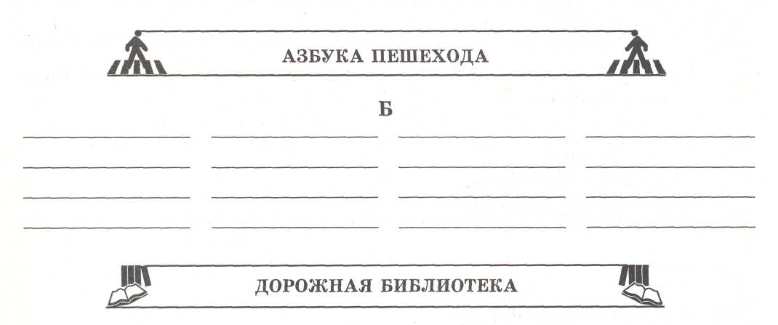
Огнехвостик
(Сказка)
Этот лес очень близко подходил к большой автомобильной дороге, которая называется «шоссе». По шоссе днём и ночью взад-вперёд мчались машины.
Лесные жители — звери и птицы — старались держаться подальше от дороги. Ещё бы! Тут тебя мигом задавят. И опомниться не успеешь...

Так вот, в этом самом лесу жила лисица со своим сынишкой — рыжим лисёнком, как две капли воды похожим на маму. У лисёнка были большие круглые глаза и не по возрасту пушистый хвост.
Лисёнок страшно гордился своим хвостом и всё время им играл. Все звери, птицы, все лягушки и даже муравьи говорили:
— Вы только взгляните, какой великолепный хвост у этого лисёнка!
Подумать только — такой маленький и такой хвостатый.
Мама ласково звала сынишку Огнехвостиком. Как все на свете звериные мамы, она учила своего ребёнка жить так, чтобы не попасть в беду, и не раз предупреждала Огнехвостика:
— Никогда, никогда не выбегай на шоссе. Там тебя задавят. А если и
не совсем задавят, то уж обязательно лапку переедут или хвост оторвут...
К сожалению, многие дети не слушаются старших. И Огнехвостик — тоже. А всё-таки он побаивался.
Но однажды Огнехвостик услышал интересный разговор.
У ручья вели неторопливую беседу рак средних лет и пожилая ящерица с зелёной спинкой и жёлтым брюшком.
Лисёнок сразу заметил, что хвост у ящерицы был совсем короткий. А ведь недавно он видел ту же ящерицу с очень длинным и очень вёртким хвостом, который так и шнырял из стороны в сторону. Но это было раньше, а теперь, став куцым, хвост почти не шевелился.
Странное дело, но рак тоже выглядел необычно: его правая клешня была большая, а вместо левой торчала какая-то коротышка.
- Ну, как твой хвост? — спросил рак, поводя усами и разглядывая со
беседницу выпученными чёрными глазами, которые, казалось, вот-вот вы
лезут наружу.
- Растёт помаленьку,— похвалилась ящерица.— Думаю, месяца через
два у меня снова будет вполне приличный хвост.
- И как это ты ухитрилась потерять свой прежний, такой прекрасный
хвостище?
- Как-как! — недовольно пробурчала ящерица.— Небось и у самого вме
сто левой клешни какая-то культяпка.
- Не культяпка, а новая клешня. Подожди, она ещё вырастет. Разве я
виноват, что мне во время грозы прежнюю клешню камнем отдавило?
- Так ведь и я не виновата, что старый хвост потеряла. Перебегала
шоссе, тут его и отдавило мотоциклом.
«Вот оно что! — подумал лисёнок, который не пропустил ни одного словечка.— Оказывается, клешни, а главное, хвосты снова отрастают... Этого мне мама не говорила. Прекрасно! Значит, нечего так уж дорожить своим
44
хвостом, А то только и слышишь: «Ах, береги хвостик, ах, береги лапку!»
Вскоре какой-то озорной бельчонок, который не меньше Огнехвостика гордился своим хвостом и, распушив его, прыгал с ветки на ветку и с дерева на дерево, сказал Огнехвостику:
— Эй ты, рыжий! Давай махнём через шоссе: в том лесу шишек видимо-невидимо!..
И хотя лисёнку шишки были вовсе ни к чему, он согласился.
Приятели подошли к опушке. Шоссе вблизи было пусто. Только вдалеке катилась крошечная машина. Правда, с каждой минутой она становилась всё ближе и больше, но бельчонок уверенно заявил:
— А, ерунда! Мы тысячу раз успеем перебежать через дорогу, пока этот
дурацкий грузовик сюда едет.
И побежал. Огнехвостик — за ним. Но он не мог прыгать так быстро...
Ах, как жаль, что он не мог прыгать так быстро, как бельчонок! Потому-то грузовик и наехал на Огнехвостика. Всё произошло так быстро, что лисёнок сперва даже не понял, какое несчастье с ним произошло. Просто ему стало очень больно. Он запищал, а когда повернул мордочку назад, то увидел... О, что он увидел!.. Его милый рыженький хвостик сиротливо лежал на дороге. Лисёнок доковылял до хвостика, взял его в зубы и понёс маме.
Та лишь лапками всплеснула.
- Ничего, мамочка, ничего... Он опять вырастет!
- Нет, сыночек,— печально сказала лисица,— не бывать тебе больше
хвостатым. Никогда не вырастет то, что оторвано или отрезано.
- А у рака клешня? А у ящерицы хвостик? Я сам видел.
- Так то у рака, то у ящерицы и их детей. А у лисят, у зайчат, у
волчат и всех других детишек оторванные хвостики, лапки, ушки, к сожалению, не отрастают.
Вот тут лисёнок заплакал по-настоящему и все старался то травинкой, то веточкой привязать хвостик на место. Только у него ничего не получалось...
Долго в лесу было только и разговоров, что об Огнехвостике.
Но правду сказать, Огнехвостиком, кроме мамы, его больше уже никто не называл. Для всех он теперь был «Куцый», «Бесхвостик», «Культяпка».
Да мало ли обидных прозвищ появилось у глупого, непослушного лиёнка, который не сберёг своего хвостика!
В. Ардов
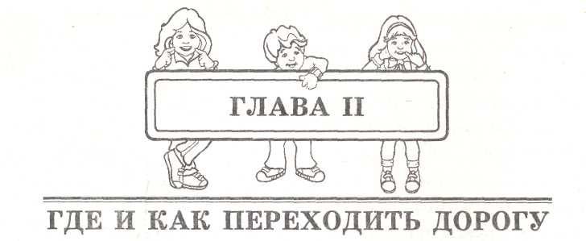
Где можно переходить дорогу и как надо её переходить? Вопрос этот совсем не прост, если судить по тому, как это делают пешеходы.
В Санкт-Петербурге в 1996 году погибло 528 пешеходов. В том числе 20 детей погибло только потому, что они нарушили правила, где и как надо переходить дорогу. Произошло это не из-за того, что правила перехода очень сложны и трудновыполнимы. Большинство нарушителей правила знали, но они их нарушили. Были и такие, которые правил не знали или знали их плохо.
Итак, где и как надо переходить дорогу? Сначала давай выясним, где её надо переходить.
«Что тут выяснять?» — скажешь ты. Действительно, на улице, на которой ты живёшь, тебе всё знакомо. Ты по ней ходишь в школу, в магазин, к приятелям. Ты хорошо знаешь привычные уже места, где ты переходишь дорогу. Здесь — когда идёшь в школу, здесь — когда идёшь в магазин... Но везде ли, где ты переходишь дорогу, это делать разрешено?
Переходить дорогу можно только там, где это разрешено Правилами дорожного движения. А не там, где ты привык, потому что тебе твой путь кажется удобнее и ближе.
А где ты будешь переходить дорогу, когда попадёшь в незнакомый район города или за городом? Задумался?
1. ПЕШЕХОДНЫЕ ПЕРЕХОДЫ
Для перехода дороги пешеходам выделяются специальные участки на проезжей части, которые так и называются — «пешеходные переходы». Эти переходы наиболее безопасны для пешеходов.
Чтобы пешеходу было легче их найти и чтобы они были заметны для водителей, они обозначаются дорожными знаками и разметкой. Вот один пример такого перехода.
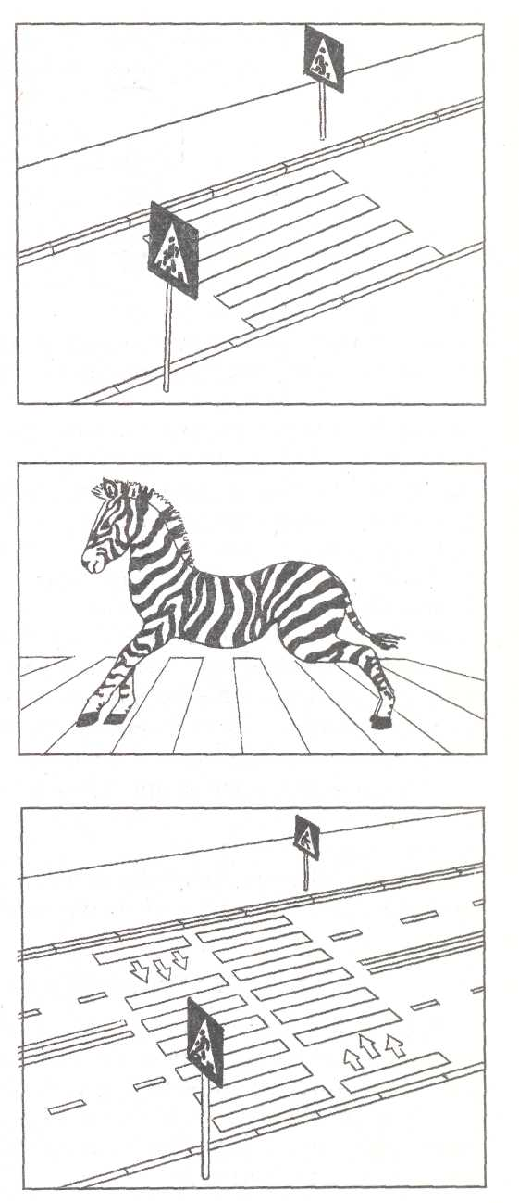
Здесь ты впервые встречаешься с дорожным знаком. Этот знак тебе, скорее всего, знаком, ты его видел на улице. Называется он «Пешеходный переход». Это квадрат синего цвета. Внутри него, в белом треугольнике, изображён пешеход. Но обращал ли ты внимание, что фигурки, нарисованные на знаках, идут в разных направлениях? Они указывают нам, в каком направлении надо переходить улицу.
На некоторых переходах, кроме знака, бывает нанесена дорожная разметка — белые полосы на проезжей части,— знакомая тебе под названием «зебра». Переход назвали так потому, что он напоминает расцветку настоящей зебры.
«Зебра» обозначает нерегулируемый пешеходный переход. Иногда разметка «зебры» имеет стрелы, которые указывают направление движения пешеходов и напоминают, что на переходе надо придерживаться правой стороны.
Белые полосы были придуманы, чтобы место перехода выделялось на дороге, чтобы пешеход, находящийся на переходе, был лучше виден водителю: на фоне белых полос человек становится гораздо заметнее, чем на асфальте.
Приближаясь к пешеходному переходу, водители знают, что здесь, на проезжей части, могут быть пешеходы. Поэтому они усиливают внимание и, при необходимости, даже снижают скорость. Переходить
дорогу в других местах опасно! В Правилах дорожного движения записано: «Пешеходы обязаны пересекать проезжую часть по пешеходным переходам».

Как переходить дорогу
Зная, где можно переходить дорогу, разберёмся, как это надо делать.
Ты подошёл к пешеходному переходу и уже занёс ногу над проезжей частью, чтобы начать переход. Стоп! Прежде чем пересекать проезжую часть, нужно остановиться, не наступая на поребрик, на краю тротуара. Зачем? Это необходимо, чтобы оценить обстановку на проезжей части. Сделать это возможно, если обзору дороги ничего не мешает — ни стоящие машины, ни другие препятствия — и дорога хорошо просматривается в обе стороны.
Помни! Все твои действия при переходе дороги должны быть самостоятельными. Это значит, что, если тебе кто-то будет подсказывать, что путь свободен и можно идти, не делай этого, пока сам не убедишься, что это действительно так!
И ещё. При переходе дороги идти вдвоём, втроём, держась за руки или в обнимку, нельзя. При появлении опасности ваши действия могут оказаться несогласованными: ты потянешь в одну сторону, а товарищ — в другую. Из-за этого вы лишнее время будете оставаться на проезжей части перед приближающейся машиной. Водителю в таком случае будет трудно избежать наезда, так как драгоценные секунды уйдут на разгадывание ваших действий, и он не успеет вовремя нажать на тормоз.
Дороги с двусторонним и односторонним движением

Важно знать и другое. Дороги бывают разные. Большинство дорог с двусторонним дви-же-нием, а есть ещё дороги с односторонним движением.
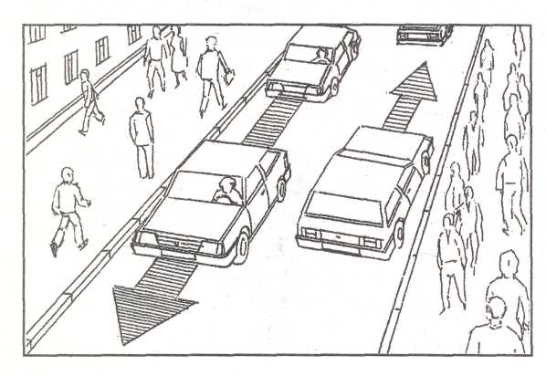
На дороге с двусторонним движением транспортные средства движутся по проезжей части навстречу друг другу, придерживаясь правой стороны.
На дороге с односторонним движением транспортные сред-

ства движутся в одном направлении — только налево или только направо. Проезжая часть полностью, по всей её ширине, используется для движения в каком-либо одном направлении.
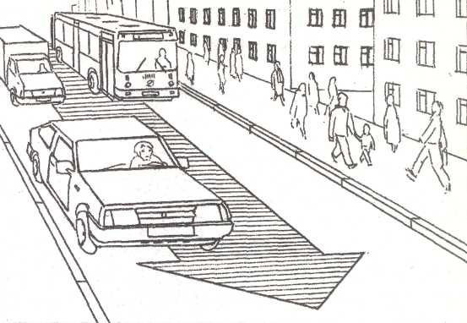
Поэтому, прежде чем переходить дорогу, надо знать, какая она — с двусторонним движением или с односторонним. Ведь правила перехода проезжей части этих дорог отличаются друг от друга.
Итак, тебе надо перейти дорогу.

Как переходить дорогу с двусторонним движением
Первое. Обязательно остановись на краю тротуара. Сначала внимательно посмотри налево и направо и определи, двустороннее на дороге движение или одностороннее. Допустим, двустороннее. Если ты в этом твёрдо уверен, то посмотри налево — убедись в отсутствии транспортных средств.
Второе. Посмотри направо: нет ли близко транспорта на противоположной стороне. Если он есть, то, пройдя половину пути до середины дороги, тебе придётся остановиться, чтобы его пропустить. А стоять на середине проезжей части нежелательно, так как это небезопасно. Значит, начинать переход не следует.
Третье. Если справа транспорта близко нет, надо ещё раз убедиться в том, что и на той стороне, где ты стоишь, справа опасности тоже нет. Там может быть машина, которая едет задним ходом, или уборочная машина может двигаться навстречу движению.
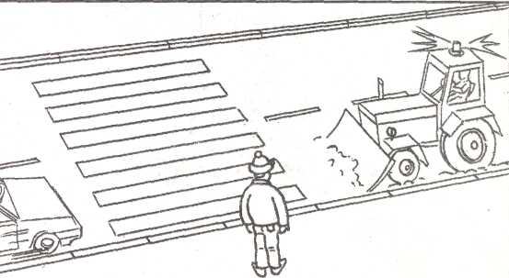
Четвёртое. Только теперь, взглянув ещё раз налево, твердо зная, что слева и справа путь безопасен, можно начинать переход. Не забывай про остановочный путь!

49

Пятое. Идти надо спокойно, но быстро. Бежать нельзя! Во время бега трудно видеть происходящее вокруг, вовремя замечать все изменения на дороге. Очень важно наблюдать за обстановкой слева. Улица обманчива: только что никакой опасности не было, и вдруг совсем рядом оказывается автомобиль.
Шестое. Дойдя до середины дороги, нужно посмотреть направо. Если транспортнь1х средств близко нет, тогда можно закончить переход. Помни про безопасное расстояние!
Седьмое. Если окажется, что справа на близком расстоянии есть машины, остановись на середине проезжей части и пропусти их. Но имей в виду: эта вынужденная остановка на середине дороги опасна! Машины, едущие справа, могут оказаться очень близко от тебя. При этом у них может быть большая скорость, и они могут тебя задеть. Часто автомобиль не может объехать тебя правее, так как ему мешают другие машины.
Восьмое. Находясь на середине дороги, нельзя без оглядки отступать даже на шаг! За спиной может оказаться машина, подъехавшая слева! Откуда же она взялась? Пока ты шёл до середины дороги, машина успела подъехать и оказаться у тебя за спиной. Находясь на середине дороги, не делай никаких резких движений ни назад, ни вперед, а внимательно смотри и налево, и направо. Тогда возможное появление машины за спиной не будет для тебя неожиданностью.
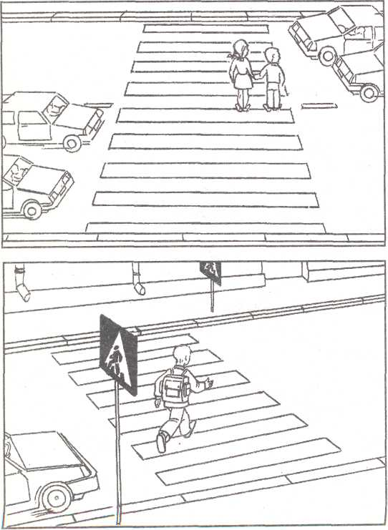
Как видишь, есть серьёзные причины, почему перед началом перехода дороги надо не торопиться, а выбрать такой момент, чтобы можно было пересечь проезжую часть без остановки на середине дороги.
Девятое. Пересекать проезжую часть надо под прямым углом к тротуару, а не наискосок. Прямой путь короче, и ты будешь меньше времени находиться на проезжей части. Кроме того, если ты
50
двигаешься прямо, тебе хорошо видна дорога как слева, так и справа. А если ты пойдёшь наискосок, то часть дороги окажется у тебя за спиной.
Чем шире проезжая часть, тем дольше ты будешь идти. А за это время может подъехать машина, которой раньше не было видно. Поэтому надо следить за дорогой постоянно.

Как переходить дорогу с односторонним движением
На дорогах с односторонним движением порядок пересечения проезжей части другой, но основные требования к пешеходу те же.
Первое. Остановись перед началом перехода на краю тротуара, не наступая на поребрик.
Внимательно посмотри, в каком направлении движутся транспортные средства. Если они движутся только в одном направлении, то это дорога с односторонним движением. Транспорт может двигаться только налево или только направо.
Второе. Пересекать проезжую часть при одностороннем движении можно только в один приём, т. е. без остановки на середине проезжей части. Почему? Отличие одностороннего движения от двустороннего не только в том, что все транспортные средства движутся в одном направлении, но ещё и в том, что они едут по всей ширине дороги, а не по её половине, как при двустороннем движении. При двустороннем движении есть возможность остановиться при переходе дороги на её середине. При одностороннем движении такой возможности нет! Здесь останавливаться негде!
Третье. Переходить можно, только если все машины находятся на расстоянии, достаточном для безопасного перехода. Посмотри в сторону, откуда движутся машины. Вспомни про остановочный путь! Если на близком расстоянии машин нет, всё равно переходить не спеши!
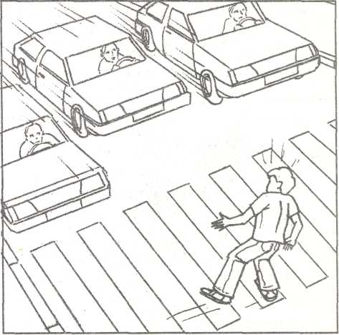
Четвёртое. Посмотри в сторону, куда движутся машины. Убедись, что нет машин, двигающихся задним ходом.
Ещё раз посмотри, откуда движутся машины. Только теперь, если ты уверен, что путь свободен, начинай переход.

51

Пятое. Идти надо спокойно, но быстро. Бежать нельзя! Почему, ты уже знаешь.
Шестое. Переходить проезжую часть надо под прямым углом к тротуару, а не наискосок. Это требование тебе тоже известно.
Седьмое. Не прекращай во время перехода наблюдать за той стороной дороги, откуда идёт движение!
Мы подробно рассказали, как следует переходить дорогу. Описание правил перехода заняло больше времени, чем требуется на сам переход. Никогда не торопись, переходя дорогу. Если ты будешь действовать осмотрительно, чётко соблюдать все правила перехода, с которыми мы тебя познакомили, то переход дороги будет для тебя безопасен и не займёт много времени.
Чтобы тебе было легче запомнить правила перехода дороги по пешеходному переходу, перечислим вкратце их основные пункты.
ПРАВИЛА ПЕРЕХОДА ДОРОГИ ПО ПЕШЕХОДНОМУ ПЕРЕХОДУ
- Остановись у пешеходного перехода на краю тротуара, не
наступая на поребрик.
- Посмотри налево и направо: определи, какая это дорога — с
двусторонним движением или с односторонним.
- Пропусти все близко движущиеся транспортные средства.
- Убедись, что нет транспортных средств, движущихся в сторону пешеходного перехода задним ходом.
- Начинай переход только на безопасном расстоянии от движущихся транспортных средств. Определяя это расстояние,
помни об остановочном пути!
- Пересекай проезжую часть быстрым шагом, но не бегом!
- Не прекращай наблюдать во время перехода за транспортными средствами слева, а на другой половине дороги — справа. При одностороннем движении наблюдай за транспортными средствами со стороны их движения.
- Иди по переходу под прямым углом к тротуару, а не по диагонали.
52
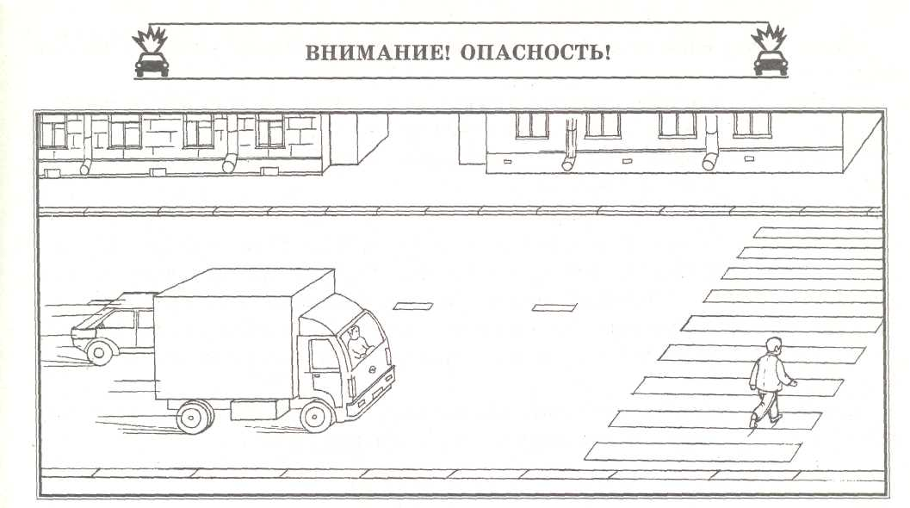
Известно, что пересекать проезжую часть можно только в местах, где это разрешено. Но это не значит, что идти по переходу всегда безопасно.
Посмотри на эту картинку. Мальчик пересекает проезжую часть по пешеходному переходу. Но опасность всё же грозит ему!
Пусть грузовик едет медленно, и поэтому он мальчику не опасен. Мальчик, не опасаясь грузовика, выходит на пешеходный переход. Но за грузовиком, который едет медленно, скрывается быстро движущийся легковой автомобиль! А это уже опасно! Когда мальчик увидит на близком расстоянии быстро едущий автомобиль, он может в испуге отступить назад. Но к этому моменту уже и грузовик будет близко!
Если мальчик попытается перебежать дорогу перед легковым автомобилем и даже если это ему удастся, это ещё не означает, что опасность миновала. Ведь справа тоже может оказаться автомобиль!
Допустим, мальчику удастся избежать опасности, а ведь её бы и вовсе не возникло, поступи он по правилам. Его ошибка была в том, что он не учёл, что за грузовиком может скрываться другой автомобиль. А ведь прежде, чем переходить дорогу, он должен был убедиться в том, что она хорошо просматривается. В данном случае хорошо видеть дорогу мешал грузовик. В другом случае это может быть автобус, троллейбус, грузовой или легковой автомобиль.
Мальчику следовало пропустить машину, убедиться, что дорога свободна, и только тогда начинать переход.
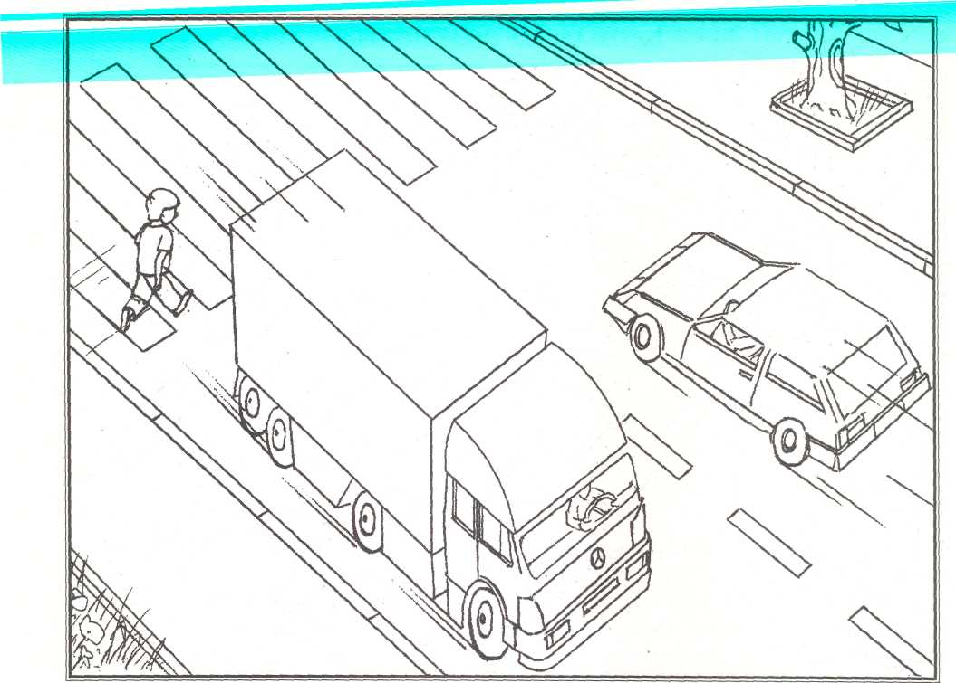
В другой раз мальчик хотя и пропустил машину, но опять поступил неправильно. Он не дождался, пока машина удалится на такое расстояние, которое позволило бы ему хорошо видеть дорогу справа. Из-за этой ошибки он не заметил приближающийся справа легковой автомобиль. Удастся ли его водителю избежать наезда на мальчика? Скорее всего, нет! Слишком мало расстояние, чтобы остановочный путь оказался достаточным.
Перед началом перехода надо убедиться, что дорога хорошо просматривается в обе стороны. Это одно из важнейших условий безопасного перехода проезжей части. Только если дорога хорошо видна в обоих направлениях, можно начинать переход.
Все знают, что движущийся автомобиль представляет собой опасность, и не задумываются над тем, что и стоящий автомобиль может скрывать опасность.
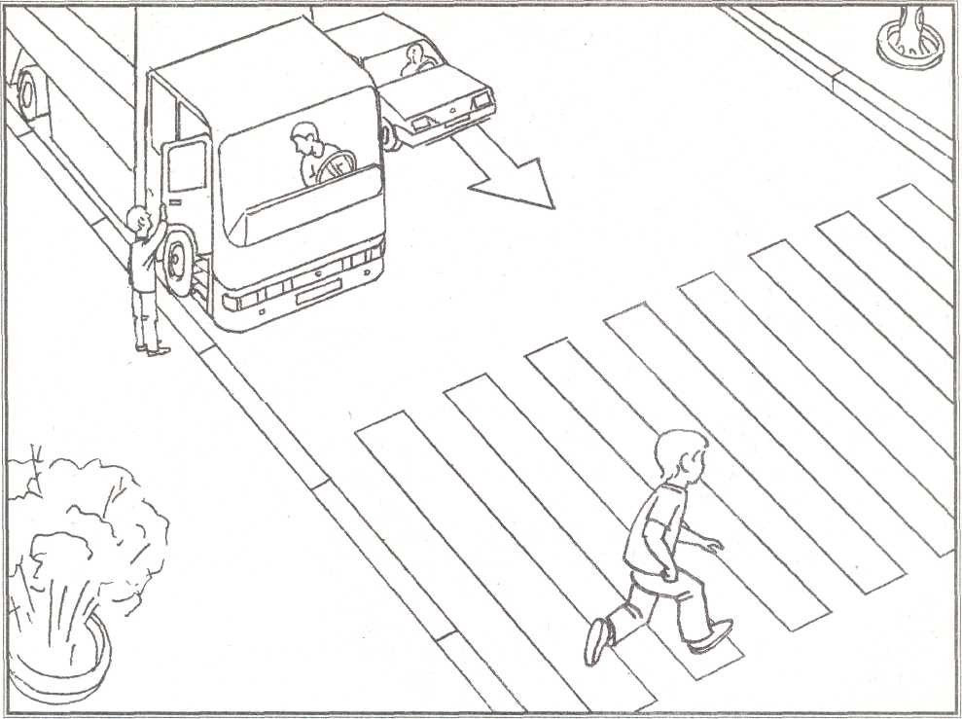
Это как раз и происходит в эпизоде, изображённом на картинке. Мальчик начал переходить дорогу по пешеходному переходу, не выполнив требование Правил, что переходить дорогу можно только тогда, когда она хорошо просматривается в обоих направлениях. Видеть, что делается на дороге слева, мальчик не мог — мешал стоящий автомобиль. За ним-то и скрывалась опасность — приближающийся к пешеходному переходу легковой автомобиль.
Стоящий автомобиль тем и опасен, что, не двигаясь, он кажется безопасным. И действительно, какая же опасность, если автомобиль не едет? А о том, что стоящий автомобиль закрывает значительное пространство, где и кроется настоящая опасность, мало кто думает. Поэтому-то так часто и происходят дорожно-транспортные происшествия именно там, где на дороге стоит автомобиль.
Мальчику надо было, двигаясь по правой стороне пешеходного перехода, убедиться в том, что за стоящей машиной нет приближающихся транспортных средств.
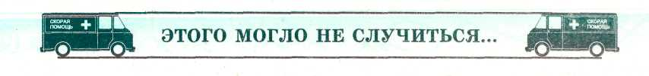
(Из сообщений ГАИ)
13 ноября в 9 часов на Будапештской улице неустановленным автомобилем был совершён наезд на Бориса И., 9 лет, ученика 3 класса. Борис со своим другом переходили проезжую часть Будапештской улицы по пешеходному переходу. Пройдя половину дороги, они остановились, чтобы пропустить транспорт, движущийся справа. Водитель машины, движущейся слева, за спиной ребят, зацепил зеркалом заднего вида за рюкзак Бориса. Мальчик упал и получил травмы. Был доставлен в травмпункт.
4 июля в 21 час на Купчинской улице, у дома №11, легковым автомобилем был совершён наезд на Костю Б., 8 лет. Когда водитель автомашины подъезжал к дому № 11, вне зоны пешеходного перехода перед близко идущим транспортом проезжую часть начал перебегать мальчик. Водитель его не видел, так как в попутном направлении двигались другие автомобили. Водитель применил экстренное торможение, но наезда избежать не удалось. На место происшествия были вызваны ГАИ и «скорая помощь», на которой мальчика в тяжёлом состоянии отправили в больницу.
22 апреля в 19 часов около Торжковского рынка легковым автомобилем был сбит Миша С, 9 лет. Мальчик ходил за продуктами в ларёк через Торжковскую улицу. При переходе дороги в обратном направлении он вышел на проезжую часть из-за притормозившего перед пешеходным переходом микроавтобуса. Был сбит легковым автомобилем, двигавшимся в попутном направлении. ДТП произошло из-за невнимательности и неосторожности пешехода.

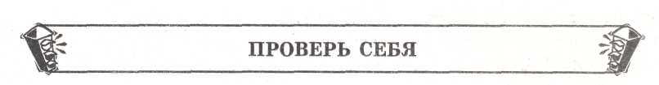

Вопросы

1. Почему улицу надо переходить только по пешеходному переходу?
Ответы
1. Проезжая часть предназначена для транспорта. Пешеходный переход — единственное место на проезжей части, где возможно появление пешеходов. На пешеходных переходах водители обязаны ехать так, чтобы обеспечить безопасность пешеходов, при условии, что пешеходы соблюдают правила перехода дороги. А в

2. Почему опасно пересекать
проезжую часть бегом даже по пешеходному переходу?
- Почему опасно переходить до
рогу по пешеходному переходу наискосок?
- Может ли водитель, подъезжающий к пешеходному переходу, не заметить пешехода?
- Почему недостаточно один
раз посмотреть на проезжую
часть дороги при переходе?
- У школьника плохое зрение,
он носит очки. Почему ему
сложнее переходить дорогу?
- Почему нельзя шагать с тротуара на проезжую часть, не
останавливаясь?
8. Что делать, если при переходе улицы уронил сумку, ключи или какой-либо другой предмет?
других местах водители не ожидают появления пешеходов на проезжей части.
- Когда человек бежит, ему трудно следить
за происходящим вокруг, он не в состоянии увидеть и оценить обстановку на до
роге. А при внезапном появлении опасности остановиться на бегу очень трудно.
- Когда идёшь наискосок, поворачиваешься спиной к машинам и не видишь их.
Кроме того, путь становится длиннее.
- Да, может. Водитель обязан следить не
только за пешеходами, но и за транспортом и за всем происходящим на дороге.
Достаточно ему на долю секунды на чём-
то задержать внимание, и он может не заметить какого-либо пешехода.
- Обстановка на дороге может измениться
за долю секунды, поэтому посмотреть
один раз недостаточно. Даже при небольшой скорости, например 30 километров
в час, за одну секунду автомобиль проедет 8 метров!
- Очки «исправляют» зрение только пря
мо перед собой, а по бокам — нет. Поэтому тот, кто носит очки, должен быть
вдвойне осторожным, чаще поворачивать
голову, чтобы вовремя обнаружить опасность.
- Чтобы оценить обстановку на дороге, требуется время. Надо убедиться в отсутствии приближающихся транспортных
средств, определить безопасное расстояние до них.
Особенно опасна пустынная дорога. Убедиться, что на дороге действительно нет приближающихся машин, на ходу невозможно — надо обязательно остановиться.
8. Останавливаться и поднимать предмет нельзя! Надо закончить переход, а дойдя до тротуара, обратиться за помощью к взрослым. Жизнь дороже любой вещи!

9. Почему опасно ребятам переходить улицу вдвоём, идя под руку или держась за руки?
■
- Мальчик спешит в кино,
опаздывает. К пешеходному
переходу медленно приближается троллейбус. Мальчик
видит, что он вполне успеет
перейти, и идёт. В чём опасность?
- Мальчик, стоя на тротуаре у
пешеходного перехода, пропустил автобус. Больше машин слева не видно. Можно
ли сразу же начинать пере
ходить дорогу?
- Сколько времени проводит
за день каждый пешеход на
проезжей части улицы?
9. Если ребята переходят улицу строем, тогда держаться за руки не опасно. Если дети идут вдвоём или втроём, они беседуют между собой, не следят за движением на улице. При появлении опасности дети могут начать тянуть друг друга в разные стороны, и водителю очень сложно в этом случае избежать наезда.
- Опасности две. Во-первых, за троллейбусом может быть не видна другая
машина, которая едет с большей скоростью и пока скрыта от мальчика. Во-
вторых, переходя, мальчик будет
наблюдать за приближающимся троллейбусом и может не посмотреть ещё
раз в другую сторону. А если там тоже
машина?
- Нет, нельзя. В первые секунды после то
го, как автобус проедет через пешеходный переход, он закрывает встречные
машины справа. Пропустив автобус, на
до подождать, пока он отъедет и не будет мешать осмотру улицы справа.
- На каждый переход дороги уходит около 30 секунд. Поэтому, если даже 30 раз
в день переходить улицу, на это уйдёт
всего лишь 15 минут. И всё это время
вполне можно быть внимательным,
осторожным, не спешить, не разговаривать.

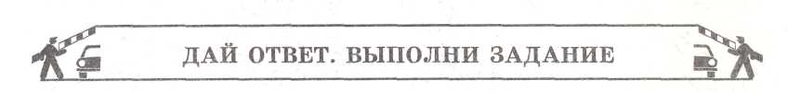
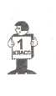
Ты познакомился с первым знаком «Пешеходный переход». Это очень важный знак для пешеходов, и, наверное, ты часто встречал его на улице. Каждый знак имеет свою форму и свой цвет, одинаковые для таких знаков не только в Санкт-Петербурге, России, но и во всём мире. Поэтому все знаки, которые тебе встречаются в этой книжке, ты должен раскрашивать только в тот цвет, который они имеют в действительности.

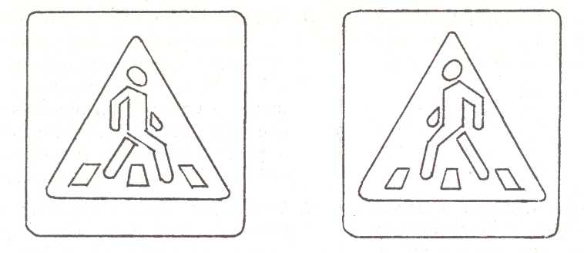
Раскрась знак «Пешеходный переход». Почему на одном знаке «Пешеходный переход» нарисовано, что человек идёт налево, а на другом — направо?

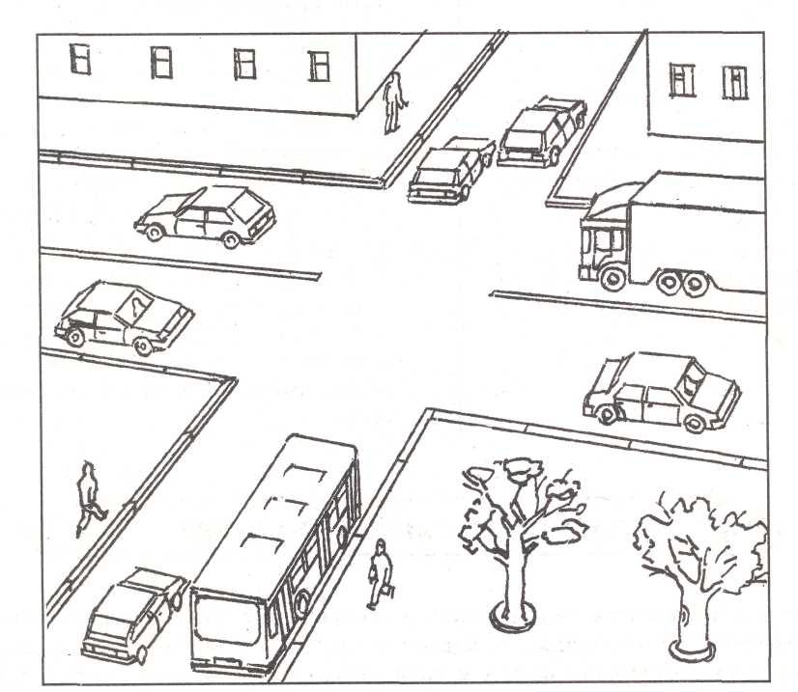
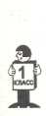
Раскрась проезжую часть дороги с двусторонним движением голубым цветом, а проезжую часть дороги с односторонним движением — коричневым.

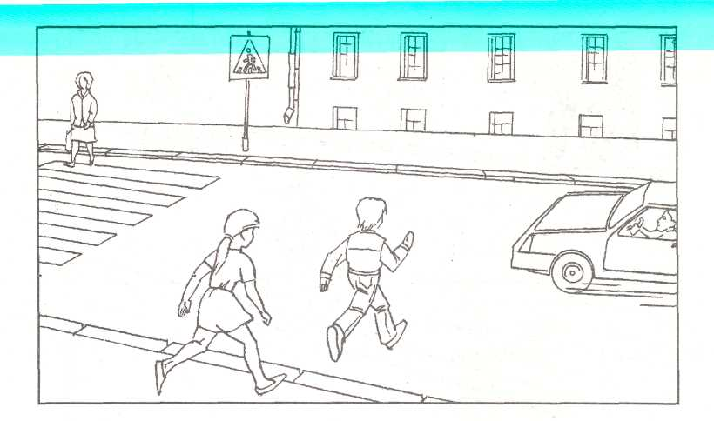
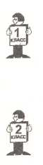
Расскажи, как надо переходить улицу по «зебре». Есть ли на этом рисунке пешеходы, нарушающие правила дорожного движения? Если есть, то закрась их красным цветом. Закрась знак «Пешеходный переход».
Прочти стихотворение и ответь, в какую дорожную ситуацию попал его герой. Какие правила перехода улицы он забыл?
Через улицу
Юрка живёт На другой стороне. Он машет рукой Через улицу мне.
— Я сейчас! —
Кричу я другу
И к нему
Лечу стрелой.
Вдруг я замер от испуга, Юрка в страхе крикнул:
— Стой!
И откуда,
И откуда
Появился самосвал? Просто чудом, Просто чудом
Под него я не попал.
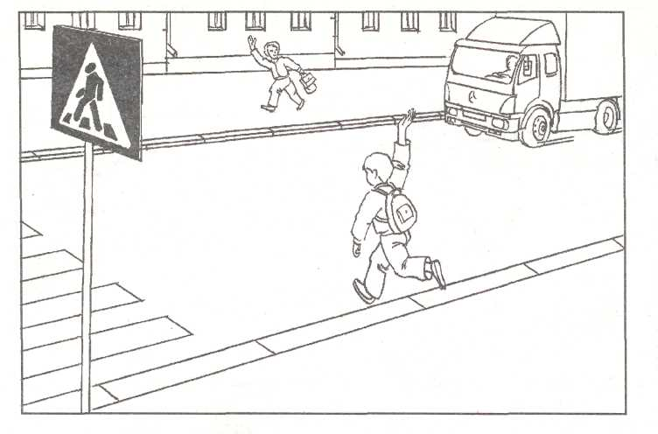
У шофёра —
Грозный взгляд.
— Ты куда?
Вернись назад!
Твой приятель подождёт,—
Посмотри, где переход!

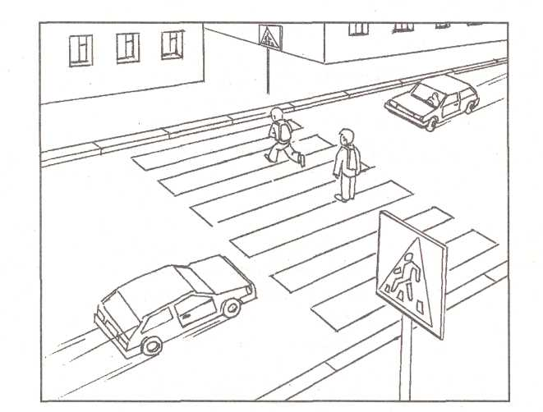
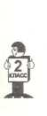
Раскрась рисунок. Машины, которые могут сбить ребят, закрась красным цветом. В каком случае это может произойти?

Закрась нарушителей Правил и их следы красным цветом, а тех пешеходов, которые не нарушают Правила, и их следы — каждого своим цветом.
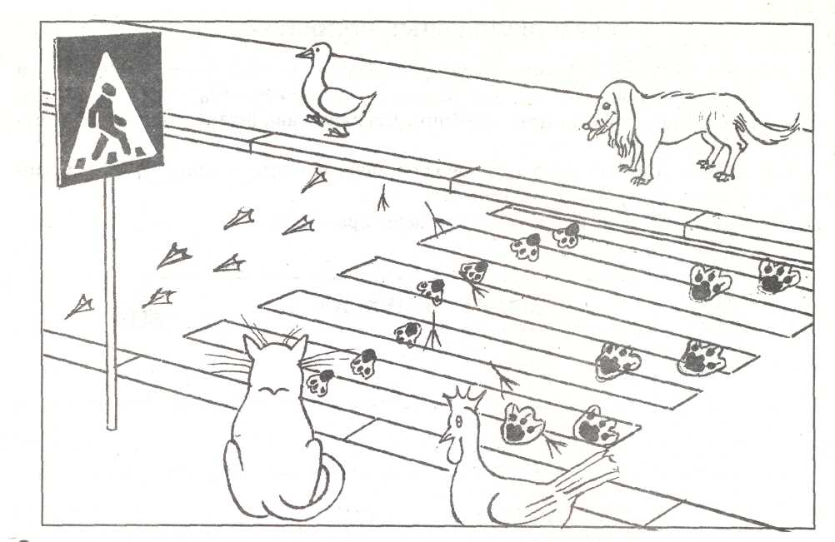
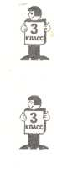
РЕШИ КРОССВОРД
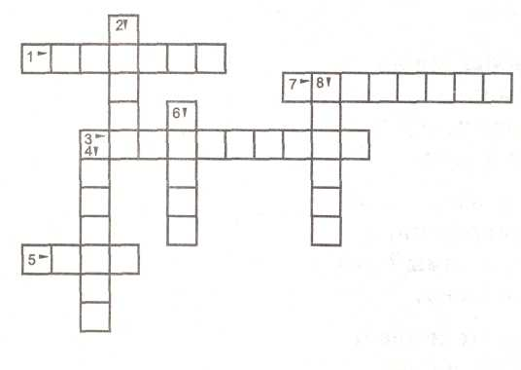

- Место на проезжей части, где води
тель ожидает увидеть пешехода.
- Название разметки нерегулируемо
го пешеходного перехода.
- Пешеход, не выполняющий Прави
ла дорожного движения.
- Куда должен посмотреть пешеход,
пройдя половину дороги с двусто
ронним движением?
- Одно из обозначений пешеходного
перехода.
- Растения, которые могут ограничи
вать видимость проезжей части.
, , _{л} ___ — _ _
- Слово, которое каждый пешеход должен сказать себе при переходе улицы.
- Куда смотрит пешеход, решивший перейти проезжую часть?
ИГРА «ВОЛШЕБНЫЕ ПОЛОСКИ»
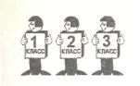
Вырежьте из бумаги 7 белых полос и 2 красных длиной 2 метра и шириной 20 см. Из белых полос в классе или коридоре выложите пешеходный переход, красными полосками обозначьте поребрик. Сделайте два флажка из красной бумаги или материи.
Вспомните все правила перехода дороги с двусторонним и односторонним движением по «зебре» строем и поодиночке.
Потренируйтесь переходить улицу по всем правилам.

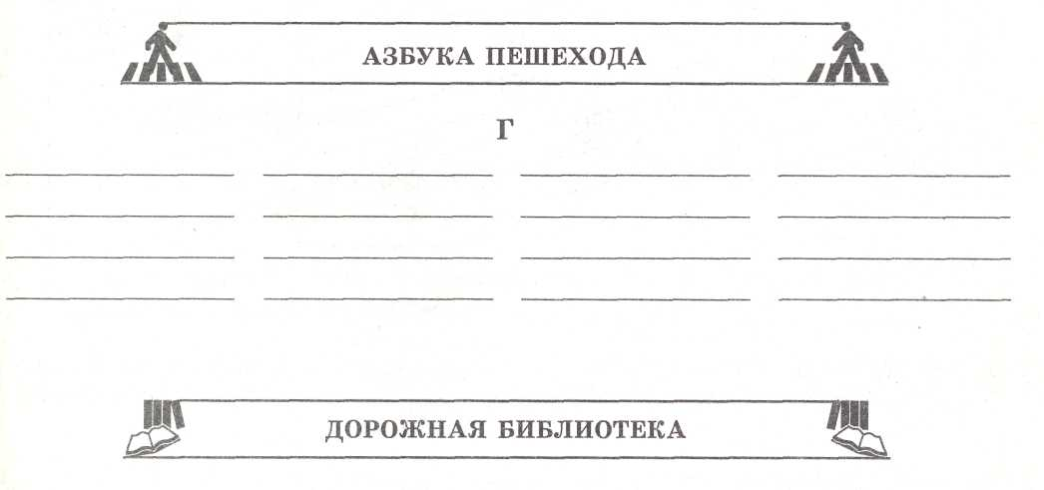
Зебра
Зебра в Африке живёт, Полосата очень, Воду пьёт, траву жуёт, Порезвиться хочет.
А на улице у нас, Здесь, у перекрёстка, Точно зебра, в самый раз — Переход в полоску.
Хотя «зебра» не живая, И не в Африке живёт, Но она всегда укажет Пешеходный переход.

2. НЕРЕГУЛИРУЕМЫЕ ПЕРЕКРЁСТКИ
Перекрёстки и их типы
Слово перекрёсток знакомо тебе. В этой книжке оно встречалось не однажды. А раз знакомо, то, наверно, ты не очень-то вникал в его смысл, не задумывался о его значении. Между тем в дорожном движении значение перекрёстка очень велико.
Перекрёсток — место пересечения дорог на одном уровне.
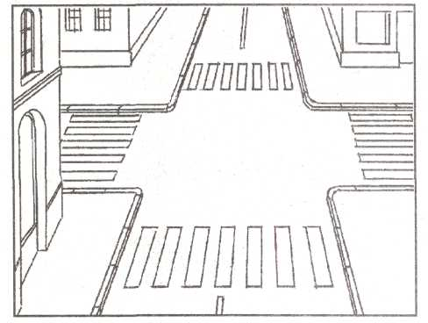
Было бы лучше и безопаснее, если бы дороги пересекались не на одном уровне, а проходили бы одна над другой. Тогда бы транспортные средства не мешали друг другу, их пути не пересекались бы, они не теряли бы время, пропуская друг друга, не было бы опасности столкновений и наездов.
Такие пересечения существуют. Их называют транспортными развязками.
Только строить их очень сложно и дорого. Поэтому их пока мало, а большинство дорог пересекаются на одном уровне.
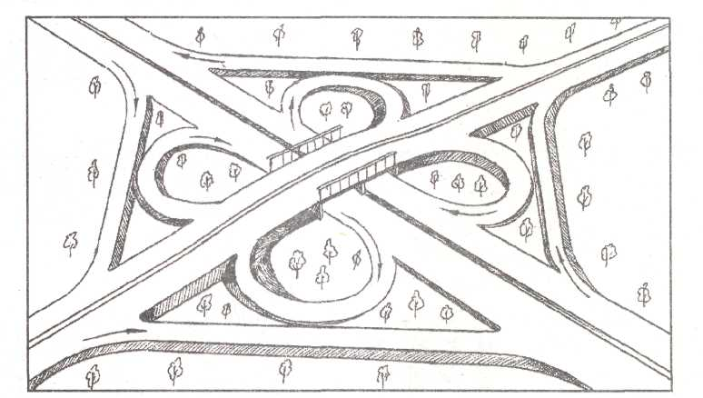
Перекрёстки бывают разные. Это зависит от того, как дороги пересекаются между собой.
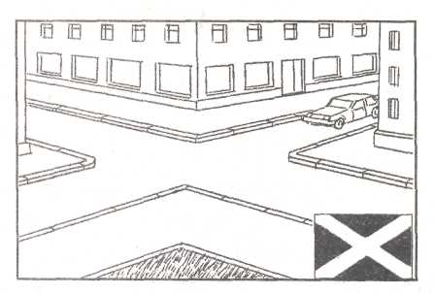
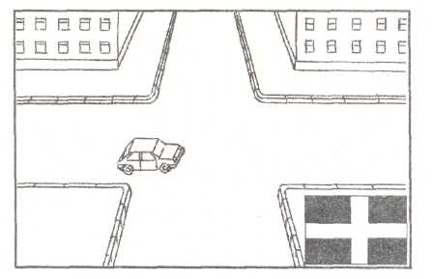

Крестообразный четырёхсторонний перекрёсток. Транспорт едет с четырёх сторон.

Х-образный четырёхсторонний перекрёсток. Транспорт едет с четырёх сторон.

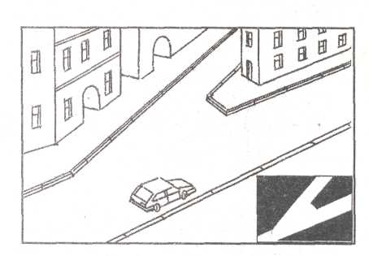
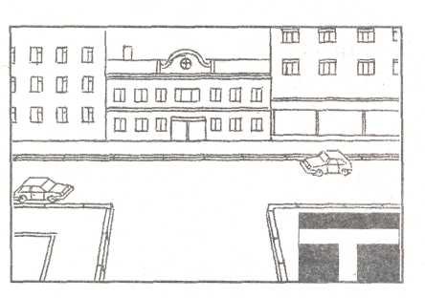

Т-образный трёхсторонний перекрёсток. Транспорт едет с трёх сторон.

У-образный трёхсторонний перекрёсток. Транспорт едет с трёх сторон.

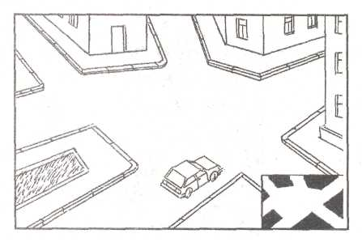
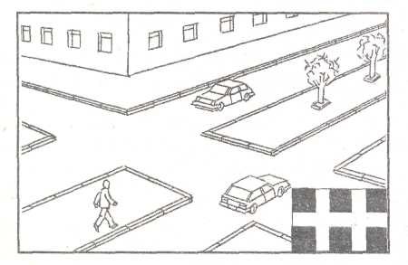

Многосторонний перекрёсток (пересечение более двух дорог). Транспорт едет с многих направлений.

Площадь — перекрёсток сложной формы (пересечение более четырёх дорог).

Перекрёсток — это не только место пересечения путей транспорта и пешеходов, здесь транспортные средства ещё и поворачивают налево и направо, разворачиваются в обратном направлении. Их пути движения не только пересекаются между собой, но и пересекают пути движения пешеходов.
Чтобы на перекрёстке движение было безопасным, там должен быть порядок. Для этого приходится прилагать много усилий — устанавливают светофоры и дорожные знаки, на проезжую часть наносят линии дорожной разметки, транспортные средства оснащают специальными предупредительными сигналами.
Предупредительные сигналы, подаваемые водителями
Пешеход на перекрёстке, прежде чем начать переход улицы, должен во многом разобраться, в том числе ему очень важно знать, едут автомобили прямо или поворачивают. Узнать об этом пешеход может от самих водителей. Каким образом?
Водители при помощи предупредительных сигналов, установленных на транспортных средствах, сообщают друг другу и пешеходам о своих действиях. К таким сигналам относятся световые указатели поворотов. Обычно их называют «мигалками», потому что при включении они мигают. Включил водитель левую «мигалку» — предупреждает о повороте налево, включил правую «мигалку» — предупреждает о повороте направо. По этим сигналам другие водители, а также пешеходы узнают о намерении водителя ехать в ту или иную сторону.
Чтобы сигналы поворотов — «мигалки» — были лучше заметны, их устанавливают по три с каждой стороны транспортного средства. Впереди это белый фонарь, сбоку — жёлтый, сзади — жёлтый или красный.
Если на транспортных средствах световые указатели поворотов не предусмотрены (например, на велосипедах) или оказались неисправными, сигналы поворотов подают рукой.

На всех транспортных средствах устанавливают ещё и звуковые сигналы. В городах и во всех других населённых пунктах подавать звуковые сигналы запрещено. Но для предупреждения дорожно-транспортного происшествия ими пользоваться можно. Это разрешено и на загородных дорогах. Но если дорога про-
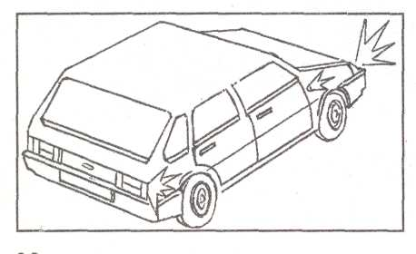

ходит рядом с больницей, санаторием, домом отдыха, детским садом и т. п., то на этом участке дороги подача звукового сигнала может быть запрещена, и тогда там устанавливают дорожный знак «Подача звукового сигнала запрещена».
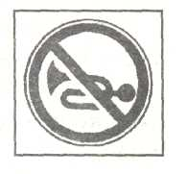
Нерегулируемый перекрёсток

Перекрёсток, на котором движение не регулируется, называется нерегулируемым. Это значит, что на перекрёстке нет ни светофора, ни регулировщика, которые определяли бы очерёдность движения пешеходов и транспорта.
Значит, и пешеходный переход, расположенный на нерегулируемом перекрёстке, тоже является нерегулируемым.
Рассмотрим подробно, как надо переходить дорогу по пешеходному переходу, расположенному на нерегулируемом перекрёстке.
Начнём с обозначений перехода. Он может быть обозначен дорожными знаками «Пешеходный переход», а иногда, кроме знаков, ещё и дорожной разметкой «зебра».
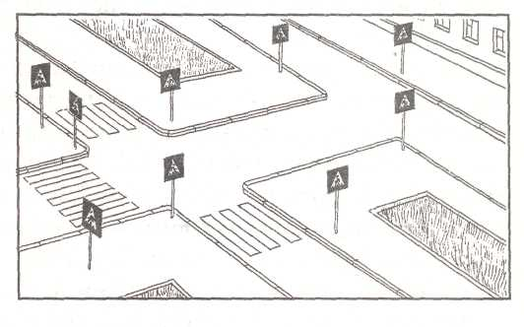
Если пешеходный переход на перекрёстке не обозначен, то переходить дорогу нужно по линии продолжения тротуаров. Линии эти условные, т. е. никак не обозначенные, их следует провести мысленно.
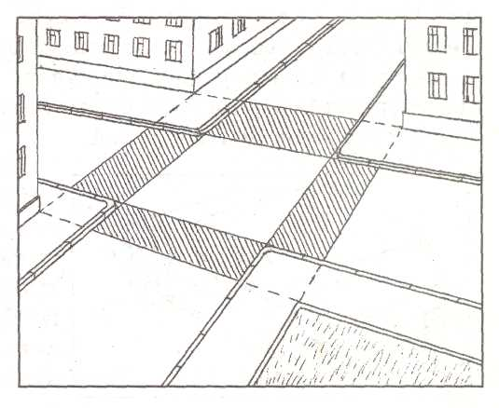
Правила перехода дороги на нерегулируемом пешеходном переходе не зависят от того, как он обозначен и обозначен ли вообще. Правила перехода всегда одинаковы.
Обозначения перехода служат только для определения его ширины.
Если на переходе есть разметка «зебра», то она и определяет его ширину: какой ширины сама «зебра», такова и ширина перехода.

Если переход обозначен только знаками, то ширина перехода равна расстоянию между знаками.
Если пешеходный переход на перекрёстке не имеет никаких обозначений (пешеходам разрешено переходить дорогу по линии тротуаров), то ширина перехода равна расстоянию между условными линиями тротуаров.
Иногда на перекрёстке по краю тротуара бывают установлены ограждения, препятствующие переходу. Само собой разумеется, что в таких местах переход дороги запрещён. Он может быть запрещён и при отсутствии ограждений, если имеется знак «Движение пешеходов запрещено». Это запрещающий знак круглой формы с красной окантовкой. На белом фоне изображён идущий пешеход, перечёркнутый красной чертой.

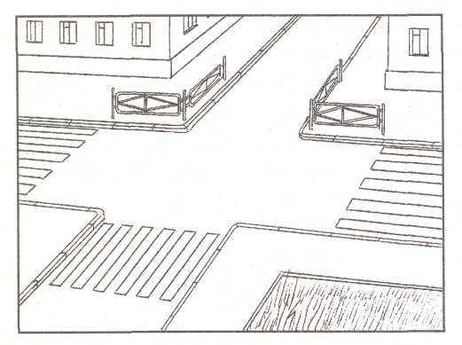
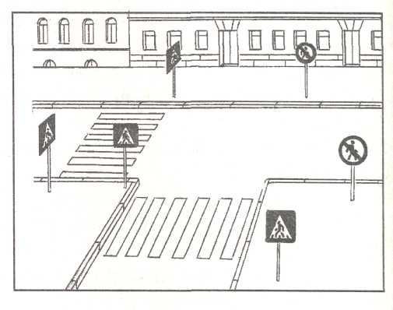
Как же надо переходить дорогу по переходу, расположенному на нерегулируемом перекрёстке? Чем отличаются эти правила перехода от уже знакомых тебе?

Рассмотрим нерегулируемый пешеходный переход, расположенный на обычном четырёхстороннем перекрёстке. Ты подошёл к перекрёстку. Определил по известным тебе признакам, где находится пешеходный переход. Остановись перед поребриком и разберись, что из себя представляет перекрёсток: в каких направлениях едут транспортные средства, откуда тебе может грозить опасность?
На таком перекрёстке движение транспортных средств идёт в четырёх направлениях. Какие именно транспортные средства опасны для тебя?
В первой части твоего пути по переходу опасность тебе будет грозить только слева.
Во второй части пути опасность тебе будет грозить только справа.

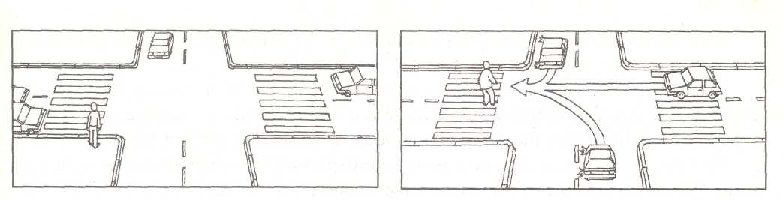
Транспортные средства, движущиеся справа, могут появиться с трёх направлений: непосредственно справа, при правом повороте и при левом повороте. О том, как водители при помощи предупредительных сигналов сообщают о своих действиях, ты уже знаешь.
Если ты на том же самом перекрёстке будешь переходить дорогу по другому переходу, расположенному рядом, обстановка меняется. Теперь уже в правой части твоего пути транспортные средства могут появиться с трёх направлений: непосредственно слева, при правом повороте и при левом повороте.
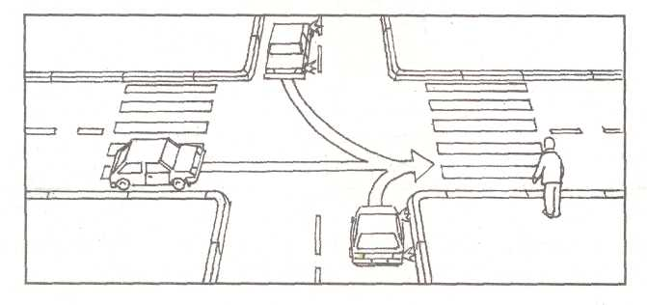
Во второй части пути опасность справа могут создавать только машины, едущие прямо.
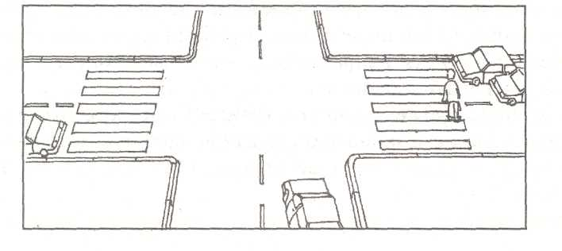
Как видишь, в одном случае проще первая часть пути через дорогу, а вторая сложнее, а в другом, наоборот, первая часть сложнее, а вторая проще. Однако в любой ситуации переход дороги на нерегулируемом перекрёстке требует очень большого внимания и ответственности.
Совершая на перекрёстке правый или левый поворот, водитель обязан пропустить пешеходов, переходящих улицу, на которую сворачивает машина. И всё же — стоп! Убедись, что водитель уступает тебе дорогу. Если ты в этом не уверен — сам пропусти машину.
Иногда можно видеть, как на перекрёстках некоторые пешеходы, желая сократить расстояние, идут по пути, изображённому на рисунке.
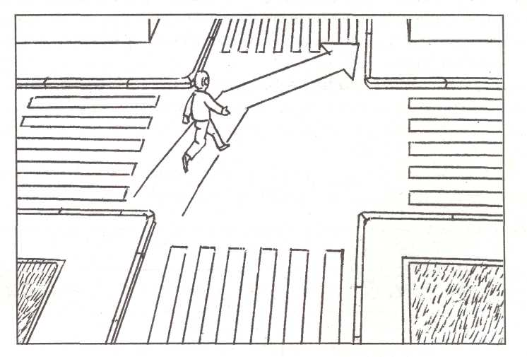
Это очень рискованный путь: большую его часть пешеход повёрнут спиной к сторонам возможного появления транспорта.
Недопустимо ведут себя и те пешеходы, которые на перекрёстках, образованных узкими «тихими» улочками, переходят дорогу не как положено, а наискосок, прямо через перекрёсток. Появление машины на «тихой» улице всегда неожиданно, и пешеход, застигнутый на перекрёстке, ведёт себя непредсказуемо: куда он побежит, спасаясь от машины, водителю угадать невозможно. Чаще всего такие случаи заканчиваются несчастьем.
ПРАВИЛА ПЕРЕХОДА ДОРОГИ
ПО ПЕШЕХОДНОМУ ПЕРЕХОДУ
НА НЕРЕГУЛИРУЕМОМ ПЕРЕКРЁСТКЕ
- Остановись у пешеходного перехода на краю тротуара, не
наступая на поребрик.
- Посмотри налево и направо. Определи, в каких направлениях на перекрёстке едут транспортные средства: нет ли машин, делающих повороты в направлении пешеходного перехода.
- Пропусти все близко движущиеся транспортные средства.
- Начинай переход только на безопасном расстоянии от транспортных средств. Помни про транспортные средства, делающие повороты!
- Пересекай проезжую часть быстрым шагом, но не бегом.
- Не прекращай наблюдать во время перехода за транспортными средствами слева, а после середины проезжей части —справа.
- Иди по переходу под прямым углом к проезжей части, а не
наискосок, придерживаясь правой стороны.
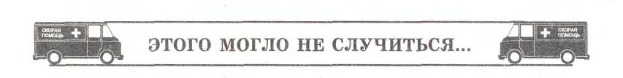
(Из сообщений ГАИ)
16 ноября в 22 часа на пересечении Ленинского проспекта и Кубинской улицы грузовым автомобилем при движении задним ходом был совершён наезд на Максима Ф., 14 лет, который от полученных телесных повреждений скончался на месте дорожно-транспортного происшествия.
29 января около 9 часов на углу Школьной улицы и Шишмаревского переулка вне зоны пешеходного перехода была сбита легковым автомобилем Маша М., 7 лет, ученица 1 класса. В понедельник утром девочка спешила в школу вместе с мамой. Дорогу начали перебегать перед близко идущим транспортом в 8 метрах от пешеходного перехода, не осмотревшись, не убедившись в безопасности перехода. Водитель не смог предотвратить столкновения. В результате дорожно-транспортного происшествия Маша получила травму головного мозга, тяжёлые ушибы.
11 ноября в 16 часов при переходе Загородного проспекта произошло дорожно-транспортное происшествие с учащимся 5 класса Мишей Д. Миша гулял со своим одноклассником Васей. Они решили пойти на работу к Мишиной маме. При переходе Загородного проспекта на нерегулируемом перекрёстке мальчики баловались, дёргали друг друга за куртки, и в какой-то момент Миша оступился и непроизвольно сделал несколько шагов вперёд. В результате он был сбит проезжающим мимо автомобилем. Миша госпитализирован в больницу с переломом ноги.

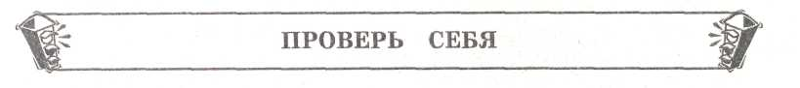

Вопросы

- Почему перекрёсток считает
ся одним из самых опасных
мест на дороге?
- К "перекрёстку подъезжают
машины. Как определить на
правление их движения?
- Что может случиться, если
водитель нечаянно даст не
правильный сигнал поворота
или забудет его включить?
- Как перейти перекрёсток, ес
ли нет обозначенного пеше
ходного перехода?
Ответы
- На перекрёстке пересекаются между со
бой пути движения транспортных средств
с путями движения пешеходов, здесь
транспортные средства движутся не толь
ко прямо, но и налево, направо, разво
рачиваются в обратном направлении.
Сравни эти условия движения с движе
нием по прямой, и станет ясно, что пе
рекрёсток — очень опасное место на до
роге.
- Машины, едущие направо, включают
правый указатель поворота («мигалку»),
поворачивающие налево (или совершаю
щие разворот) — левый указатель поворо
та. Машины, едущие прямо, указателей
поворотов не включают.
- Пешеходы и другие водители не будут
знать направления движения машины, и
может произойти наезд на пешехода или
столкновение транспортных средств.
- Перейти перекрёсток можно по линии
тротуаров, соблюдая правила перехода по
нерегулируемому пешеходному переходу
и внимательно наблюдая за поворачиваю
щими машинами.

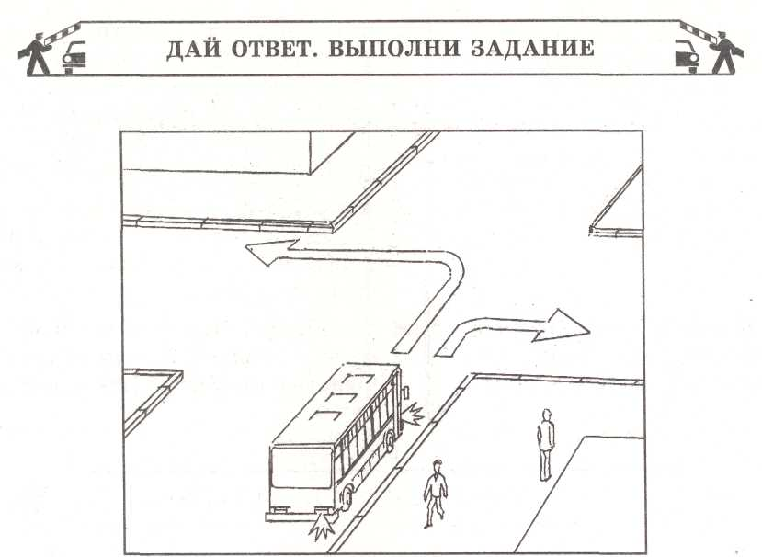

Куда повернёт автобус при данном включении указателя поворота? Закрась стрелки, указывающие правильное направление, зелёным цветом, неправильное — красным.

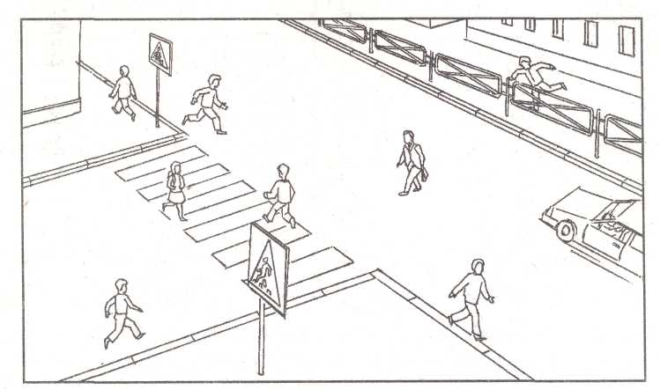
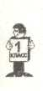
Раскрась картинку, выделив нарушителей и поребрик красным цветом, а ограждения — жёлтым.

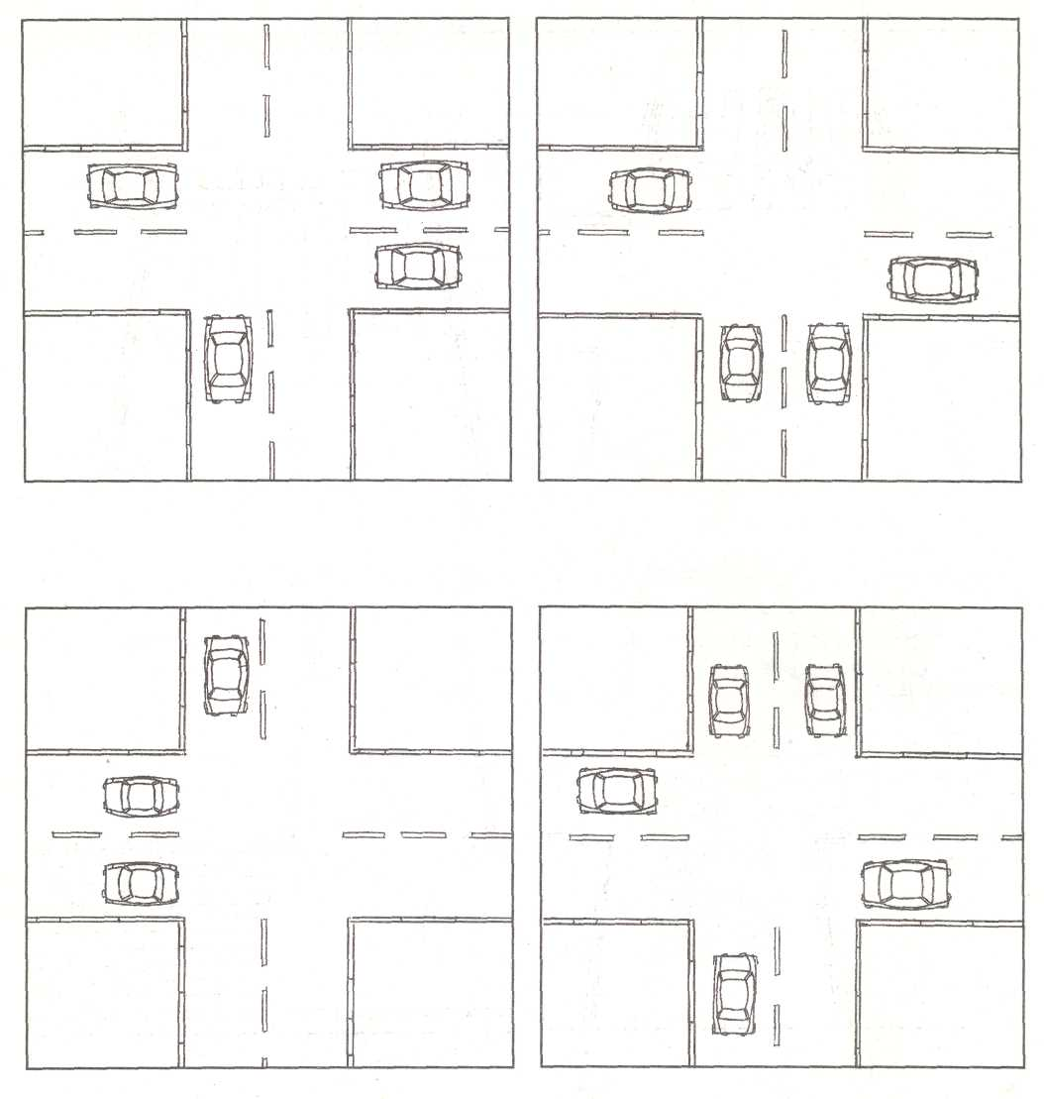
Раскрась машины, каждую в свой цвет. Этим же цветом покажи стрелками возможные направления движения машин.

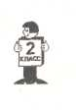
Откуда при движении по первой половине нерегулируемого перехода можно ожидать появления машин? Направления покажи синими стрелками.
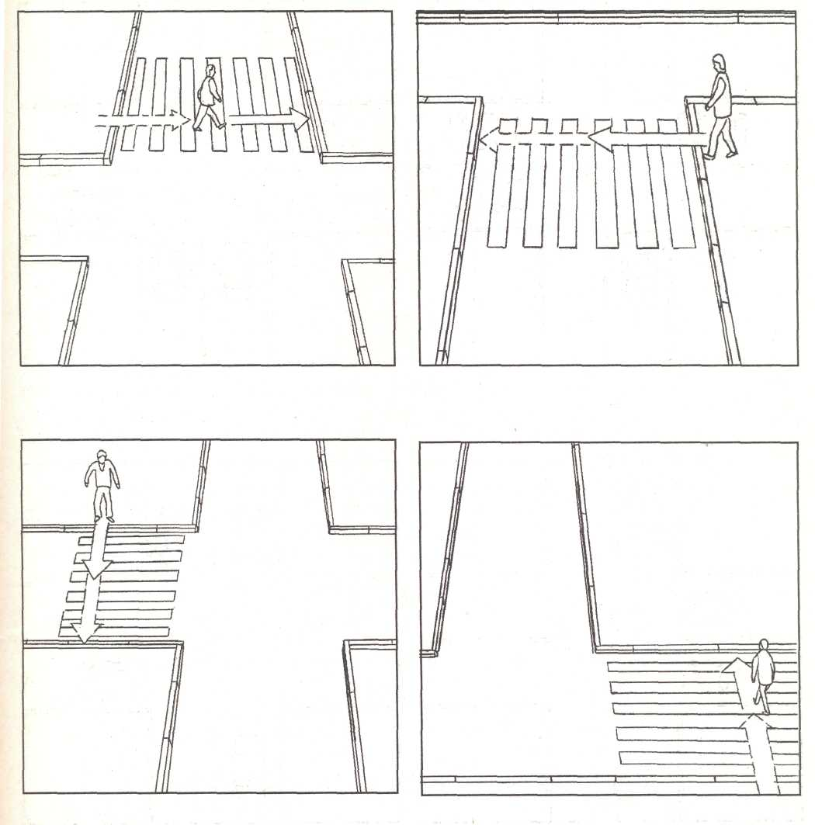
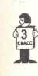
Откуда можно ожидать появления машин при движении по второй половине перехода? Направления покажи коричневыми стрелками.
Нарисуй схему нерегулируемого перекрёстка, по которому ты часто переходишь дорогу. Подпиши названия улиц. Если имеется разметка, нарисуй её. В каком направлении на этом перекрёстке движутся транспортные средства? Покажи стрелками.



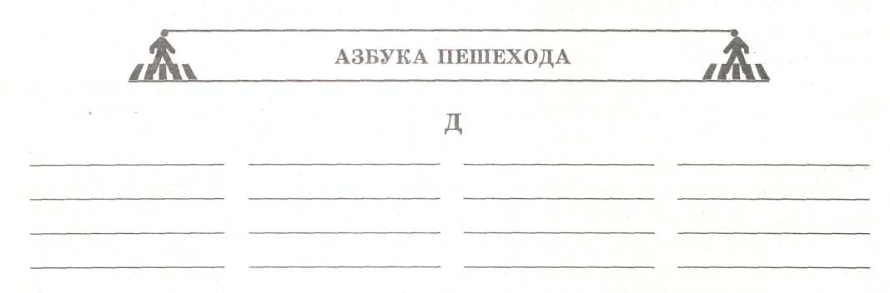
3. РЕГУЛИРУЕМЫЕ ПЕРЕКРЁСТКИ, СВЕТОФОР
Тебе, конечно, приходилось видеть, как иногда пешеходы, не дождавшись, пока пройдёт бесконечный поток машин, буквально бросаются наперерез близко идущему автомобилю.
Ещё во времена конных экипажей людям случалось подолгу стоять на тротуаре и ждать, когда же прервётся их нескончаемая череда, чтобы можно было перейти дорогу без риска угодить под копыта лошади.

Что же говорить о нашем времени! Сплошные потоки автомобилей и других транспортных средств движутся по дорогам в несколько рядов. Где уж тут пешеходу перейти дорогу! Он вынужден простаивать долгое время в ожидании, когда прервётся движение и появится возможность пересечь проезжую часть. Но количество транспортных средств растёт и растёт.
Терпение же людей не бесконечно, и находятся такие пешеходы, которые устремляются наперерез потоку транспортных средств, невзирая на опасность, рассчитывая каким-то образом безнаказанно пересечь дорогу. Понятно, что риск попасть под колёса при этом очень велик.
Вот тут-то и появляется необходимость «разорвать» транспортный поток и пропустить пешеходов и заодно тот транспорт, который тоже не может двигаться в поперечном направлении. Как это сделать?
Красный. Жёлтый. Зелёный

Светофор регулирует движение при помощи цветовых сигналов. Применяются сигналы трёх разных цветов.
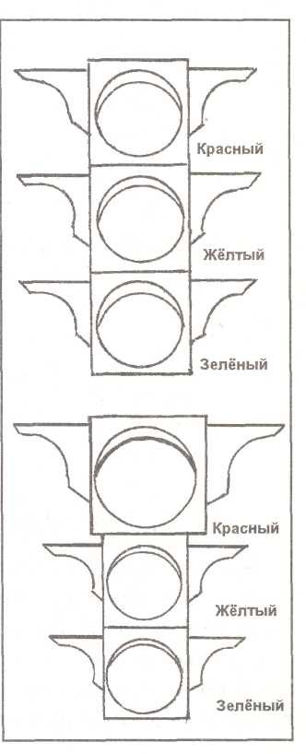
Цвета выбраны не случайно.
Красный сигнал, запрещающий движение, выбран потому, что это цвет опасности. И ещё потому, что он хорошо виден днём и ночью, в тумане и во время дождя.
Зелёный сигнал, разрешающий движение, выбран потому, что он резко отличается от красного. Зелёный цвет невозможно спутать с красным, и виден он тоже хорошо.
Жёлтый сигнал — промежуточный между основными — запрещающим красным и разрешающим зелёным сигналами. Выбран он потому, что заметно отличается от них. Его не спутаешь с красным и зелёным, и он тоже хорошо виден.
Каждый сигнал светофора имеет своё строго определённое место. Красный сигнал расположен сверху, чтобы он был хорошо заметен. Иногда он даже больше по размеру, чем остальные сигналы.
Жёлтый сигнал разделяет запрещающий и разрешающий сигналы, является промежуточным сигналом между ними. Так где же ему находиться, если не посередине между ними!

Зелёному сигналу досталось место внизу светофора.
Если зелёный сигнал мигает, это означает, что время его действия истекает, вскоре будет включён запрещающий сигнал. Сочетание красного и жёлтого сигналов предупреждает о предстоящем включении зелёного сигнала.
Светофор с тремя сигналами называют трёхсекционным. Это самый распространенный транспортный светофор. Его сигналам подчиняются все транспортные средства и пешеходы.
Какие бывают транспортные светофоры
Кроме трёхсекционного светофора, есть светофоры с дополнительными секциями, специальные светофоры для велосипедистов, светофоры для регулирования движения через железнодорожные переезды и другие. Всё это транспортные светофоры, и их сигналы на пешеходов не распространяются.
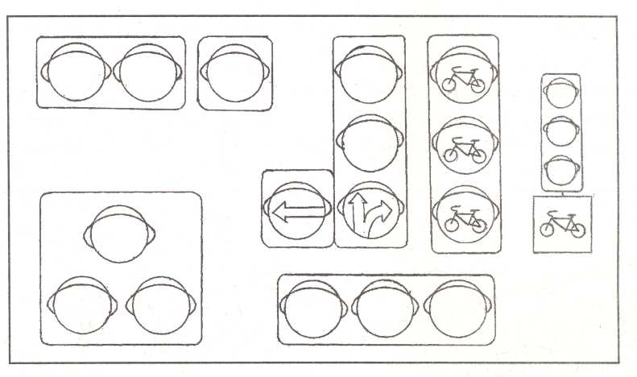
Как работает светофор
Ты собрался перейти дорогу и подошёл к пешеходному переходу, где работает обычный трёхсекционный светофор. Перекрёсток, на котором движение регулируется светофором, называется регулируемым. Рассмотрим работу светофора на таком примере.
Что мы видим? По одной дороге транспортные средства движутся сплошным потоком, для них горит зелёный сигнал, на другой — стоят. Для этих транспортных средств горит красный сигнал.
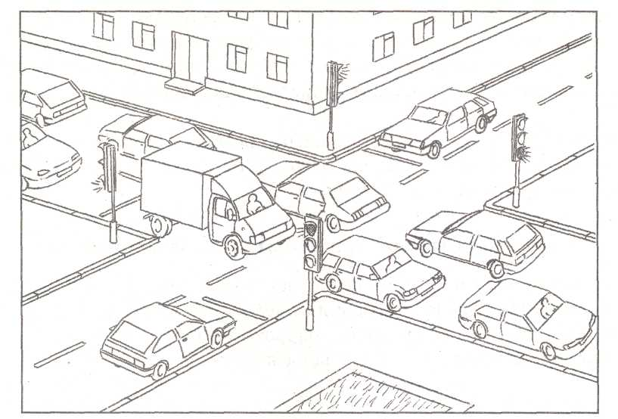
Сигналы переключились. Загорелся жёлтый сигнал. Теперь на обеих дорогах транспортные средства стоят. Находившиеся на перекрёстке транспортные средства его освободили. Въезд на перекрёсток запрещён.
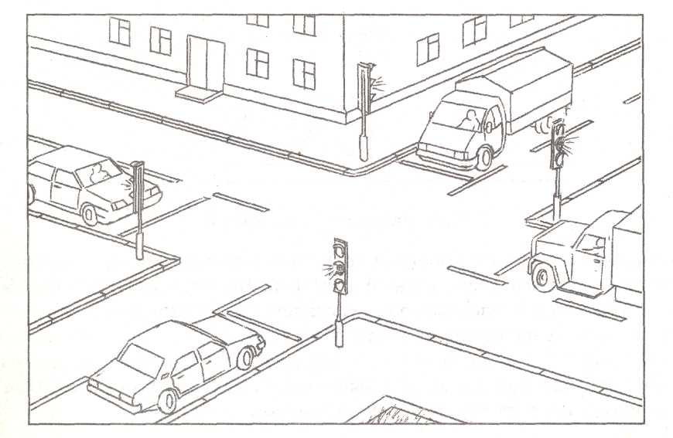
Следующее переключение сигналов. Движение транспортных средств возобновилось. Но на дороге, где раньше было движение, горит красный сигнал — транспорт стоит. На дороге, где транспорт стоял, теперь транспортные средства движутся — горит зелёный сигнал.
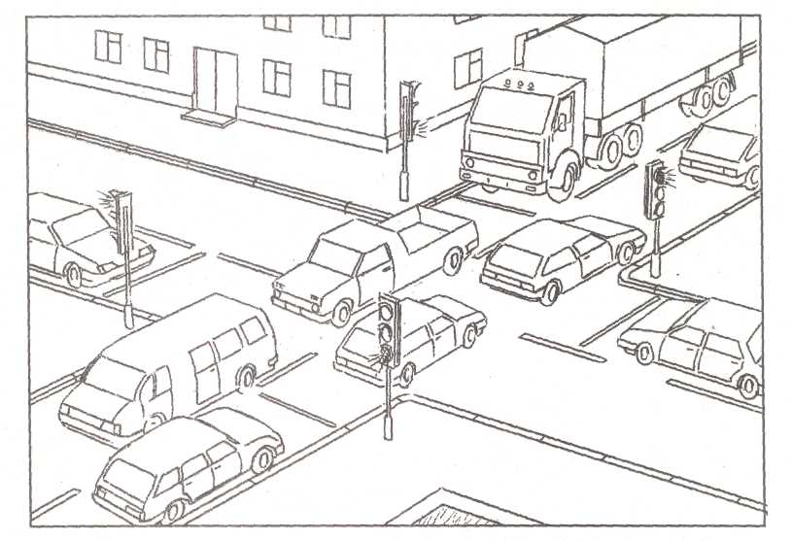
Опять сигналы переключились. На обеих дорогах все транспортные средства стоят, потому что снова горит жёлтый сигнал.
А теперь всё повторится сначала в том же самом порядке. Всегда, когда на одной дороге горит красный сигнал, на другой горит зелёный.
Как можно перейти дорогу на перекрёстке со светофором
Значение сигналов тебе известно.
Горит красный сигнал. Переход дороги запрещён! Следующим, ты уже это знаешь, будет включён жёлтый сигнал.
Переход дороги по жёлтому сигналу тоже запрещён! Транспортные средства, застигнутые на перекрёстке жёлтым сигналом, освобождают его. Они-то и опасны для пешехода. Надо ждать зелёного сигнала.
Включился зелёный сигнал. Переход дороги разрешён, но переходить нужно очень осмотрительно.
Рассмотрим теперь все твои действия по порядку. Итак, ты подошёл к переходу на регулируемом перекрёстке. Обрати внимание на сигналы све-
тофора. Дождись, когда загорится зелёный сигнал. Если ты подошёл к переходу, когда уже горел зелёный сигнал, начинать переход опасно.
Вот загорелся зелёный сигнал. Несмотря на то что этот сигнал разрешает переход, обязательно посмотри налево.
Мы ещё не говорили о том, что по зелёному сигналу транспортные средства не только движутся прямо, они могут поворачивать налево, а также направо.
Все эти транспортные средства, делающие левый и правый повороты, обязаны пропустить пешеходов, переходящих дорогу. Это, конечно, так, но осторожность нужна всегда. Поэтому посмотри налево, убедись, что водители стоят и пропускают тебя, и только после этого иди.
Дойдя до середины перехода, посмотри направо — все ли транспортные средства стоят и пропускают пешеходов. Убедившись в этом, заканчивай переход дороги.
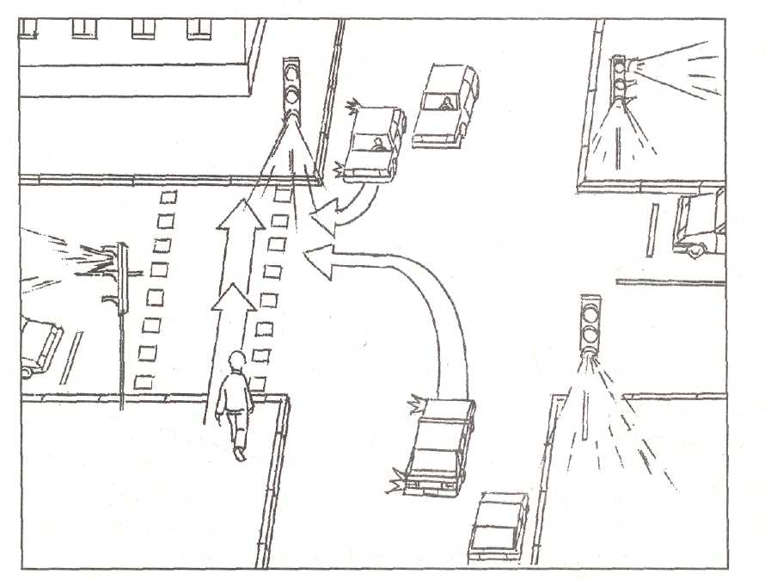
В случае, изображённом на рисунке, первую половину пути (до середины проезжей части) пройти проще, потому что все транспортные средства должны стоять.
Во второй части пути опасность тебе может угрожать только справа. Её могут создать транспортные средства, делающие поворот направо и налево, о чём мы уже говорили. О намерении водителей совершить поворот ты узнаешь по сигналам поворота («мигалкам»), которые они включают.
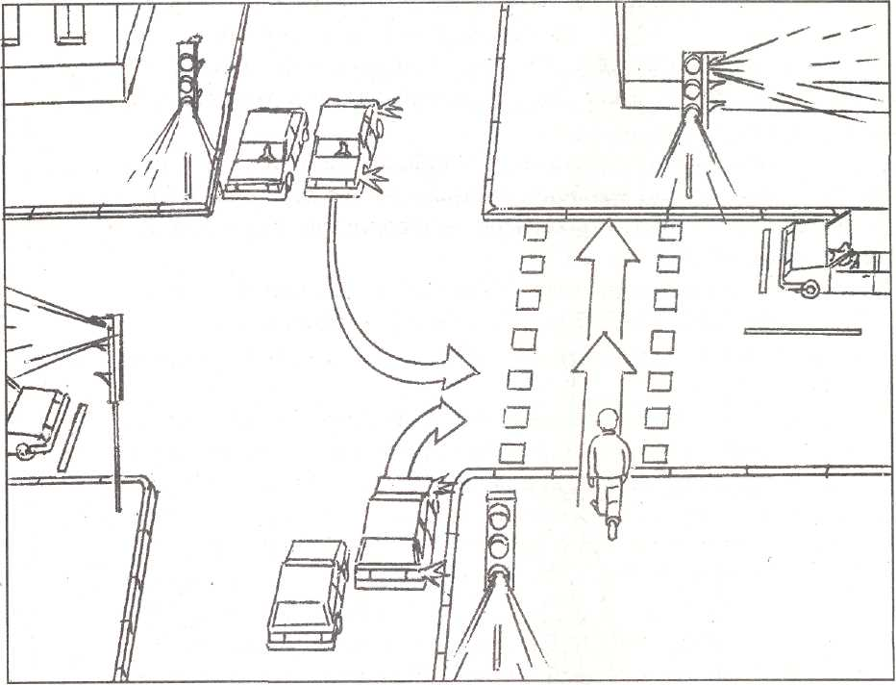
Если ты на этом же перекрёстке будешь переходить дорогу по другому переходу, расположенному рядом, то опасность тебе может грозить уже на первой половине пути — слева! И опять опасность может исходить только от тех транспортных средств, которые поворачивают налево и направо. Зато вторую половину пути (после середины проезжей части) пройти легче, так как справа все транспортные средства должны стоять.
Иногда на перекрёстке, где есть светофоры, работает только один жёлтый мигающий сигнал. Такой перекрёсток считается нерегулируемым, и переходить его надо по правилам перехода нерегулируемого перекрёстка.
Пешеходный светофор
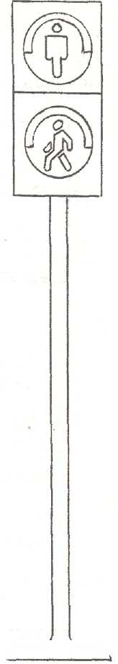
Светофор для пешеходов имеет только два сигнала — красный и зелёный. Выполнены они в виде красного и зелёного человечков-пешеходов. Изображены они на сигналах светофора так: красный человечек стоит, зелёный — идёт. Сразу всё понятно: светится красный пешеход — стой, светится зелёный — иди. Предупреждением для пешеходов об окончании горения зелёного сигнала служит его мигание в течение 3-5 секунд.
Устанавливаются пешеходные светофоры на переходах, расположенных в местах наиболее напряжённого дорожного движения, где много транспорта, много пешеходов, где очень затруднён переход дороги.
Но иногда пешеходные светофоры устанавливают на дорогах, где пешеходов мало, где они редко переходят дорогу или где движение пешеходов происходит эпизодически. Что это значит?
Например, движение пешеходов эпизодически происходит у школ — перед началом уроков и после их окончания. В таких местах устанавливают пешеходные светофоры с устройствами вызывного действия. С помощью кнопки сами пешеходы включают для себя зелёный, а для транспортных средств — красный сигнал. При нажатии кнопки для пешеходов вскоре включается разрешающий сигнал — зелёный человечек, а транспортный светофор сам переключается на жёлтый, а затем на красный сигнал. Зелёный сигнал для пешеходов горит достаточно долго, чтобы люди смогли спокой- /—' ^—n но пересечь проезжую часть.
Везде, где установлены пешеходные светофоры, пешеходы обязаны подчиняться только их сигналам, даже если эти сигналы не совпадают с сигналами транспортного светофора.
Обозначения регулируемых пешеходных переходов
Регулируемые пешеходные переходы — и те, где установлены трёхсек-ционные светофоры, и те, где есть пешеходные светофоры,— обозначаются дорожными знаками «Пешеходный переход».
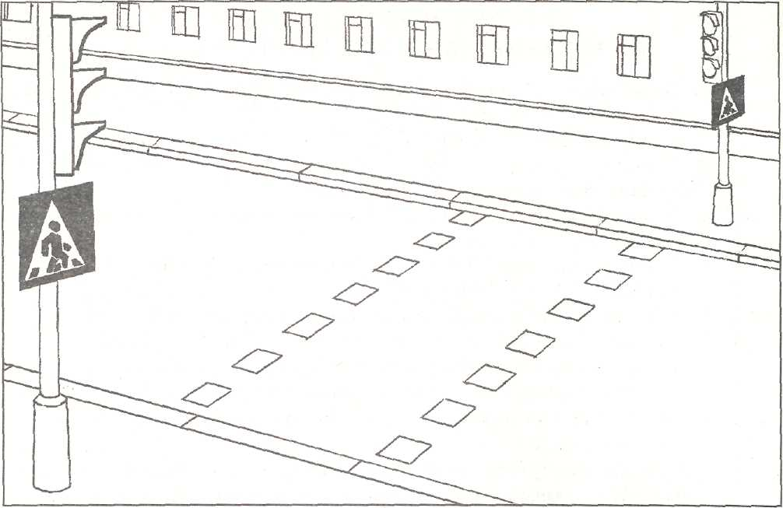
Помимо знаков, регулируемый переход дополнительно может быть обозначен разметкой. Дорожная разметка регулируемого пешеходного перехода отличается от разметки нерегулируемого перехода — это уже не полосатая «зебра», а широкие пунктирные линии.
Ширина регулируемого пешеходного перехода равна расстоянию между пунктирными линиями разметки, а если разметки нет, то расстоянию между знаками «Пешеходный переход».
Безопасность на переходе — забота пешехода
Регулируемый пешеходный переход отличается от нерегулируемого тем, что пешеходу не надо самому определять, когда можно переходить дорогу. Зелёный сигнал светофора на регулируемом переходе указывает пешеходу, что переход разрешён. Но этот сигнал лишь даёт разрешение переходить дорогу, а позаботиться о том, чтобы переход был безопасным, должен сам пешеход. Для этого нужно знать и выполнять определённые правила.
ПРАВИЛА ПЕРЕХОДА ДОРОГИ НА РЕГУЛИРУЕМОМ ПЕШЕХОДНОМ ПЕРЕХОДЕ
- Остановись у пешеходного перехода на краю тротуара, не
переступая поребрика.
- Дождись зелёного сигнала.
- Посмотри налево и убедись, что водители транспортных
средств стоят и пропускают пешеходов.
- Переходи дорогу, придерживаясь правой стороны перехода.
- Иди быстро, но не бегом.
- Дойдя до середины, убедись, что транспортные средства справа стоят.
- Если при подходе к середине проезжей части загорелся жёлтый сигнал, остановись. Стоя на середине проезжей части,
не делай шагов ни вперёд, ни назад. Следи за проезжающими транспортными средствами справа и слева.
- Заканчивай переход, только убедившись, что тебе снова горит зелёный свет и транспортные средства справа стоят.
- Если жёлтый сигнал загорелся, когда ты прошёл уже сере
дину пути, переход надо закончить, внимательно наблюдая за
транспортными средствами справа.

НЕМНОГО ИСТОРИИ
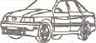
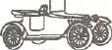

Трёхцветным светофор стал не сразу. Для регулирования движения светофор применяли задолго до рождения первого автомобиля. Сначала он появился на железной дороге. Это и понятно, ведь железнодорожное движение «старше» автомобильного. Устройство, которое открывало и закрывало путь поездам, называлось семафором, и на его основе был создан современный светофор.
Первый светофор, выполненный по типу семафора, появился почти 130 лет назад в Лондоне. Он был установлен в центре города, на колонне высотой в 6 метров. При помощи системы ремней полицейский поочерёдно «открывал» и «закрывал» фонарь, работавший на светильном газе. В фонаре находились зелёные и красные стёкла. Жёлтого сигнала тогда ещё не было.

Первые электрические светофоры тоже имели два сигнала — зелёный и красный. Сначала такие светофоры были установлены в США. Вместо жёлтого сигнала применялся предупреждающий звуковой сигнал — свисток полицейского. Светофор с тремя сигналами появился тоже в США. Было это около 80 лет назад.
У нас в стране первые светофоры стали применяться в двадцатых годах. Они напоминали железнодорожный семафор: милиционер вручную поворачивал семафор вокруг оси, запрещая или разрешая движение.
Позднее в Санкт-Петербурге (тогда Ленинграде) и в Москве были установлены электрические светофоры. Действовали они автоматически. Это были стрелочные светофоры с цветными стеклами-секторами. Стрелка равномерно двигалась и указывала цвет сигнала. Глядя на светофор, можно было определить, сколько времени осталось до смены сигналов. У нас в городе такой светофор впервые был установлен на перекрёстке Невского и Литейного проспектов в 1930 году.
Этим светофорам пришли на смену трёхсекционные светофоры современного типа. А первый пешеходный светофор, управляемый самими пешеходами, был установлен в Ленинграде 60 лет назад возле ДЛТ на Большой Конюшенной улице (тогда ул. Желябова).
Многое с тех пор изменилось в управлении дорожным движением, но трёхсекционный светофор по-прежнему несёт службу на улицах и дорогах. В Санкт-Петербурге сейчас работает несколько тысяч светофоров.
Слово светофор составлено из двух частей: «свет» и «фор». «Свет» — это понятно, а «фор»? Слово фор произошло от греческого форос, что означает «несущий» или «носитель». А вместе значит «носитель света» или «несущий свет».
ВНИМАНИЕ! ОПАСНОСТЬ!
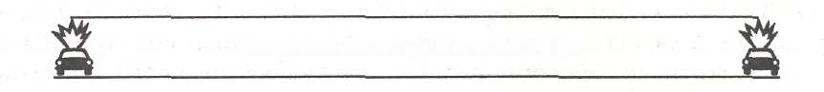
Зелёный сигнал светофора говорит только об одном — переходить дорогу разрешено. А будет ли этот переход безопасным или нет, зависит от самого пешехода.
В данном случае для мальчика переход будет очень опасен и, скорее всего, окончится бедой. Да и действия мальчика, которые мы видим на картинке, разве можно назвать переходом? Он бежит, а это, как известно, запрещено правилами. А бежит он потому, что очень торопится: зелёный сигнал светофора мигает, а значит, вот-вот сменится на жёлтый, который
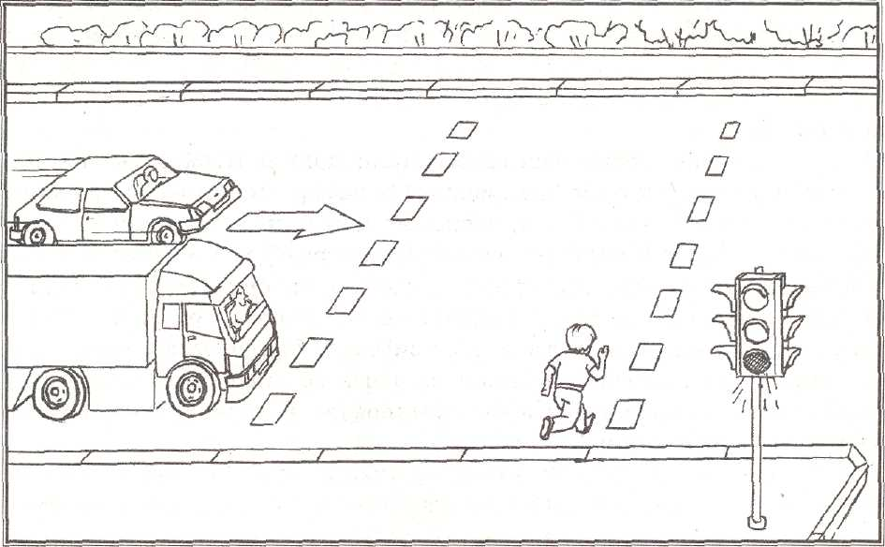
запрещает переход. Вероятно, мальчик решил, что бегом он успеет пересечь дорогу перед стоящим автомобилем, пока сигнал светофора не сменился и пока автомобиль ещё не начал трогаться с места. Возможно, он подумал и о том, что водитель видит его и даст ему перебежать. Все мысли мальчика были заняты одним — успеть перебежать.
Ему и в голову не пришло, что где-то, пока ещё вдали от пешеходного перехода, приближается на большой скорости автомобиль, водитель которого видит, что вскоре произойдёт смена сигналов и, когда он подъедет к пешеходному переходу, ему уже будет гореть зелёный сигнал. Поэтому он не снижает скорости. Мальчика он увидит, только когда выедет из-за стоящего автомобиля, но это будет слишком поздно, чтобы успеть вовремя остановиться.
Для мальчика внезапно появившийся автомобиль — полная неожиданность. Он не только не думал о нём, но и не мог видеть его за стоящим автомобилем, да ещё на бегу.
Начинать переход дороги даже по зелёному сигналу опасно, если ты не видел, когда именно включился разрешающий сигнал. Опасно начинать переход, если ты не уверен, что тебе хватит времени для перехода, а тем более когда зелёный сигнал уже мигает.
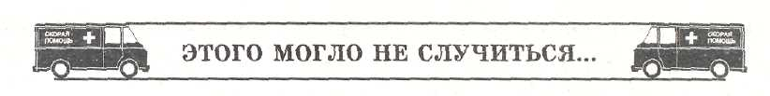
(Из сообщений ГАИ)

3 сентября в 17 часов на пересечении улицы Типанова и Московского проспекта в зоне пешеходного перехода Виталий С, 13 лет, учащийся 7 класса, выбежал на проезжую часть по красному сигналу светофора из-за стоящего в первом ряду автобуса и был сбит легковым автомобилем, следовавшим во втором ряду. В результате дорожно-транспортного происшествия Виталий С. с черепно-мозговой травмой и переломом плеча в тяжёлом состоянии помещен в реанимацию детской больницы.
24 августа произошло дорожно-транспортное происшествие, в котором пострадала Люба Д., 14 лет. Люба вместе со своими подругами переходила проезжую часть Выборгского шоссе на пересечении с проспектом Луначарского по пешеходному переходу и по зелёному сигналу светофора. Была сбита мотоциклистом, не остановившимся на красный сигнал светофора. Водитель мотоцикла с места происшествия скрылся. Люба доставлена в больницу с тяжёлыми переломами.
5 ноября в 18 часов Майя Г., 9 лет, ученица 3 класса, вместе с мамой переходила проезжую часть Большого проспекта на пересечении со 2-й линией Васильевского острова по пешеходному переходу и по разрешающему сигналу светофора. На них был совершён наезд легковым автомобилем, водитель которого при левом повороте не пропустил пешеходов. Девочка отправлена в больницу. В данном ДТП виноват водитель.
30 января в 14 часов Наташа М., ученица 3 класса, переходила проезжую часть Среднего проспекта на пересечении со 2-й линией Васильевского острова. Светофор работал в режиме жёлтого мигающего. Дойдя до трамвайных путей, девочка неожиданно побежала и была сбита легковым автомобилем. Госпитализирована с сотрясением головного мозга. В данном ДТП виноват ребёнок.

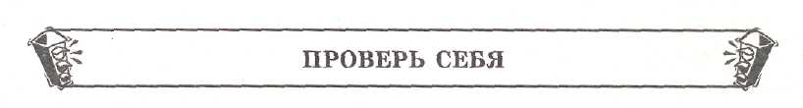

Вопросы

1, Почему нельзя переходить улицу по красному сигналу светофора?
Ответы
1. По красному сигналу светофора переходить улицу нельзя потому, что, когда он горит, в это же время на улице, через которую надо переходить, горит зелёный сигнал и едет транспорт.

88

- Сколько приблизительно времени горит каждый сигнал
светофора?
- Ты подошёл к переходу. По
ка подходил, горел зелёный
сигнал светофора. Можно ли
начинать переход?
- Загорелся зелёный сигнал для
пешеходов. Можно ли сразу
начинать переходить проезжую часть?

- Каждый сигнал светофора горит около
одной минуты, а жёлтый — ещё меньше.
- Начинать переход надо только одновременно с началом включения зелёного
сигнала, чтобы быть уверенным, что до
окончания его горения ты спокойно успеешь закончить переход.
- Нет, нельзя! Сначала надо убедиться, что
весь транспорт остановился и пропускает пешеходов.

Закрась на картинке запрещающий сигнал светофора.
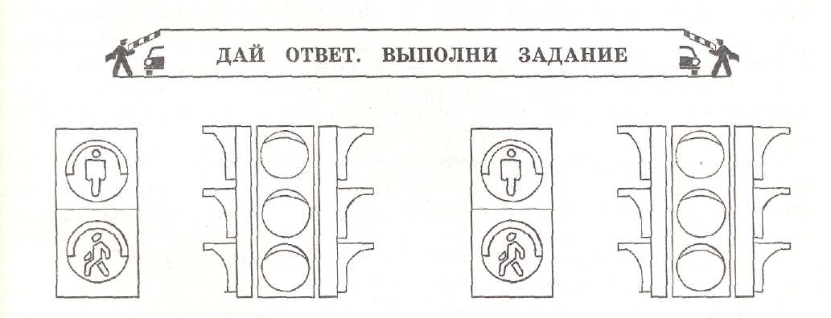
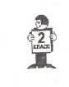
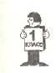
Как расположены сигналы в светофорах? Раскрась картинку.

Закрась на картинке предупреждающий сигнал светофора.
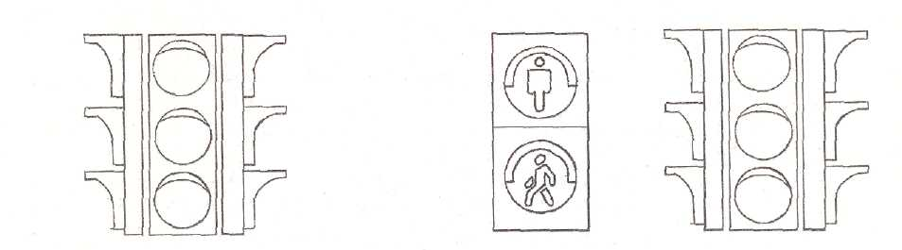
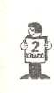
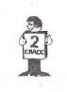
Закрась на картинке разрешающий сигнал светофора.

Какие сигналы горят на светофорах? Раскрась картинки.
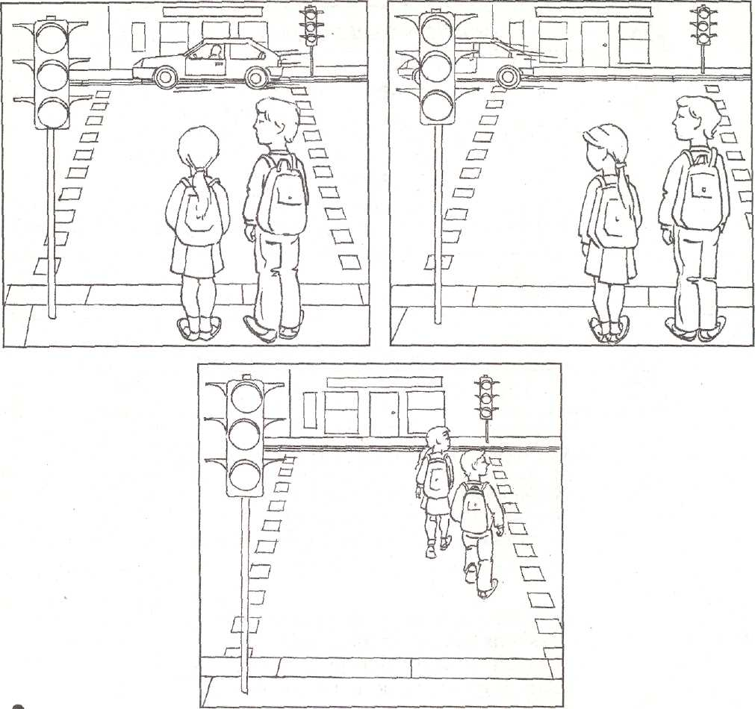
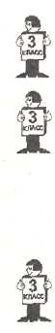
Отгадай ребус.
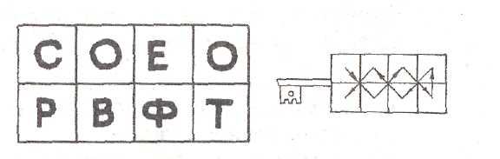
Сделай закладку для книг с изображением светофора.
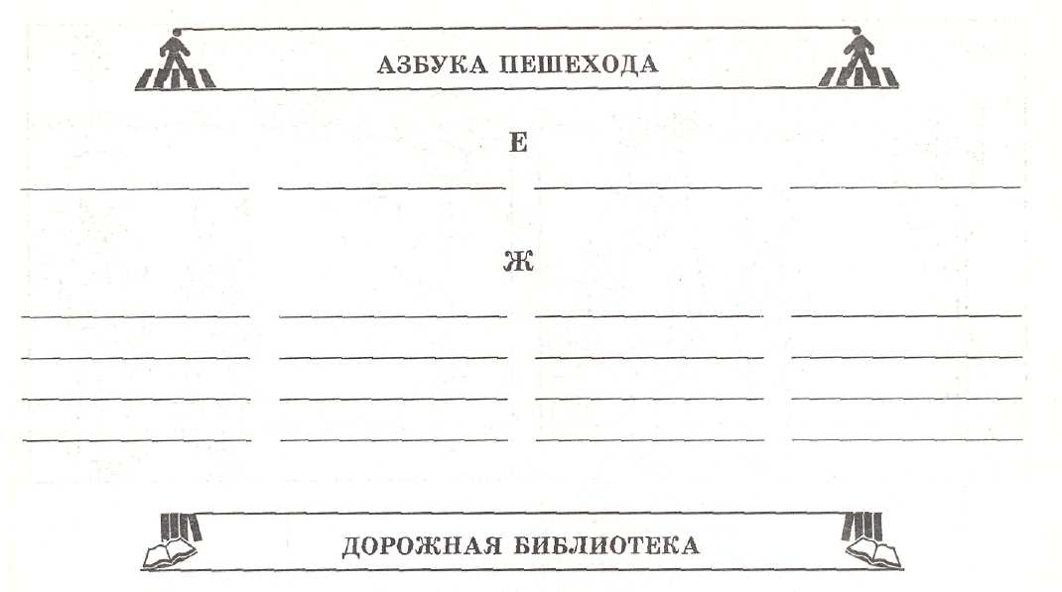
Наказ первокласснику от светофоров
Сложены тетради, промокашки, Ручки, буквари, карандаши. С первым днём учёбы, первоклашки, Поздравляем вас от всей души.
Мчатся, поднимая ветер хлёсткий, Тысячи машин во весь опор, Потому на многих перекрёстках, Как друзей, вас встретит светофор.
Подчиняйтесь всем его приказам, Он вокруг внимательно глядит, Стойте, если взглянет красным глазом, А зелёным взглянет — путь открыт.
Направляясь к школьному порогу, Помните, ребята, наш наказ: Правильно переходить дорогу Так же важно, как из класса в класс.
Светофор
Перейти через дорогу
Вам на улицах всегда
И подскажут, и помогут
Говорящие цвета.
Красный свет вам скажет «Нет!»
Сдержанно и строго.
Жёлтый свет даёт совет
Подождать немного.
А зелёный свет горит —
Проходите — говорит.
С площадей и перекрёстков
На меня глядит в упор
С виду грозный и серьёзный
Долговязый светофор.
Он и вежливый, и строгий,
Он известен на весь мир.
Он на улице широкой
Самый главный командир.
У него глаза цветные,
Не глаза, а три огня!
Он по очереди ими
Смотрит сверху на меня.
Я его, конечно, знаю,
Да и как его не знать!
Я отлично понимаю
Всё, что хочет он сказать!..
Пешеходный светофор
На посту стоят два брата: То один здесь, то другой. На посту стоят два брата, Каждый — бравый часовой.
Вот выходит братец красный, Он спешит предупредить: «Стойте, граждане, опасно Вам сейчас переходить!»
Встал на пост зелёный братец, Улыбаясь говорит: «Вот теперь стоять вам хватит, Проходите, путь открыт!»
Днём и ночью оба брата Службу верную несут. Вы их слушайтесь, ребята, Вас они не подведут...
На перекрёстке
Там, где шумный перекрёсток, Где машин не сосчитать, Перейти не так уж просто, Если правила не знать.
Пусть запомнят твёрдо дети: Верно поступает тот, Кто лишь при зелёном свете Через улицу идёт!
Посмотрите на меня
Я над шумным перекрёстком С огоньками на груди Для машин и пешеходов Самый строгий командир.
Не вступая в разговоры, На дорогах всей страны Указаньям светофора Подчиняться все должны.
Верят школьник и учитель Мне в любое время дня. Подождите, не спешите До зелёного огня.
***
Шаг беспечный, шаг опасный -Не ходи, дружок, на красный!
«Осмотрись, чтоб всё учёл ты!» — Светофор сигналит жёлтый.
Свет зелёный говорит:
«Путь свободен, путь открыт!»
Три говорящих цвета
Днём и ночью,
В дождь и стужу,
Рассекая тьму и мрак,
Светофор всем людям служит,
Словно сказочный маяк.
Ждут команды светофора
Пешеходы и шофёры.
И тебе бы не мешало
Знать значенье трёх сигналов.
Вот глазок зажёгся красный:
Путь закрыт, идти опасно.
Жёлтый свет — предупрежденье:
Наберись, дружок, терпенья.
Увидал зелёный свет —
Проходи,
Препятствий нет.
Цель этих правил
Всем ясна,
Их выполняет вся страна,
И вы их помните, друзья,
И выполняйте твёрдо.
Без них по улицам нельзя
Ходить в огромном городе.
4. РЕГУЛИРОВЩИК И ЕГО СИГНАЛЫ
Дорожное движение сейчас невозможно представить себе без светофора. Ты уже знаешь, что необходимость в светофоре возникла, когда движение на дорогах стало очень оживлённым. Водителям было трудно разъезжаться на перекрёстках, а пешеходам — переходить дорогу.
Первыми светофорами управляли вручную. Потом сигналы светофора стал переключать регулировщик из будки, находившейся на перекрест-
ке, откуда было удобно наблюдать за движением. Когда светофоры стали автоматическими, регулировщикам осталось только следить за их работой. Сейчас автоматика из одного центра может управлять светофорами на всей улице, в целом районе и даже городе. И всё же дорожная обстановка иногда бывает настолько сложной, что никаким автоматам не справиться — приходится вмешиваться человеку.
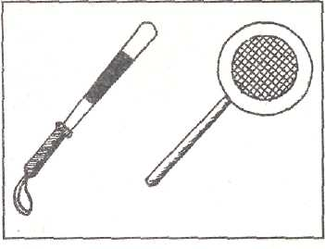
Прошло 90 лет, как на улицах нашего города появились регулировщики с жезлами. И хотя сейчас в регулирование дорожного движения они вмешиваются редко, их сигналы необходимо знать всем участникам движения — пешеходам и водителям.
Место регулировщика — в центре перекрёстка. Сигналами регулировщика являются положения его корпуса и рук. Для лучшей видимости сигналов часто применяется жезл с белыми и чёрными полосами или диск с красным сигналом — световозвращателем.
Сигналов регулировщика всего четыре.
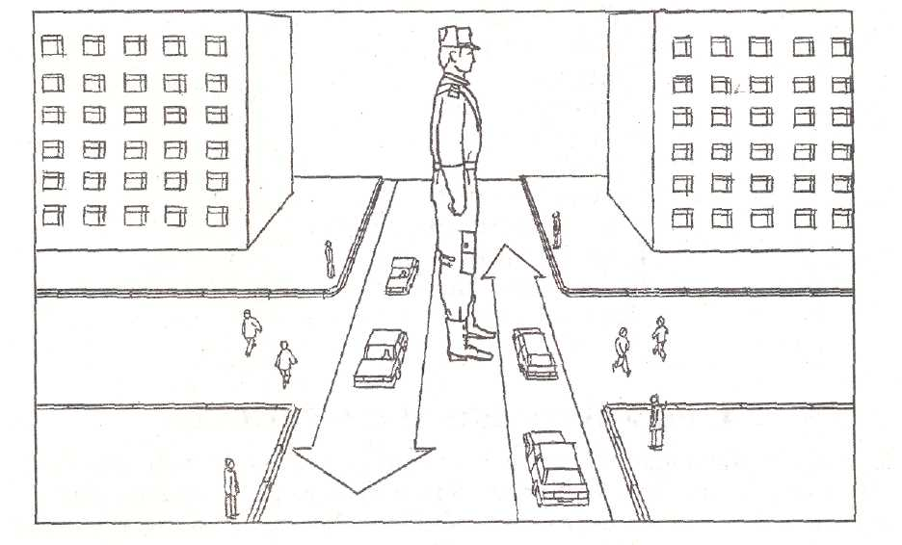
Регулировщик обращен к пешеходам боком, руки вытянуты в стороны или опущены. Пешеходам разрешается пересекать проезжую часть.
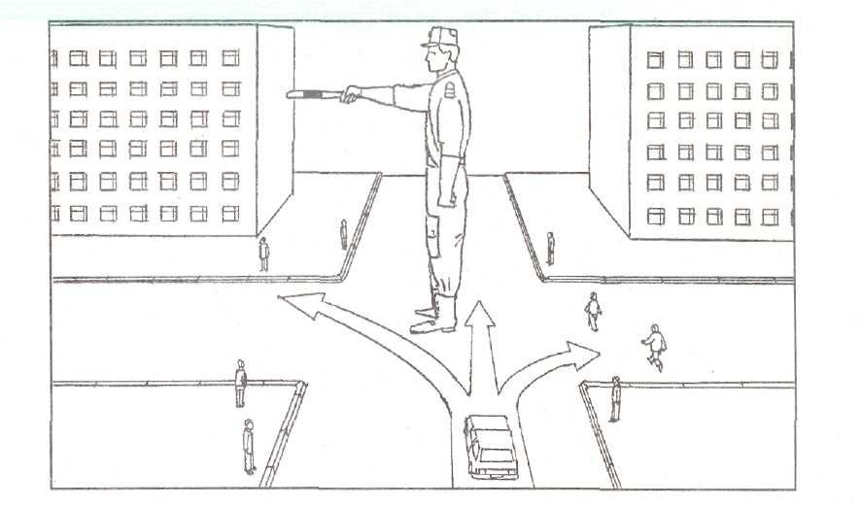
Регулировщик вытянул правую руку вперёд. Это означает, что пешеходам разрешается пересекать проезжую часть за спиной регулировщика. Но тем, к кому он стоит грудью, переходить улицу нельзя.
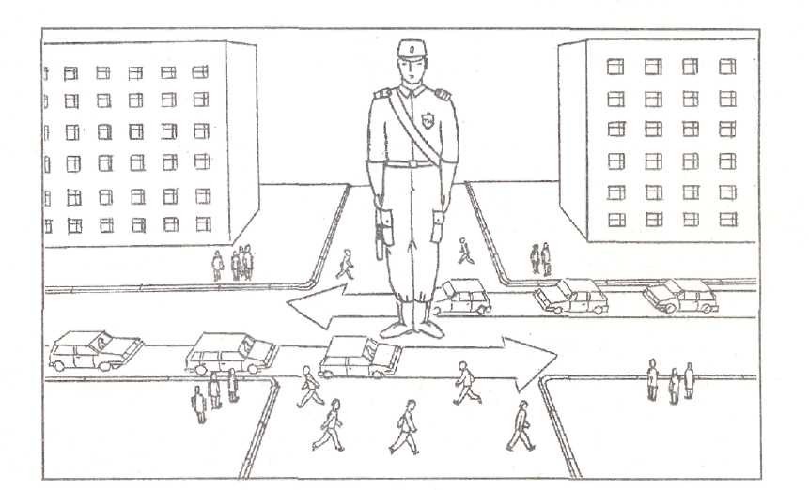
Регулировщик обращен к пешеходам грудью или спиной, руки вытянуты в стороны или опущены. Движение пешеходов запрещается.
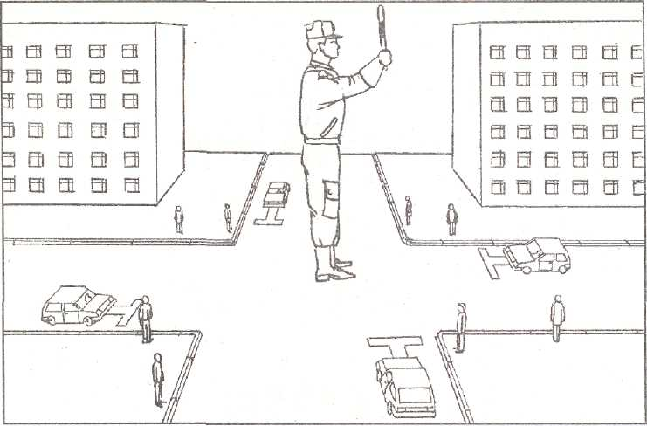
Регулировщик поднял руку вверх. Это предупреждающий сигнал. Он означает, что движение транспорта и пешеходов запрещается. Пешеходы, которые при подаче сигнала находились на проезжей части, должны закончить переход или остановиться на линии, разделяющей транспортные потоки разных направлений.
Регулировщик может подавать жестами рук и другие сигналы, понятные пешеходам и водителям. Это бывает тогда, когда складывается обстановка, грозящая аварией, наездом, или возникает транспортная пробка. Если регулировщику необходимо привлечь внимание участников движения, он может подавать дополнительный сигнал свистком. Как видишь, и сегодня при регулировании движения никакая автоматика не может полностью справиться без вмешательства человека.
Перекрёсток, где движением управляет регулировщик, считается регулируемым. Пешеход должен выполнять те же правила перехода, как и на перекрёстке со светофором.
Регулировщик — главная фигура в поддержании порядка на улицах и дорогах. Он является сотрудником ГАИ. А ты знаешь, что такое ГАИ? ГАИ — это Государственная автомобильная инспекция. Она устанавливает порядок движения всех транспортных средств и пешеходов на улицах и дорогах. Это она решает, где какие нужны светофоры, дорожные знаки и разметка, следит за тем, чтобы все выполняли Правила дорожного движения, наказывает нарушителей. ГАИ ведёт разъяснительную работу со взрослыми и детьми о необходимости соблюдения Правил дорожного движения всеми его участниками.
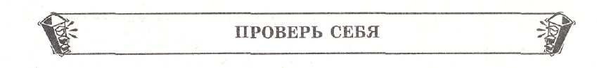

Вопросы

- Каким сигналам следует подчиняться, если сигналы светофора противоречат сигналам
регулировщика?
- Как должны поступать пешеходы, когда регулировщик
поднял руку вверх?
Ответы
- Пешеходы и водители должны подчиняться сигналам регулировщика.
- Пешеходы не должны выходить на проезжую часть для перехода дороги, а те, кого этот сигнал застиг на проезжей части, должны закончить переход.

Кто из пешеходов нарушает правила перехода перекрёстка при данном положении регулировщика? Закрась их красным цветом.
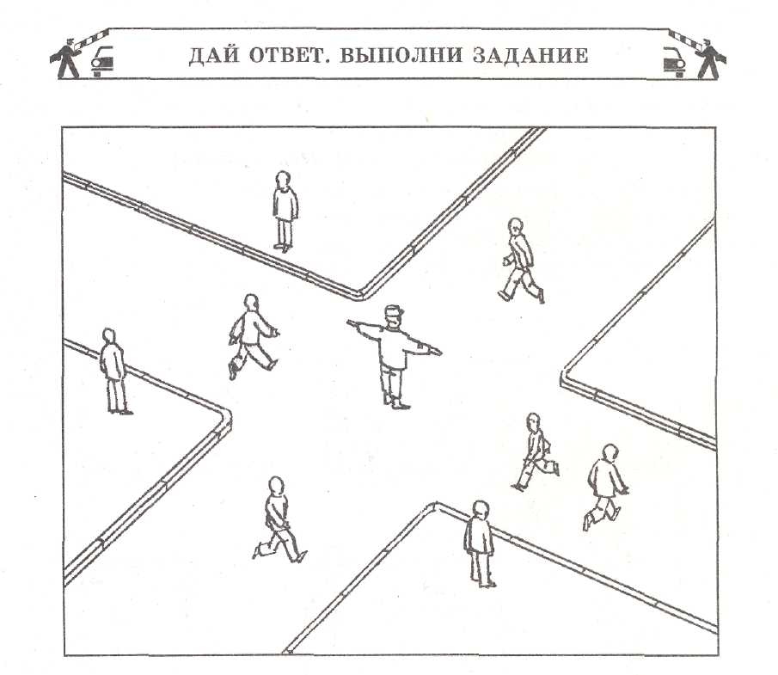
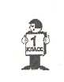

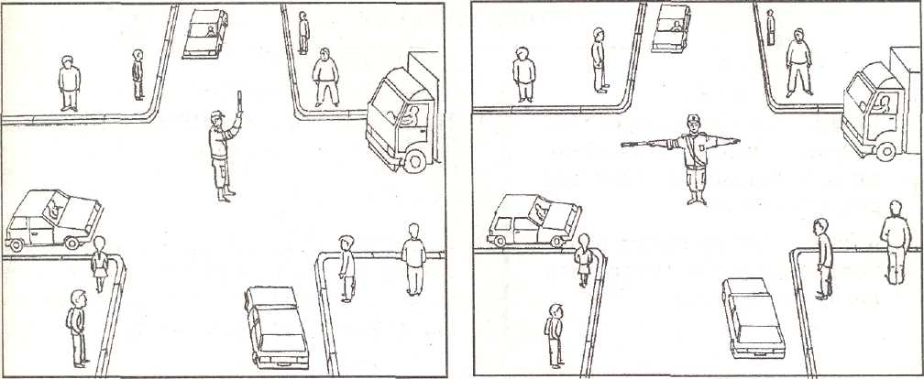
Прочитай стихотворение. Какое из двух положений регулировщика соответствует содержанию стихотворения? Выбранное положение раскрась.

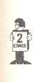
На перекрёстке стоит регулировщик
Никто на свете так не может Одним движением руки Остановить поток прохожих И пропустить грузовики.

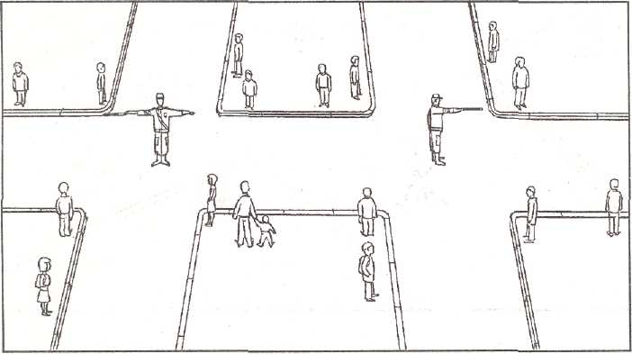
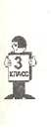
Закрась пешеходов, которые могут переходить перекрёсток, зелёным цветом. Покажи стрелкой направление их движения.

РЕШИ КРОССВОРД
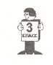

- Место пересечения улиц.
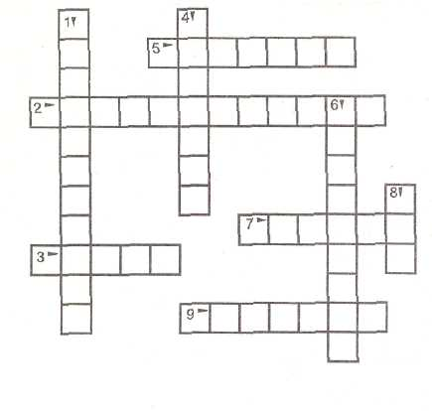
- Милиционер, регулирующий движение.
- Наказание за нарушение Правил дорожного
движения.
- Государственная служба, обеспечивающая
безопасность граждан.
- Жесты регулировщика.
- Сотрудник Государственной автомобильной
инспекции.
- Громкий звуковой сигнал спецмашины.
- Служба, следящая за выполнением Правил
дорожного движения.
- Один из сигналов, применяемых регулировщиком.

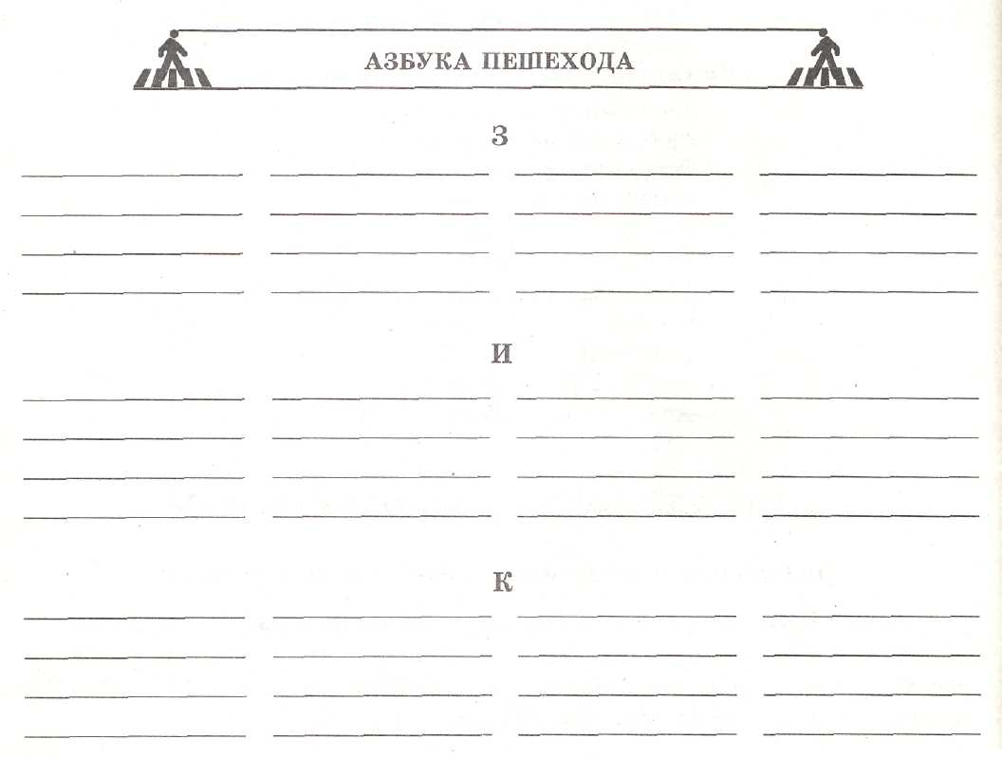
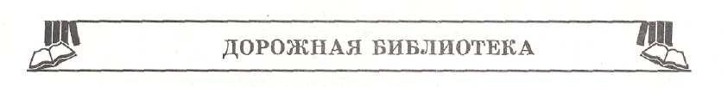

Регулировщик
В снег и дождь, В грозу и бурю Я на улице дежурю. Мчатся тысячи машин — Иномарки, «Жигули», Пятитонки и трамваи. Я проезд им разрешаю. Если руки подниму — Нет проезда никому.
Инспектор ГАИ
И уверен, и спокоен,
Он в мундире,
Словно воин.
Пост свой занял
На дороге,
Чтоб порядок
Был тут строгий.
Ну, а если пешеход
Вдруг на красный свет пойдёт?
Он его тогда накажет,
А потом с улыбкой скажет:
— Тот в беду не попадает,
Кто порядок соблюдает.
5. ГДЕ ЕЩЁ МОЖНО ПЕРЕХОДИТЬ ДОРОГУ
Подземный и надземный пешеходные переходы
Ты уже знаком с правилами перехода дороги как на регулируемом переходе, так и на нерегулируемом. Тебе известно, что на регулируемом переходе пересекать проезжую часть проще: светофор или регулировщик подсказывают, когда переходить безопаснее.

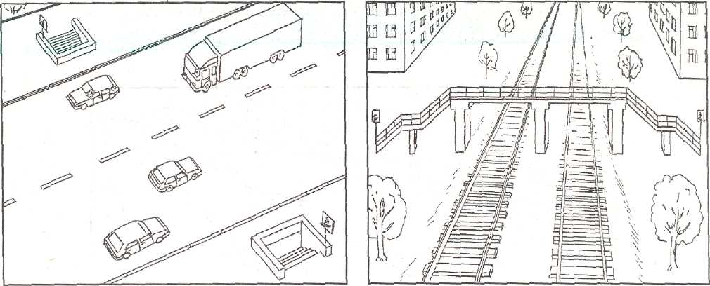
Совсем безопасным переход может быть, когда пути движения пешеходов и транспортных средств не пересекаются. Это возможно в том случае, если пешеходов пропустить под дорогой, где едет транспорт, или над нею. Такие переходы — подземные и надземные — есть. Часто их делают над железнодорожными путями, чтобы пешеходам не надо было подвергать себя опасности, перешагивая через рельсы.

Подземный и надземный пешеходные переходы обозначаются дорожными знаками «Подземный пешеходный переход» и «Надземный пешеходный переход». Это квадраты синего цвета с изображением человека, идущего вниз (подземный переход) или вверх по лестнице (надземный переход).

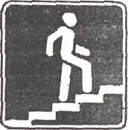
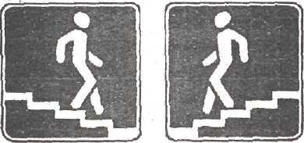
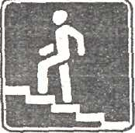
Такие переходы самые удобные и абсолютно безопасные для пешеходов. Но строить их сложно, дорого и не везде возможно. Поэтому их пока мало.

Правила пользования подземными и надземными пешеходными переходами очень просты. Переходить дорогу по проезжей части в местах, где имеются подземные и надземные пешеходные переходы, запрещено. Идти по подземным и надземным переходам надо, придерживаясь правой стороны, бежать нельзя.

Переход дороги, если в зоне видимости отсутствуют переход или перекрёсток
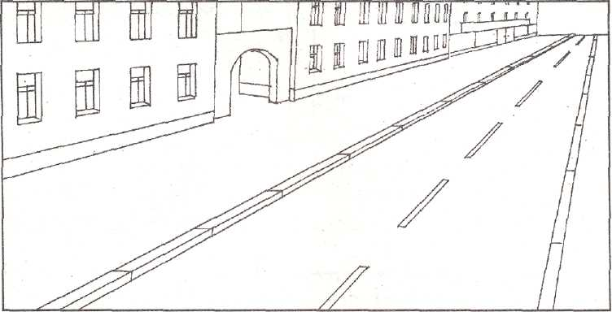
Случалось ли так, что тебе надо перейти дорогу, а никаких пешеходных переходов или перекрёстков поблизости нет? Как тут быть? В таких местах переходить дорогу можно, но только при выполнении трёх условий.
1. На дороге не должно быть разделительной полосы, дорожных и пешеходных ограждений.
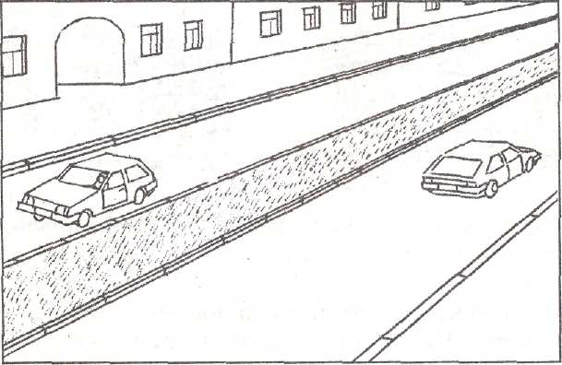
Разделительная полоса, как правило, представляет собой приподнятый над проезжей частью на 15-20 см травяной газон с поребриком по краям.
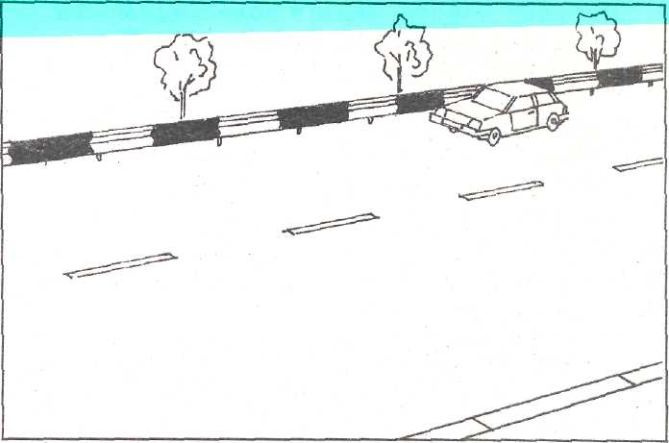
Дорожное металлическое ограждение препятствует выезду машин на полосу встречного движения.
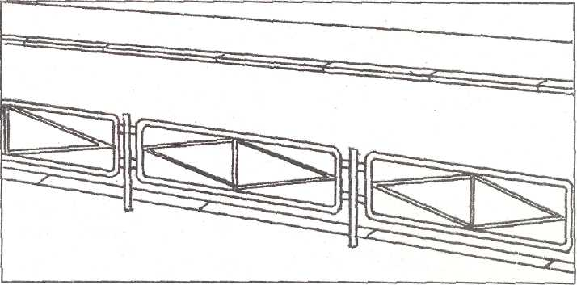
Пешеходное ограждение препятствует выходу пешеходов на проезжую часть.
2. Дорога должна хорошо просматриваться в обе стороны — налево и
направо. Обзору не должны мешать повороты, спуски и подъёмы самой
дороги, деревья и кусты, сооружения, стоящие машины или что-либо ещё.
3. Дорогу надо переходить под прямым углом к проезжей части.
Итак, тебе надо перейти дорогу в таком месте, где нет переходов и перекрёстков. Запомни следующие правила.

ПРАВИЛА ПЕРЕХОДА ДОРОГИ ВНЕ ПЕРЕКРЁСТКА И ПЕШЕХОДНОГО ПЕРЕХОДА
- Остановись у края тротуара, не наступая на поребрик.
- Убедись, что на дороге нет разделительной полосы, дорожных и пешеходных ограждений.
- Убедись, что дорога хорошо просматривается в обе стороны.
- Пропусти все близко движущиеся транспортные средства. Не
забудь про остановочный путь!
- Пересекай проезжую часть быстро, но не бегом!
- Не прекращай наблюдать во время перехода за транспортными средствами слева, а после середины проезжей части —
справа.
- Иди через проезжую часть под прямым углом к ней, а не
наискосок!
Пешеход, будь внимателен!
Тебе, наверное, приходилось наблюдать, как спокойный, размеренный ритм движения транспортных средств и пешеходов вдруг нарушается. Останавливаются трамваи, автомобили жмутся к тротуарам, все освобождают путь на проезжей части машинам, несущимся с рёвом «сирен», с мигающими синими сигналами на крышах.
Несмотря на изменение привычной обстановки дорожного движения, никакого нарушения Правил дорожного движения не происходит. Это водители и пешеходы выполняют предписанное Правилами требование — при приближении транспортных средств с включённым синим проблесковым маячком и специальным звуковым сигналом надо уступить им дорогу.
Ты уже знаешь правила поведения пешеходов во всех случаях — при движении по тротуарам и при пересечении проезжей части. Запомни и выполняй еще одно очень важное требование: пешеходы при приближении транспортных средств с включёнными спецсигналами не должны начинать переход дороги, а находящиеся на ней должны немедленно освободить проезжую часть!

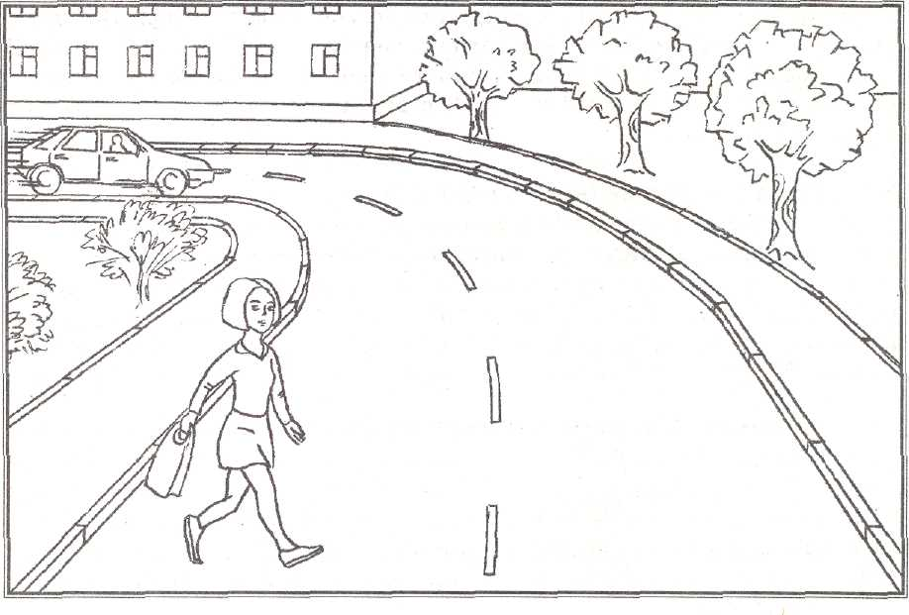
ВНИМАНИЕ! ОПАСНОСТЬ!
Поворот — одно из самых опасных мест дороги. Ты знаешь, что быть уверенным в безопасности перехода через дорогу можно при условии, что она хорошо просматривается в обе стороны.
Посмотри внимательно на картинку. Видит ли эта девочка, что делается за поворотом? Конечно, нет! Этим-то поворот и опасен — обстановка на дороге может измениться мгновенно. Только что проезжая часть была свободна от движущихся машин, и вот уже машина совсем рядом. Она и была рядом, только её скрывал поворот, создавалось впечатление, что дорога свободна.
В другом случае обзору дороги может помешать её подъём или спуск, какие-либо препятствия: растущие близко к проезжей части кусты, стоящая на обочине машина и т. п.
В этих случаях надо отойти от места, где что-то закрывает обзор, на такое расстояние, чтобы ничего не мешало хорошо видеть дорогу в обоих её направлениях, и только там переходить её.
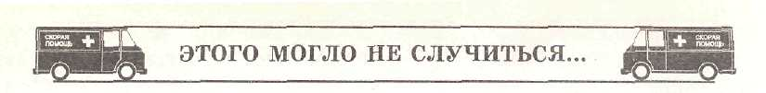
(Из сообщений ГАИ)

20 декабря в 17 часов на Московском проспекте, у метро «Парк Победы», легковым автомобилем вне зоны пешеходного перехода был сбит Александр С, 16 лет, учащийся 11 класса. При наличии подземного пешеходного перехода он переходил проспект по проезжей части. В состоянии средней тяжести Александр С. доставлен в больницу.
28 декабря в 14 часов на Богатырском проспекте легковым автомобилем была сбита Катя В., 13 лет, учащаяся 8 класса. Катя с мамой вышли из автобуса на остановке и приготовились переходить на противоположную сторону Богатырского проспекта, где находится рынок «Богатырь». Пешеходного перехода поблизости не было. Слева сплошным потоком шел транспорт, и вдруг девочка неожиданно побежала вперёд, в образовавшийся просвет, и была сбита автомобилем, движущимся справа. Отправлена в больницу с тяжёлым переломом ноги.

8 октября около 19 часов произошло дорожно-транспортное происшествие, в котором пострадал Миша Г., 7 лет, учащийся 1 класса. Миша внезапно выбежал на проезжую часть Лесного проспекта с разделительного газона вне зоны пешеходного перехода. Он бежал по ходу движения транспорта и оказался в непосредственной близости от легкового автомобиля. Водитель не смог избежать наезда. Миша в тяжёлом состоянии был доставлен в больницу. ДТП произошло по вине пострадавшего.
4 января в 18 часов на улице Авиаконструкторов, у дома № 21, легковым автомобилем был сбит Михаил К., 14 лет. Мальчик внезапно выбежал на проезжую часть из-за рекламного щита, не убедившись в безопасности перехода. Госпитализирован с переломом костей таза и травмой живота.

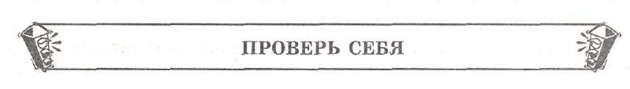

Вопросы

1. Почему нельзя переходить дорогу в том месте, где имеется поворот, спуск или подъём?
Ответы
1. В таких местах дорога не просматривается на достаточное расстояние, чтобы видеть приближающиеся транспортные средства.

2. Почему нельзя переходить дорогу рядом со стоящей машиной? Как надо поступить, чтобы перейти дорогу? ,
2. Стоящая машина закрывает обзор дороги, мешает видеть приближающиеся транспортные средства. Чтобы перейти дорогу, надо отойти от стоящей машины на такое расстояние, чтобы были видны все приближающиеся транспортные средства слева и справа.

Раскрась знаки «Подземный пешеходный переход» и «Надземный пешеходный переход». Почему пешеходы, изображённые на этих знаках, идут в разные стороны?
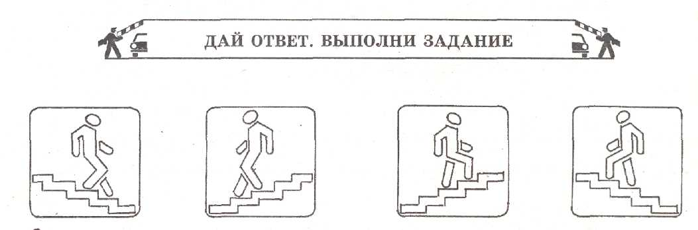
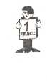

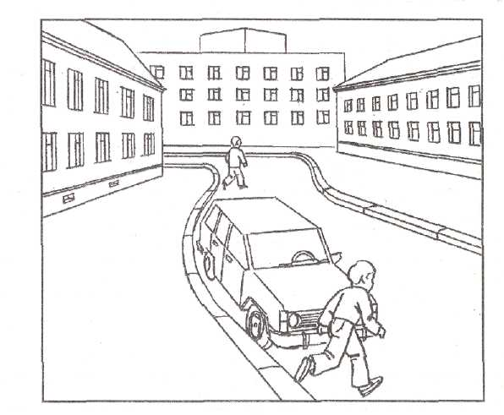
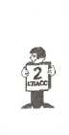
Кто из пешеходов переходит дорогу правильно, а кто нарушает правила перехода?

Придумай рассказ по картинке. Закрась нарушителей красным цветом,
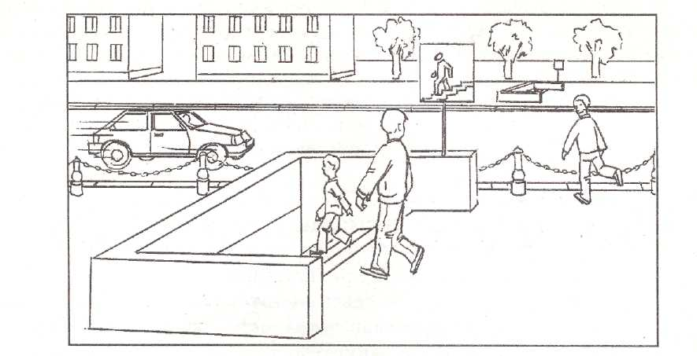
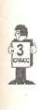

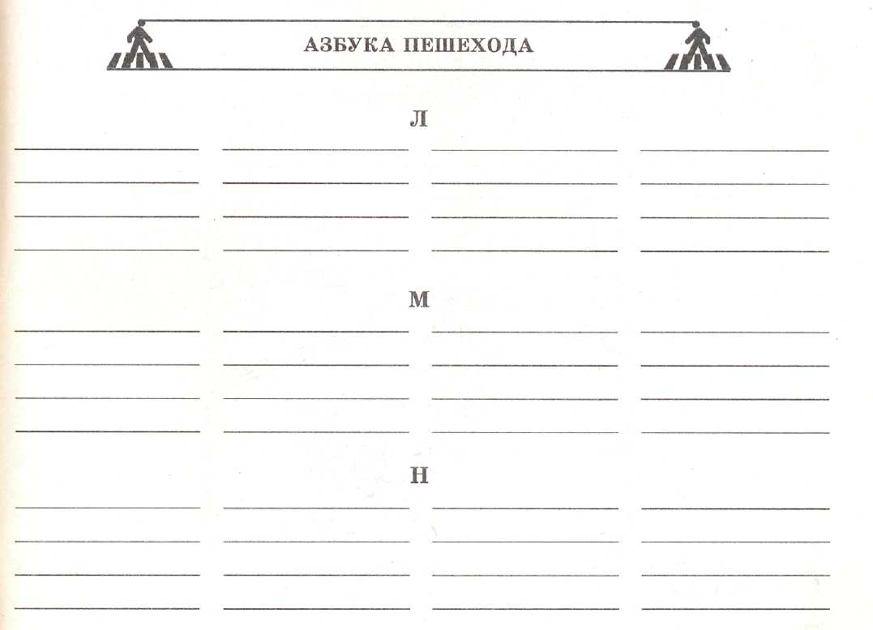
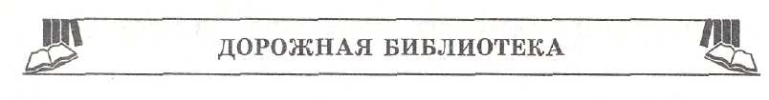

Самый лучший переход
Я проспект пересекаю,
Не спешу,
Не тороплюсь...
Я автобусов, трамваев
Совершенно не боюсь!
Переход широкий, длинный,—
Можно смело здесь шагать.
Пусть стремглав летят машины,
Им меня не запугать!
Беспокоитесь?
Напрасно!
Я примерный пешеход:
Здесь подземный,
Безопасный,
Самый лучший переход!

ОТВЕТЫ НА ЗАГАДКИ, КРОССВОРДЫ И РЕБУСЫ

Стр. 12-13 Стр. 13
Стр. 28-29 Стр. 43 Стр. 62
Стр. 90 Стр. 100
1. Город. 2. Автомобиль. 3. Дорога. 4. Карета. 5. Автобус. 6. Троллейбус. 7. Трамвай. 8. Улица. 9. Гараж.
- кл. Автомобиль. Автобус
- кл. Трамвай. Троллейбус.
- кл. Мотоцикл. Велосипед. Поливочная машина. Снегоуборочная
машина.
1.Дома. 2. Ограждение. 3. Арка. 4. Пешеход. 5. Тротуар. 6, Бульвар.
7. Поребрик. 8. Рельсы. 9. Взрослый.
1. Водитель. 2. Оттепель. 3. Тормоз. 4. Лёд. 5. Снег. б. Скорость. 7. Осень.
8. Соль. 9. Зонтик. 10. Ночь. 11. Дождь.
1. Переход. 2. Зебра. 3. Нарушитель. 4. Направо. 5. Знак. 6. Кусты. 7. Внимание. 8. Налево.
Светофор
1. Перекрёсток. 2. Регулировщик. 3. Штраф. 4. Милиция. 5. Сигналы. 6. Инспектор. 7. Сирена. 8. ГАИ. 9. Свисток.

СОДЕРЖАНИЕ
Вступление. Обращение к читателям 3
ГЛАВА I ГОРОД И ЕГО ТРАНСПОРТ
- Поговорим об истории 5
- Дорога, её элементы и правила поведения на ней 16
- Остановочный путь и скорость движения . 29
ГЛАВА II ГДЕ И КАК ПЕРЕХОДИТЬ ДОРОГУ
- Пешеходные переходы 46
- Нерегулируемые перекрёстки 64
- Регулируемые перекрёстки, светофор 76
- Регулировщик и его сигналы 94
- Где ещё можно переходить дорогу 101

